ООО «Рога и Копыта»

Лист

Изм.
Кол.уч

№ док.

Подп.

Дата

Стадия

Лист
Листов

1
ППР

Инв. № подл.

Подп. И дата

Взам. инв. №

Формат
А4
Копировал:

Согласовано

УТВЕРЖДАЮ

Главный инженер
ООО «Рога и Копыта»

________________ ФИО
«____» ____________ 2016 г.

ПЛАН
ПРОИЗВОДСТВА РАБОТ НА ВЫСОТЕ

(Дополнение к проекту производства работ на монтаж всякой ненужной лабуды на разных Объектах)

ОБЪЕКТ СТРОИТЕЛЬСТВА:

_____________________________________

«Согласовано»
Руководитель службы ОТ
ООО «Рога и Копыта»

В.С. Плохой
«_ » 2016г.

Старший производитель работ
ООО «Рога и Копыта»

Б.Б. Ленивый
«_ » 2016г.
Лист согласование с Заказчиком

План производства работ на высоте по монтажу разной ненужной лабуды на строительных объектах

Предприятие | Должность | Ф.И.О. | Отметка о согл-ии | Дата | Подпись

Содержание

 | Содержание | 2
1 | Область применения | 4
2 | Общие положения | 4
3 | Общие требования безопасности к рабочему месту, месту производства  работ на высоте | 7
4 | Требования к лесам и подмостям | 9
5 | Требования к лестницам, площадкам, трапам | 13
6 | Требования к ограждениям | 14
7 | Требования к средствам индивидуальной защиты от падения с высоты | 16
8 | Требования безопасности при выполнении работ на высоте | 29
9 | Требования к выполнению верхолазных работ | 30
10 | Требования к профессиональному отбору | 31
11 | Заключительные положения | 32
 | Приложения
 | Термины и определения | 33
 | Общие требования к инспекционным проверкам средств индивидуальной защиты от падения с  высоты | 35
 | Проверка страховочных привязей | 36
 | Проверка стропов, используемых для позиционирования в рабочем положении | 38
 | Проверка стропов с амортизатором | 40
 | Проверка блокирующих устройств | 42
 | Проверка соединителей | 45
 | Проверка горизонтальных анкерных линии | 46
 | Проверки блокирующих устройств инерционного типа | 48
 | Гармонизированные стандарты. индивидуальное страховочное снаряжение | 50
 | Директива 89/686/еэс | 50
12 | Анализ степени риска при производстве работ и мероприятия при возникновении непредвиденных ситуации | 51

Область применения
1.1. Настоящий План производства работ на высоте (далее — План производства
работ) устанавливает общий порядок организации и проведения всех видов работ на
высоте с целью обеспечения безопасности работников, выполняющих данные работы, и лиц находящихся в зоне проведения этих работ.
1.2. Соблюдение требований настоящего Плана производства работ работниками
подрядных организаций, выполняющих работы на производственных объектах,
обеспечивается путем включения соответствующих условий в договоры подряда.
1.3. Настоящий План производства работ разработан на основании требований п.
17. «Правил по охране труда при работе на высоте» не отменяет действие требований нормативно-правовых актов, обязательных для применения на территории Российской Федерации, дополняя установленные требования при работах на высоте в строительстве, при электромонтажных работах, включая работы на воздушных линиях и сооружениях электропередачи, связи, теле- и радиофикации с целью минимизации риска причинения вреда здоровью работников организации и подрядных/субподрядных организаций, окружающей среде или имуществу.
1.4. В случае возникновения расхождений или противоречий между положениями
настоящего Плана производства работ и действующим законодательством в отношении использования и толкования настоящего Плана производства работ преимущественную силу имеют положения норм действующего законодательства.
1.5. Термины, определения и сокращения, используемые в настоящем Плане
производства работ, приведены в приложении № 1.

2. Общие положения
2.1. Основным опасным производственным фактором при работе на высоте
является:
- расположение рабочего места на значительной высоте относительно
поверхности земли (пола), связанное с этим возможное падение работника
или падение предметов на работника.
2.2. Тяжесть телесных повреждений, вызванных падением, в основном связана с
высотой падения. Но это верно лишь отчасти: энергия свободного падения является
произведением падающей массы на высоту падения, и тяжесть телесных повреждений прямо пропорциональна энергии, передающейся во время удара. Статистика несчастных случаев подтверждает эту связь, но также показывает, что падение с высоты менее 3 метров может закончиться смертельным исходом. Подробное исследование смертельных исходов при падениях показывает, что 10% смертельных исходов приходится на падение с высоты менее 3 метров.
2.3. Высота падения не является единственным фактором, влияющим на тяжесть
несчастных случаев при падении и смертельный исход. Также следует учитывать место падения человека.
2.4. Характер и тяжесть повреждений от падения с высоты зависит от многих
причин, и прежде всего от высоты падения, особенностей почвы и предметов, на которые произошло падение, и позы пострадавшего. Одновременно имеют значение область тела,

которой оно ударилось в момент падения, наличие или отсутствие выступающих предметов, о которые тело пострадавшего могло удариться при падении и, конечно, состояние здоровья и индивидуальные особенности потерпевшего. Высота падения варьирует в широких пределах: от высоты роста человека (падение на плоскость) до нескольких десятков метров (падение с большей высоты).
Смертельные случаи в результате падения и высота падения
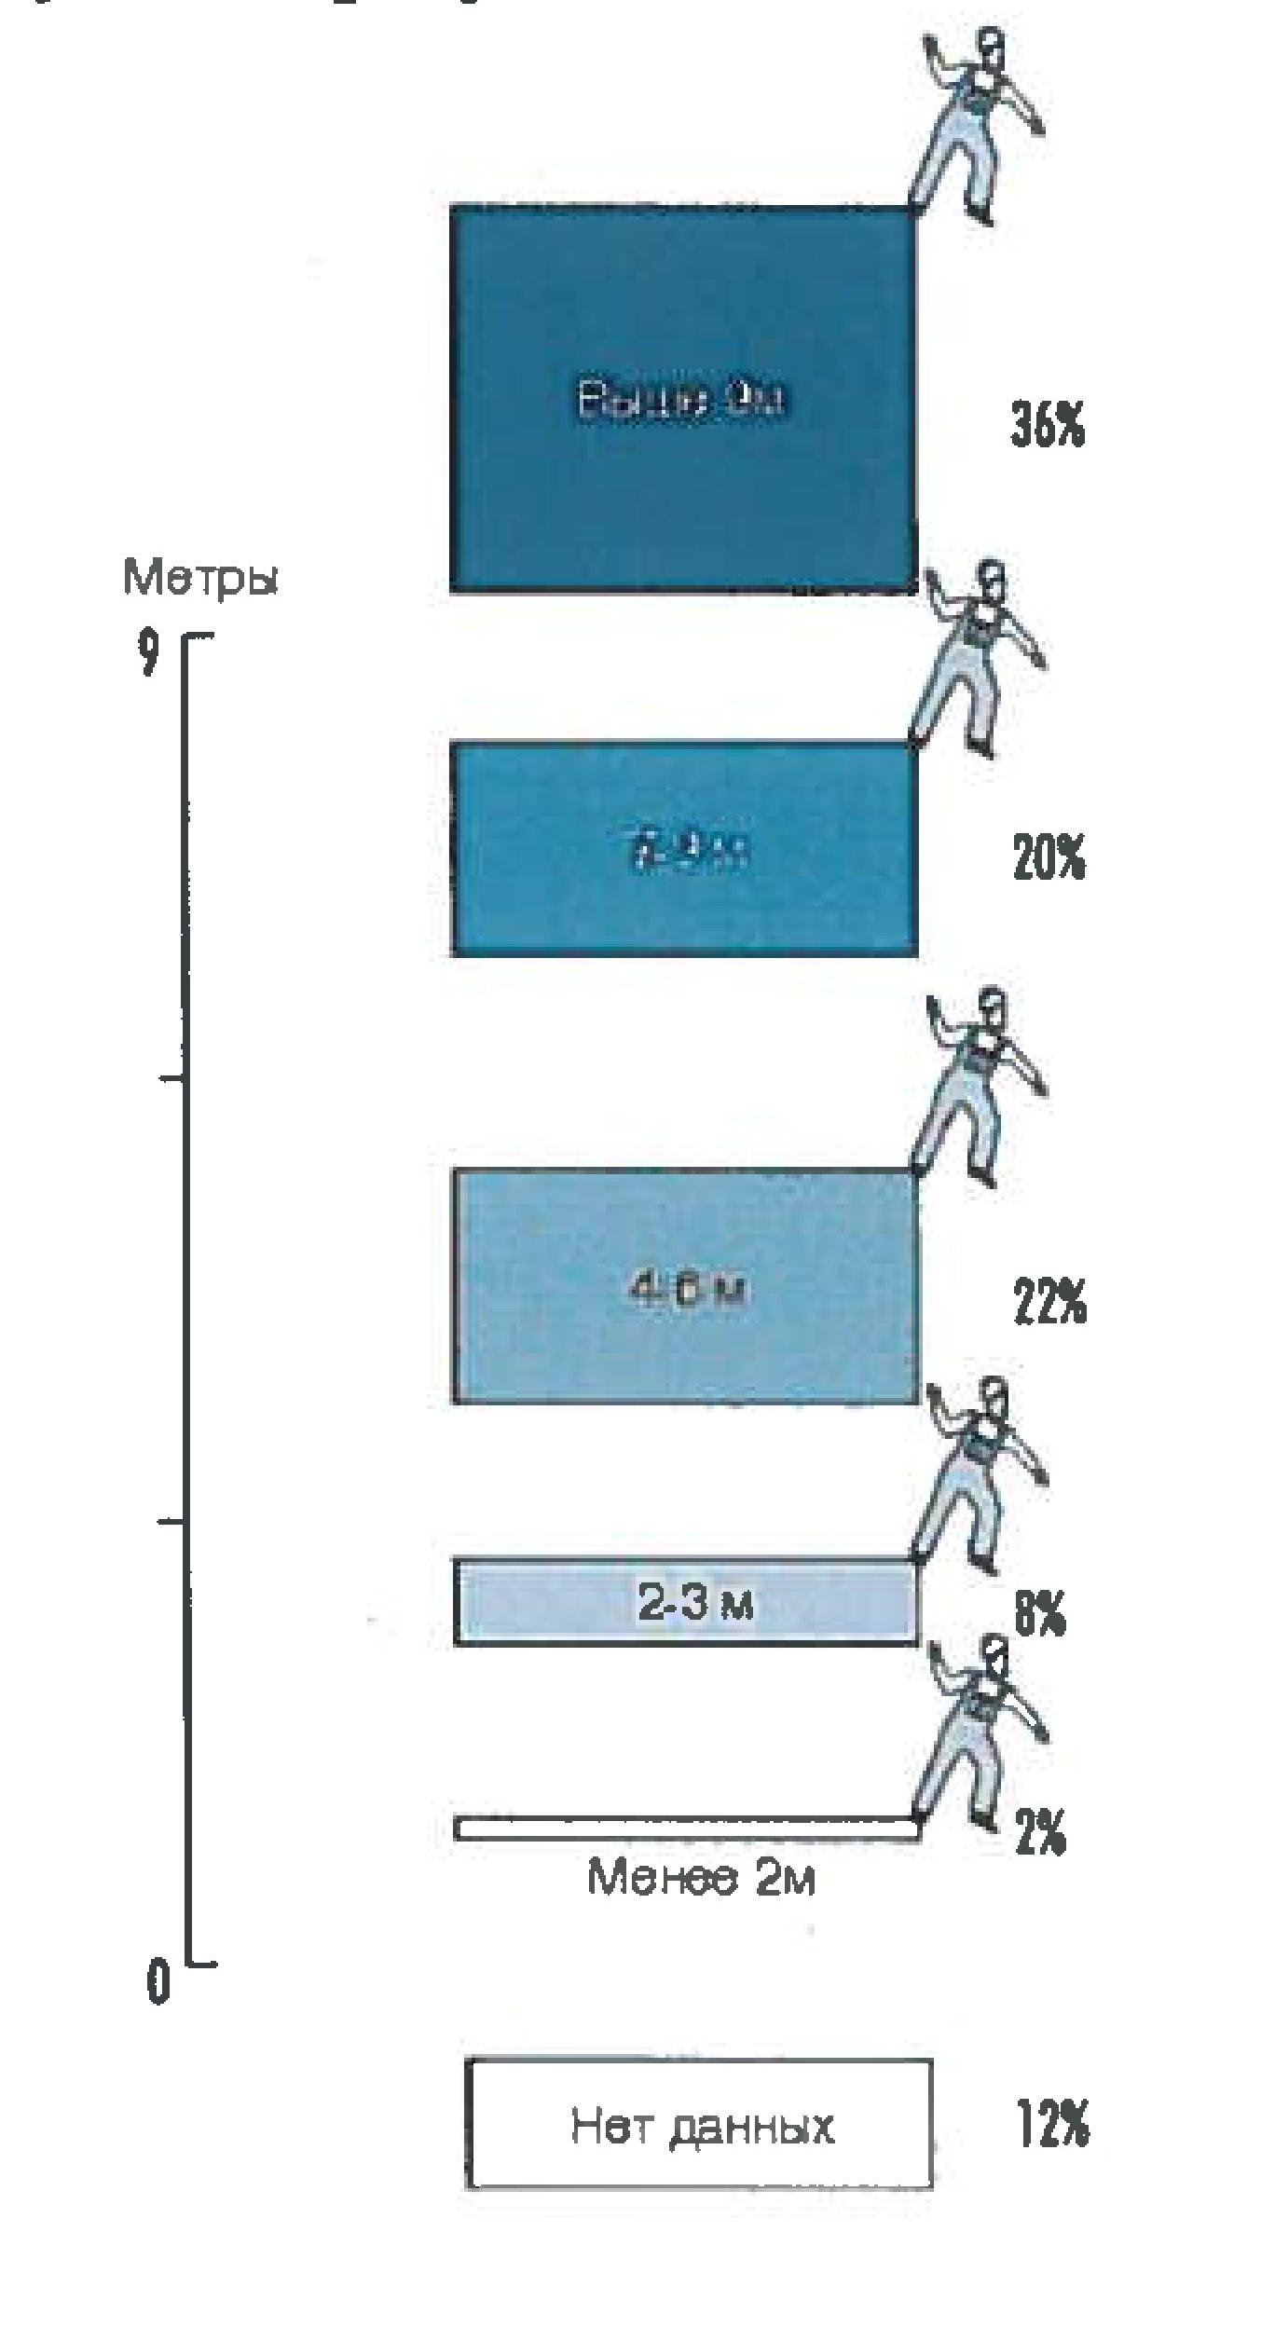
2.5. Причины падения работников с высоты:
- психологические — потеря устойчивости позы, потеря самообладания, нарушение координации движений, неосторожные действия, небрежное выполнение своей работы;
- метеорологические — сильный ветер, низкая и высокая температуры воздуха, дождь, снег, туман, гололед;
- технические - отсутствие ограждений, средств индивидуальной защиты от падения с высоты, недостаточная прочность и устойчивость лесов, настилов, люлек, лестниц;
- технологические - недостатки в проектах производства работ, неправильная технология ведения работ.
2.6. Причины падения предметов на работника:
- падение груза, перемещаемого грузоподъемными машинами, вследствие обрыва
грузозахватных устройств, неправильной строповки (обвязки), выпадения штучного груза из тары и др.;
- падение монтируемых конструкций вследствие не технологичности конструкций,
несоответствия по стыкуемым размерам и поверхностям, нарушения последовательности технологических операций и др.;
- аварии строительных конструкций вследствие проектных ошибок, нарушения технологии изготовления сборных конструкций, низкого качества строительно-монтажных работ, неправильной эксплуатации и др.;
- падение материалов, элементов конструкций, оснастки, инструмента и т.п. вследствие нарушения требований правил безопасности - отсутствия бортовой доски у края рабочего настила лесов, отсутствие страховки и др.
2.7. Риск падения можно спрогнозировать, следовательно падение можно предотвратить. Наиболее важно работать над созданием систем предупреждения падений, потому что их требования к минимальной прочности на разрыв в 10 - 20 раз меньше, чем у систем остановки падения. Например, требования к минимальной прочности на разрыв защитных ограждений около 1 кH (вес крупного мужчины), а требование к минимальной прочности на разрыв для точки якорного крепления индивидуальной системы предотвращения падения 20 кН (вес двух небольших автомобилей или одного кубометра бетона). При предупредительных мерах падения не происходит и нет риска травм. При применении мер по остановки падения оно все же происходит и сохраняется остаточный риск травм.
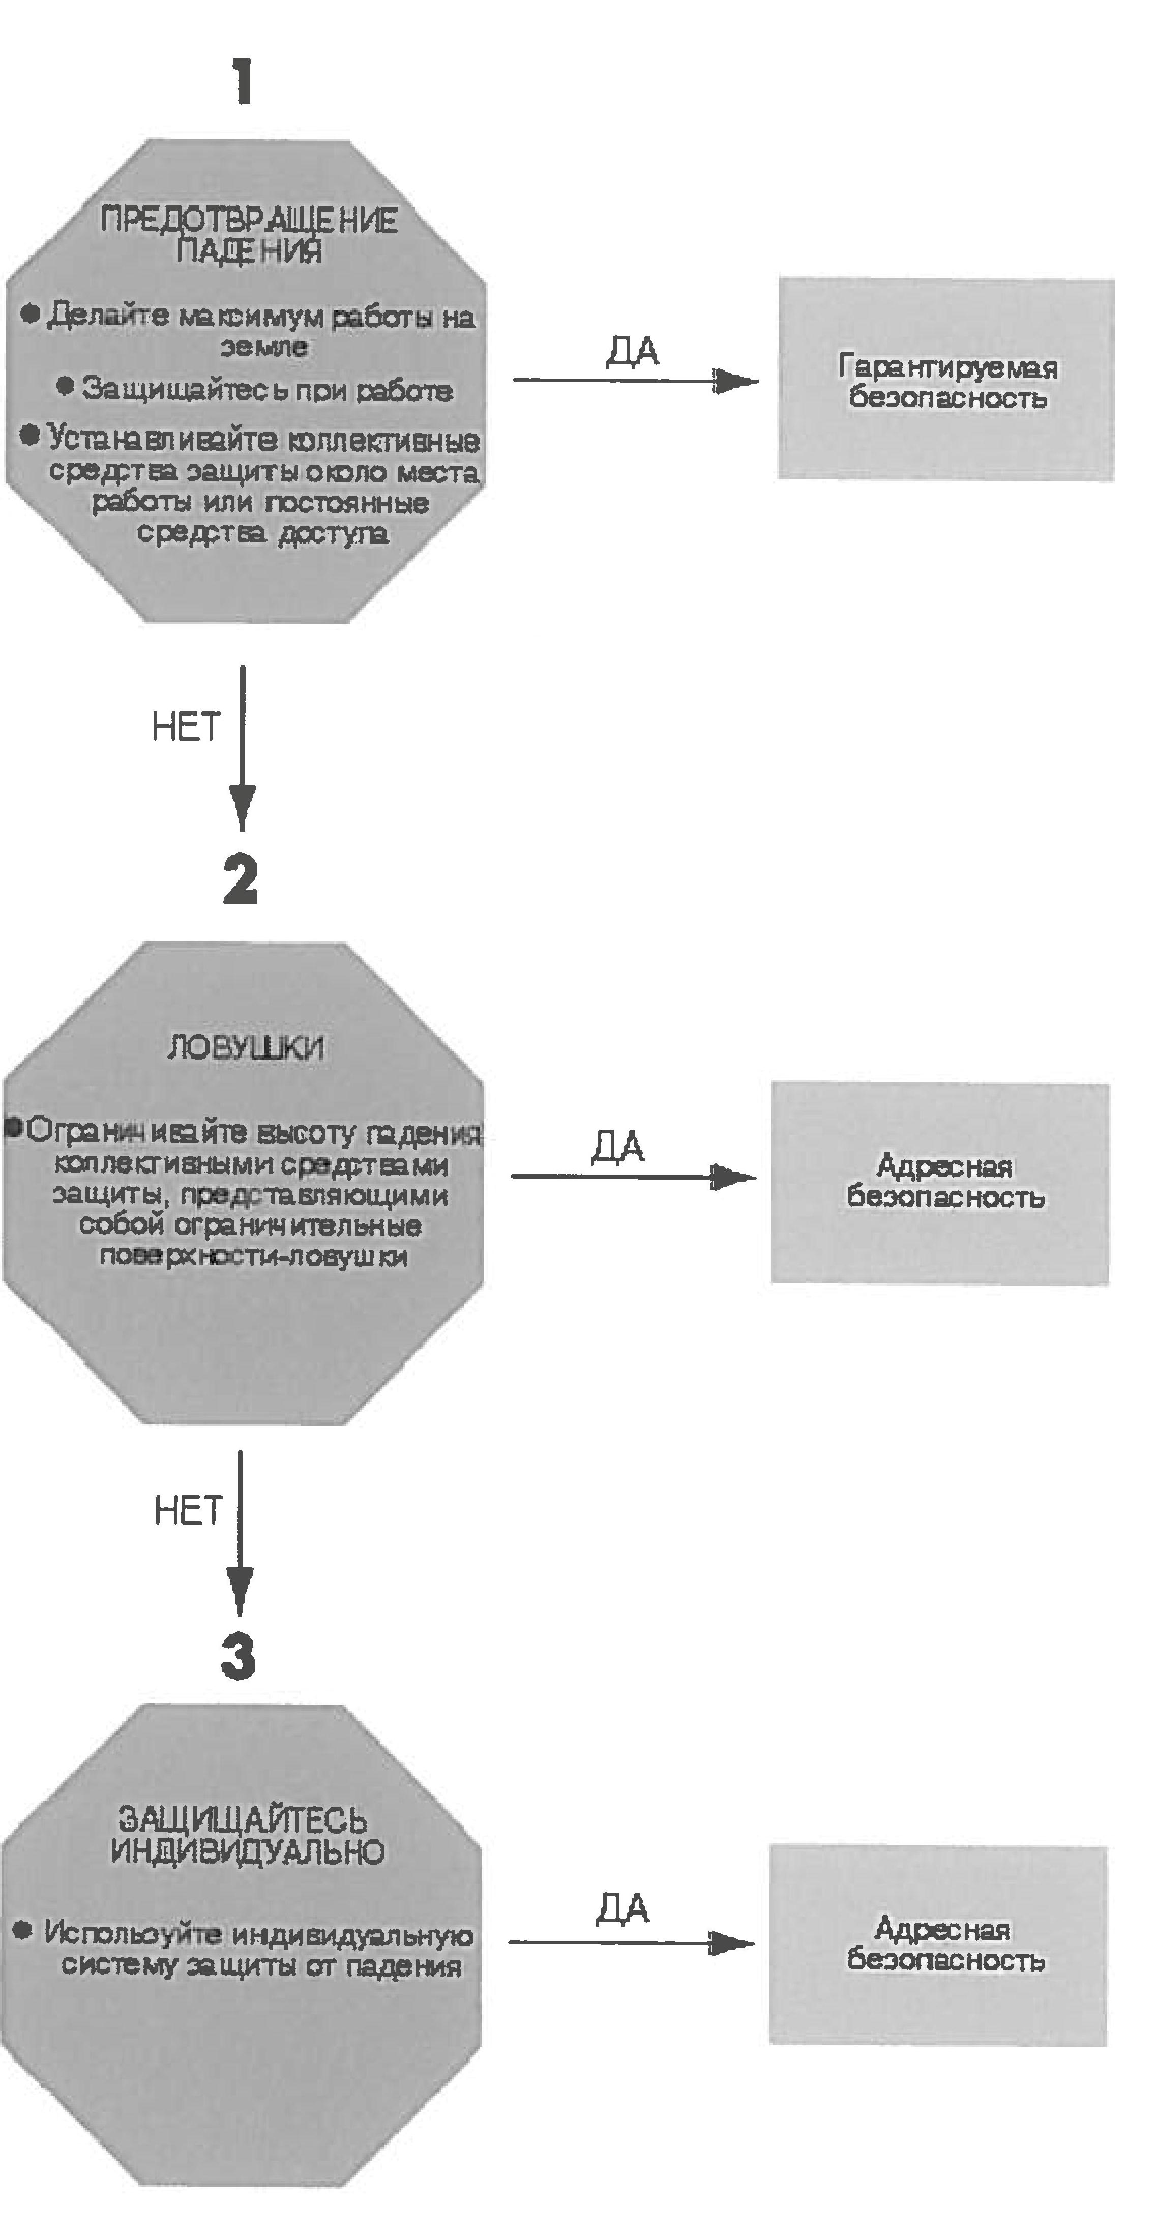Стратегия предотвращения падений

3. Общие требования безопасности к рабочему месту, месту производства работ на высоте.

3.1. Рабочее место должно содержаться в чистоте. Хранение заготовок, материалов, инструмента, готовой продукции, отходов производства должно соответствовать
требованиям безопасности. На рабочем месте не допускается размещать и накапливать
неиспользуемые материалы, отходы производства и т.п., загромождать пути подхода и
выхода.
3.2. Проемы в стенах при одностороннем примыкании к ним настила (перекрытия) должны ограждаться, если нижний край проема расположен от уровня настила по высоте менее 0,7 м.
3.3. При совмещении работ по одной вертикали нижерасположенные места должны быть оборудованы соответствующими защитными устройствами (настилами, сетками, козырьками), установленными на расстоянии не более 6 м по вертикали от нижерасположенного рабочего места. Внизу под местом производства работ определяются и ограждаются опасные зоны, опасные участки обозначаются плакатами, знаками безопасности для предупреждения появления в опасной зоне посторонних лиц.
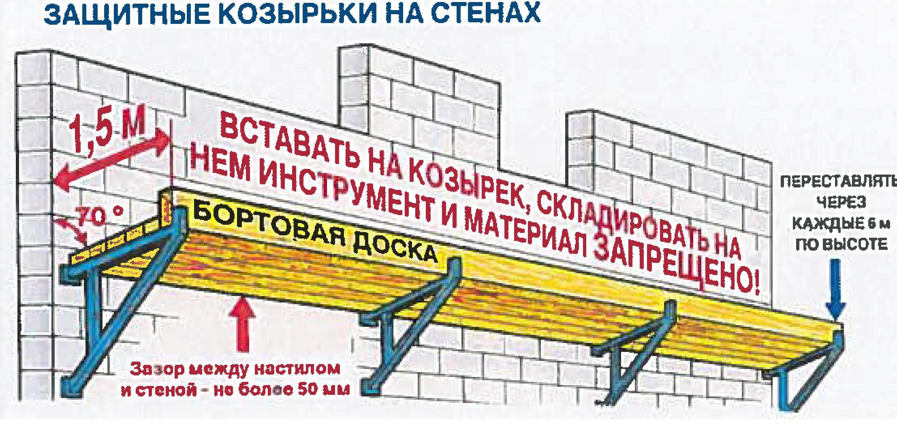

3.4. Меры предосторожности, такие как ограждение зон повышенной опасности, принимаются для ограничения доступа работников в зоны, где возможно их падение с
высоты, травмирование падающими с высоты материалами, инструментом и др.
предметами, а также частями конструкций, находящихся в процессе сооружения, обслуживания, ремонта, монтажа или разборки.
3.5. При проведении работ на высоте выставляются ограждения, обозначая границы опасных зон, исходя из следующих требований:
- границы опасных зон в местах, над которыми происходит перемещение грузов
подъемными кранами, а также вблизи строящегося здания принимаются от крайней точки
горизонтальной проекции наружного наибольшего габарита перемещаемого (падающего)
предмета или стены здания с прибавлением наибольшего габаритного размера перемещаемого груза и минимального расстояния отлета груза при его падении;
- границы опасной зоны в местах возможного падения предметов при работах на
зданиях, сооружениях определяются от контура горизонтальной проекции габарита
падающего предмета у стены здания, основания сооружения прибавлением величины
отлета предмета и наибольшего габаритного размера предмета;
- границы опасных зон вблизи движущихся частей машин и оборудования определяются в пределах 5 м, если другие повышенные требования отсутствуют в паспорте или в инструкции завода-изготовителя;
- опасная зона вокруг мачт и башен при эксплуатации и ремонте определяется расстоянием от центра опоры (мачты, башни), равным 1,3 ее высоты;
- для исключения попадания раскаленных частиц металла в смежные помещения,
соседние этажи и т.п. при огневых работах все смотровые, технологические и другие люки
(отверстия) в перекрытиях, стенах и перегородках помещений должны быть закрыты
негорючими материалами, и место проведения огневых работ должно быть очищено от
горючих веществ и материалов;
- строительные площадки, площадки производства работ, расположенные вне огороженной территории организации, ограждаются для предотвращения несанкционированного входа посторонних лиц. Вход посторонних лиц на такие площадки разрешается в сопровождении работника организации в защитной каске.
3.6. Рабочие места и проходы к ним на высоте 1,8 м и более и на расстоянии менее 2 м от границы перепада по высоте ограждаются временными инвентарными ограждениями. При невозможности применения предохранительных ограждений или в случае кратковременного периода нахождения работников допускается производство работ с применением средств индивидуальной защиты от падения с высоты.
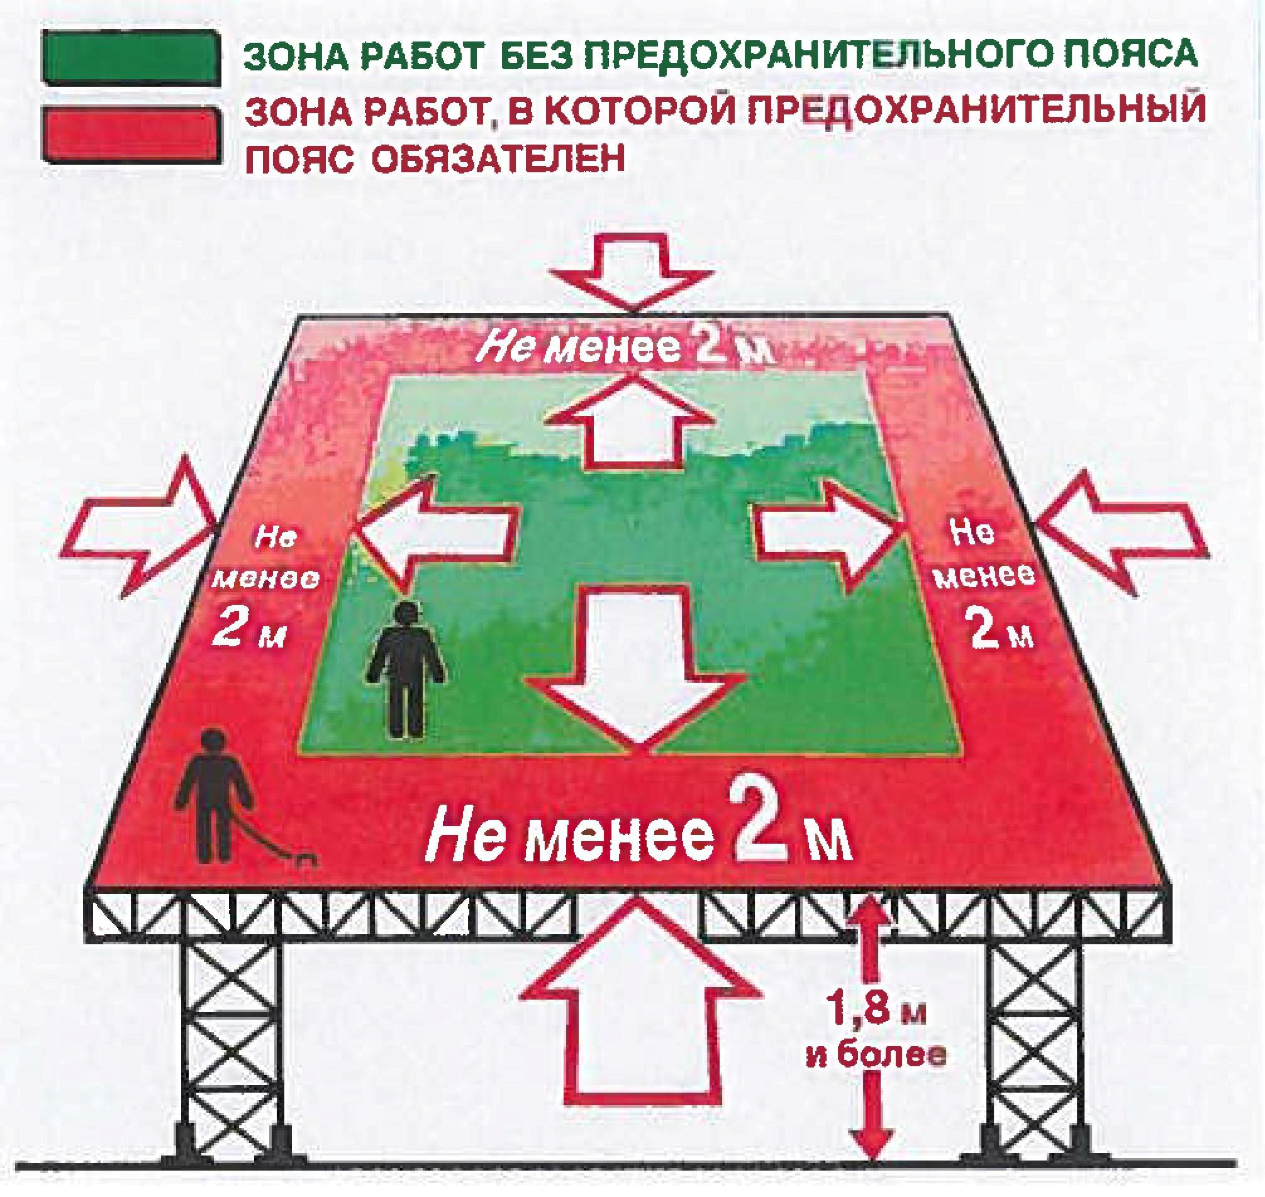
3.7. При расположении рабочих мест на перекрытиях воздействие нагрузок от размещенных материалов, оборудования, оснастки и людей не должно превышать расчетных нагрузок на перекрытие, предусмотренных проектом.
3.8. Проходы на площадках и рабочих местах должны отвечать следующим требованиям:
- ширина одиночных проходов к рабочим местам и на рабочих местах должна быть не менее 0,6 м, высота в свету - не менее 1,8 м;
- лестницы или скобы, применяемые для подъема или спуска работников на рабочие места на высоте более 5 м, должны быть оборудованы устройствами для закрепления фала страховочной привязи.
3.9. На каждом рабочем месте уровень освещенности должен соответствовать установленным нормам. Искусственное освещение, по возможности, не должно создавать
бликов и теней, искажающих обзор.
3.10. При производстве работ на высоте предусматривается проведение мероприятий, позволяющих осуществлять эвакуацию людей в случае возникновения пожара или аварии:
- пути эвакуации из мест пожарной опасности указываются хорошо видимыми знаками и держатся постоянно свободными. На видных местах устанавливаются указатели ближайшего сигнала пожарной тревоги, номера телефона пожарной части (команды).
- средства оповещения о пожаре должны быть достаточными для гарантированного оповещения всех работников на всех рабочих местах, включая временные.
3.11. Не допускается выполнение работ на высоте в открытых местах при скорости ветра 15 м/c и более, при гололеде, грозе или тумане, исключающем видимость в пределах фронта работ. При работах с конструкциями с большой парусностью работы по их монтажу (демонтажу) должны быть прекращены при скорости ветра 10 м/с и более. На время производства работ выставить у границы опасной зоны наблюдающего.
3.12. Работы на высоте на открытом воздухе, выполняемые непосредственно с конструкций, перекрытий, оборудования и т.п., при изменении погодных условий с ухудшением видимости, при грозе, гололеде, сильном ветре, снегопаде прекращаются, и работники выводятся с рабочего места.
3.13. Работа со случайных подставок (ящиков, бочек и т.п.), а также с ферм, стропил и т.п. не допускается.
3.14. На время работ на высоте проход под местом производства работ должен быть закрыт, опасная зона ограждена и обозначена знаками безопасности. На время производства работ у границы опасной зоны должен быть выставлен наблюдающий и над проходом должно быть установлено сетчатое ограждение, исключающие падение посторонних предметов.
3.15. Не допускается пребывание людей на элементах конструкций и оборудовании во время их подъема и перемещения.
4. Требования к лесам и подмостям
4.1. Леса, подмости и другие приспособления для выполнения работ на высоте должны быть изготовлены по типовым проектам и взяты предприятием на инвентарный учет. На инвентарные леса и подмости должен быть паспорт завода-изготовителя. Применение неинвентарных лесов допускается в исключительных случаях и их сооружение должно производиться по индивидуальному проекту с расчетами всех основных элементов на прочность, а лесов в целом - на устойчивость. Проект должен быть завизирован работником службы охраны труда, утвержден главным инженером (техническим директором) организации.
4.2. Средства подмащивания, рабочий настил которых расположен на высоте 1,8 м и более от поверхности земли или перекрытия, должны иметь перильное и бортовое ограждения.
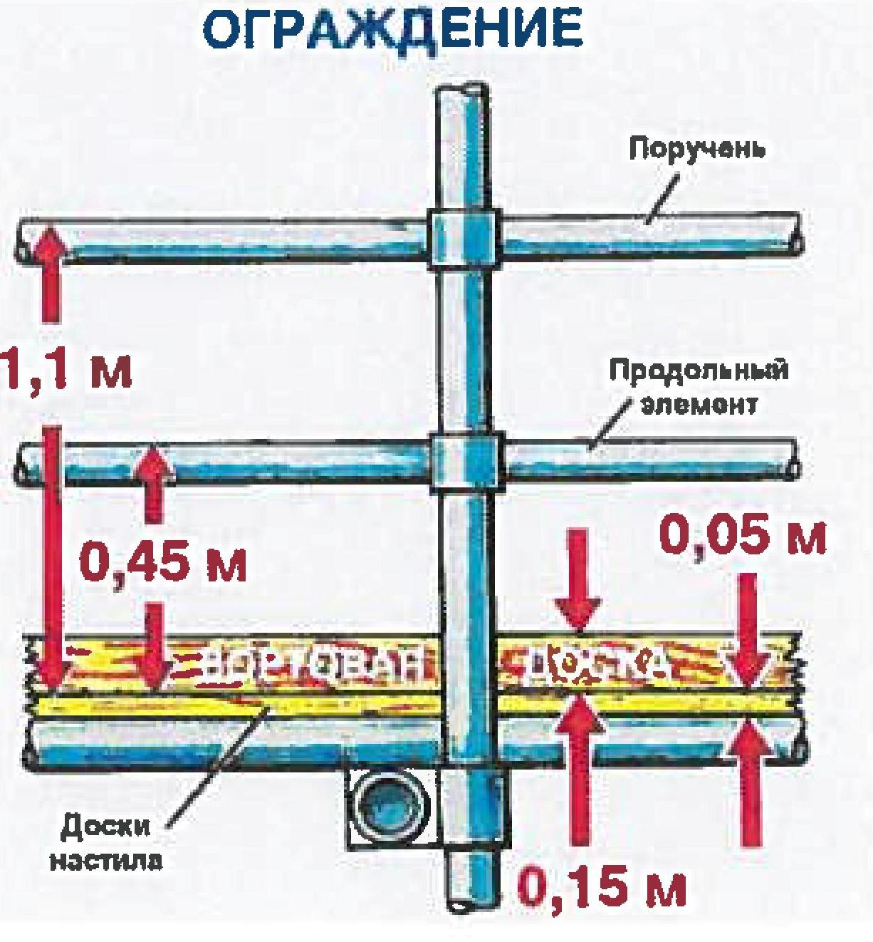
4.3. Леса и подмости могут быть деревянными или металлическими разборными.
4.4. Деревянные щиты настила и бортовые ограждения настила лесов подвергаются глубокой пропитке огнезащитным составом.
4.5. Леса и их элементы:
- должны обеспечивать безопасность работников во время монтажа и демонтажа;
- должны быть подготовлены и смонтированы в соответствии с проектом, иметь размеры, прочность и устойчивость, соответствующие их назначению;

- перила и другие предохранительные сооружения, платформы, настилы, консоли,
подпорки, поперечины, лестницы и пандусы должны легко устанавливаться и надежно
крепиться;
- должны содержаться и эксплуатироваться таким образом, чтобы исключалось их
разрушение, потеря устойчивости.
4.6. Не допускается крепить средства подмащивания к парапетам, карнизам, балконам и другим выступающим частям зданий и сооружений.
4.7. Средства подмащивания, расположенные вблизи проездов транспортных средств, ограждаются отбойными брусьями с таким расчетом, чтобы габарит транспортных средств не приближался к ним на расстояние ближе 0,6 м.
4.8. В местах подъема работников на леса и подмости размещаются плакаты с указанием схемы размещения и величин допускаемых нагрузок, а также схемы эвакуации работников в случае возникновения аварийной ситуации.
4.9. Металлические леса изготавливают из прямых металлических труб, не имеющих вмятин, трещин и других дефектов, нарушающих прочность элементов.
4.10. Разборные металлические леса должны иметь надежные соединения наращиваемых стояков. Для лесов должны применяться только металлические крепежные элементы (болты, струны, хомуты, скобы и т.п.).
4.11. Трубы из сплавов и из стали не должны использоваться одновременно в конструкции лесов. Трубы не должны иметь трещин, сколов, чрезмерной коррозии, визуально определяемой кривизны, торцы труб должны быть строго перпендикулярны оси трубы.
4.12. Арматура и муфты не должны иметь дефектов, деформаций и должны периодически смазываться.
4.13. Настилы на лесах и подмостях должны иметь ровную поверхность с зазорами между элементами не более 5 мм и крепиться к поперечинам лесов.
4.14. Ширина настилов на лесах и подмостях должна быть: для каменных работ - не менее 2 м, для штукатурных - 1,5 м, для малярных и монтажных - 1 м. При этом средства подмащивания, применяемые при штукатурных или малярных работах в местах, под которыми ведутся другие работы или есть проход, должны иметь настил без зазоров.
4.15. При выполнении работ с лесов высотой 6 м и более должно быть не менее двух настилов: рабочий (верхний) и защитный (нижний), а каждое рабочее место на лесах,
примыкающих к зданию или сооружению, должно быть, кроме того, защищено сверху
настилом, расположенным на расстоянии по высоте не более 2 м от рабочего настила.
4.16. Работы в нескольких ярусах по одной вертикали без промежуточных защитных настилов между ними не допускаются.
4.17. В случаях, когда выполнение работ, движение людей и транспорта под лесами и вблизи них не предусматривается, устройство защитного (нижнего) настила необязательно.
4.18. Леса оборудуются лестницами или трапами для подъема и спуска людей,
расположенными на расстоянии не более 40 м друг от друга. На лесах длиной более 40 м
устанавливается не менее двух лестниц или трапов. Верхний конец лестницы или трапа
закрепляется за поперечины лесов.
4.19. Проемы в настиле лесов для выхода с лестниц ограждаются. Угол наклона лестниц должен быть не более 60° к горизонтальной поверхности. Наклон трапа должен быть не более 1:3.
4.20. Леса высотой более 4 м допускаются к эксплуатации после приемки их комиссией с оформлением акта.
4.21. Акт приемки лесов утверждается главным инженером (техническим директором) организации, принимающей леса в эксплуатацию. Допускается утверждение акта приемки лесов, сооружаемых подрядной организацией для своих нужд, начальником участка (цеха) этой организации. До утверждения акта работа с лесов не допускается.

Приемка лесов, установленных на территории другой организации производится в присутствии представителя этой организации.
4.22. Подмости и леса высотой до 4 м допускаются к эксплуатации после их приемки руководителем работ или мастером с внесением соответствующей записи в журнал приемки и осмотра лесов и подмостей.
4.23. При приемке лесов и подмостей проверяется: наличие связей и креплений, обеспечивающих устойчивость, прочность узлов крепления отдельных элементов; исправность рабочих настилов и ограждений; вертикальность стоек; надежность опорных площадок и наличие заземления (для металлических лесов).
4.24. Кривизна стоек должна быть не более 1,5 мм нa 1 м длины.
4.25. В ремонтно-эксплуатационных организациях леса осматривает ежедневно руководитель работ.
4.26. В строительно-монтажных организациях леса осматривает перед началом работ ежедневно производитель работ (бригадир) и не реже 1 раза в 10 дней — прораб или
мастер.
4.27. Результаты осмотра записываются в Журнал приемки и осмотра лесов и подмостей.
4.28. При осмотре лесов устанавливается:
- наличие или отсутствие дефектов и повреждений элементов конструкции лесов, влияющих на их прочность и устойчивость;
- прочность и устойчивость лесов;
- наличие необходимых ограждений;
- пригодность лесов для дальнейшей работы.
4.29. Осмотры лесов проводят регулярно в сроки, предусмотренные техническими условиями на леса, а также каждый раз после перерыва в эксплуатации, воздействия экстремальных погодных или сейсмических условий, других обстоятельств, которые могут повлиять на их прочность и устойчивость.
4.30. Настилы и лестницы лесов и подмостей необходимо периодически в процессе работы и ежедневно после окончания работы очищать от мусора, в зимнее время – от снега и наледи и, при необходимости, посыпать песком.
4.31. Металлические леса не допускается устанавливать ближе 5 м от мачт электрической сети и работающего оборудования. Электрические провода, расположенные ближе 5 м от лесов, на время их установки или разборки должны быть обесточены и заземлены, или заключены в короба, или демонтированы.
4.32. Работы на наружных лесах при грозе, скорости ветра 15 м/с и более, сильном снегопаде, тумане, гололеде и других угрожающих безопасности работников случаях должны быть прекращены.
4.33. Леса, расположенные в местах проходов в здание, оборудуются защитными козырьками со сплошной боковой обшивкой для защиты людей от случайно упавших сверху предметов. Защитные козырьки должны выступать за леса не менее чем на 1,5 м и иметь наклон в 20° в сторону лесов. Высота проходов в свету должна быть не менее 1,8 м.
4.34. При установке металлических и деревянных лесов на открытом воздухе их необходимо оборудовать грозозащитными устройствами, а металлические леса - заземлить. Грозозащита лесов должна осуществляться с помощью молниеотводов, состоящих из молниеприемника, токоотвода и заземлителя. Расстояние между молниеприемниками не должно превышать 20 м. Сопротивление заземления должно быть не более 15 Ом.
4.35. Стойки, рамы, опорные лестницы и прочие вертикальные элементы лесов должны устанавливаться строго по отвесу и раскрепляться связями в соответствии с проектом на леса, а распорные стояк - надежно закрепляться распорами и раскосами – для предотвращения их расшатывания.

4.36. Под концы каждой пары стоек лесов в поперечном направлении должна укладываться сплошная (неразрезная) подкладка из доски толщиной не менее 5 см. Опорные подкладок должны укладываться на предварительно спланированную и утрамбованную поверхность. Запрещается выравнивать подкладку под лесами с помощью кирпичей, камней, обрезков досок и клиньев.
4.37. Для подъема груза на леса они должны быть оснащены, согласно Плана производства работ, надежно закрепленными блоками, укосинам и другими средствами малой механизации. Проемы для перемещения грузов должны иметь четырехсторонние ограждения.
4.38. Леса должны собираться и разбираться с соблюдением последовательности, предусмотренной ППР или технологической документацией, содержащей требования обеспечения безопасных условий труда. Работники, выполняющие эти работы, должны быть проинструктированы о последовательности выполнения работ и о мерах безопасности. В зоне, где устанавливаются или разбираются леса и подмости, не должны находиться посторонние лица.
5. Требования к лестницам, площадкам, трапам
5.1. При строительных, монтажных, ремонтно-эксплуатационных и других работах на высоте применяются лестницы:
- приставные раздвижные трехколенные;
- одноколенные приставные наклонные, приставные вертикальные, навесные и свободностоящие;
- стремянки, трапы (деревянные, металлические).
5.2. Длина приставных лестниц должна быть не более 5 м.
5.3. Уклон лестниц при подъеме работников на леса не должен превышать 60°. Устанавливать приставные лестницы под углом более 75° без дополнительного крепления их в верхней части не допускается.
5.4. Стремянки снабжаются приспособлениями (крюками, цепями), не позволяющими им самопроизвольно раздвигаться во время работы с них. Уклон стремянок должен быть не более 1:3.
5.5. Работать с двух верхних ступенек стремянок, не имеющих перил или упоров, не допускается.
5.6. Находиться на ступеньках приставной лестницы или стремянки более чем одному человеку не допускается.
5.7. Поднимать и опускать груз по приставной лестнице и оставлять на ней инструмент не допускается.
5.8. Не допускается работать на переносных лестницах и стремянках:
- около и над вращающимися механизмами, работающими машинами, транспортерами и т.п.;
- с использованием электрического и пневматического инструмента, строительно монтажных пистолетов;
- при выполнении газо- и электросварочных работ;
- при натяжении проводов и для поддержания на высоте тяжелых деталей и т.п.
Для выполнения таких работ следует применять леса и стремянки с верхними площадками, огражденными перилами.
5.9. Не допускается установка лестниц на ступенях маршей лестничных клеток. Для выполнения работ в этих условиях следует применять подмости.
5.10. На каждой находящейся в эксплуатации лестнице должны быть указаны:
- инвентарный номер;

- дата проведения следующего испытания;
- принадлежность цеху (участку и т.п.).
5.11. Контролировать состояние лестниц и стремянок должен инженерно-технический работник, назначенный распоряжением по подразделению (цеху, участку). Он должен осматривать лестницы и стремянки при проведении испытаний и периодически с записью в Журнале учета и осмотра такелажных средств, механизмов и приспособлений, непосредственно перед применением лестниц и стремянок их должен осматривать работник, выполняющий работу (без записи в Журнале).
5.12. У вертикальных лестниц, лестниц с углом наклона к горизонту более 75° при высоте более 5 м начиная с высоты 3 м должны быть отражения в виде дуг. Дуги должны располагаться на расстоянии не более 0,8 м одна от другой и соединяться не менее чем
тремя продольными полосами.
5.13. Расстояние от лестницы до дуги должно быть не менее 0,7 м и не более 0,8 м при радиусе дуги 0,35-0,4 м.
5.14. Лестницы высотой более 10 м должны быть оборудованы площадками для отдыха не реже чем через каждые 10 м по высоте.
5.15. Для прохода работников, выполняющих работы на крыше здания с уклоном более 20°, а также на крыше с покрытием, не рассчитанными на нагрузки от веса работников, устраивают трапы с поперечными планками для упора ног. Трапы на время работы закрепляются.
5.16. При длине трапов и мостиков более 3 м под ними должны устанавливаться промежуточные опоры. Ширина трапов и мостиков должна быть не менее 0,6 м.
5.17. Трапы и мостики должны иметь поручни, борт и промежуточный горизонтальный элемент. Высота поручней должна быть не менее 1 м, бортов - не менее 0,15 м, расстояние между стойками поручней - не более 2 м.
6. Требования к ограждениям
6.1. По функциональному назначению инвентарные предохранительные ограждения подразделяются на:
- ограждения защитные;
- ограждения страховочные;
- ограждения сигнальные.
6.2. По месту установки относительно границы рабочего места вблизи перепада по высоте инвентарные предохранительные ограждения подразделяются на:
- ограждения внутренние;
- ограждения наружные.
6.3. По способу крепления инвентарные предохранительные ограждения подразделяются на:
- ограждения опорные;
- ограждения навесные.
6.4. Высота защитных и страховочных ограждений должна быть не менее 1,1 м, сигнальных - от 0,8 до 1,1 м включительно.

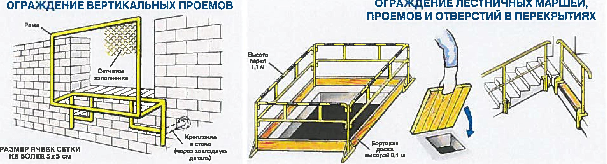6.5. Расстояние между узлами крепления защитных и страховочных ограждений к устойчивым конструкциям здания или сооружения не должно быть более 6 м, для сигнальных ограждений допускается до 12 м.

6.6. Наружные защитные и страховочные ограждения устанавливают от границы перепада по высоте на расстоянии 0,20-0,25 м, внутренние страховочные ограждения – не менее 0,30 м, сигнальные ограждения - не менее 2,0 м.
6.7. Внутренние защитные ограждения устанавливают без ограничения расстояния от границы перепада по высоте.
6.8. У защитного ограждения:
- расстояние между горизонтальными элементами в вертикальной плоскости должно быть не более 0,45 м;
- высота бортового ограждения должна быть не менее 0,10 м.‘
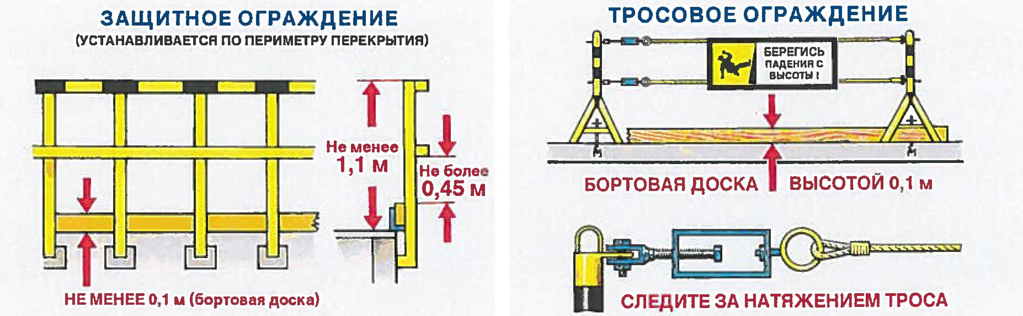6.9. Размер ячейки сетчатого элемента ограждения должен быть не более 50 мм.
6.10. Сигнальные ограждения должны выполняться канатом, закрепляемым к стойкам или устойчивым конструкциям зданий, сооружений с навешиваемыми на канат знаками безопасности. Расстояние между знаками должно быть не более 6 м.
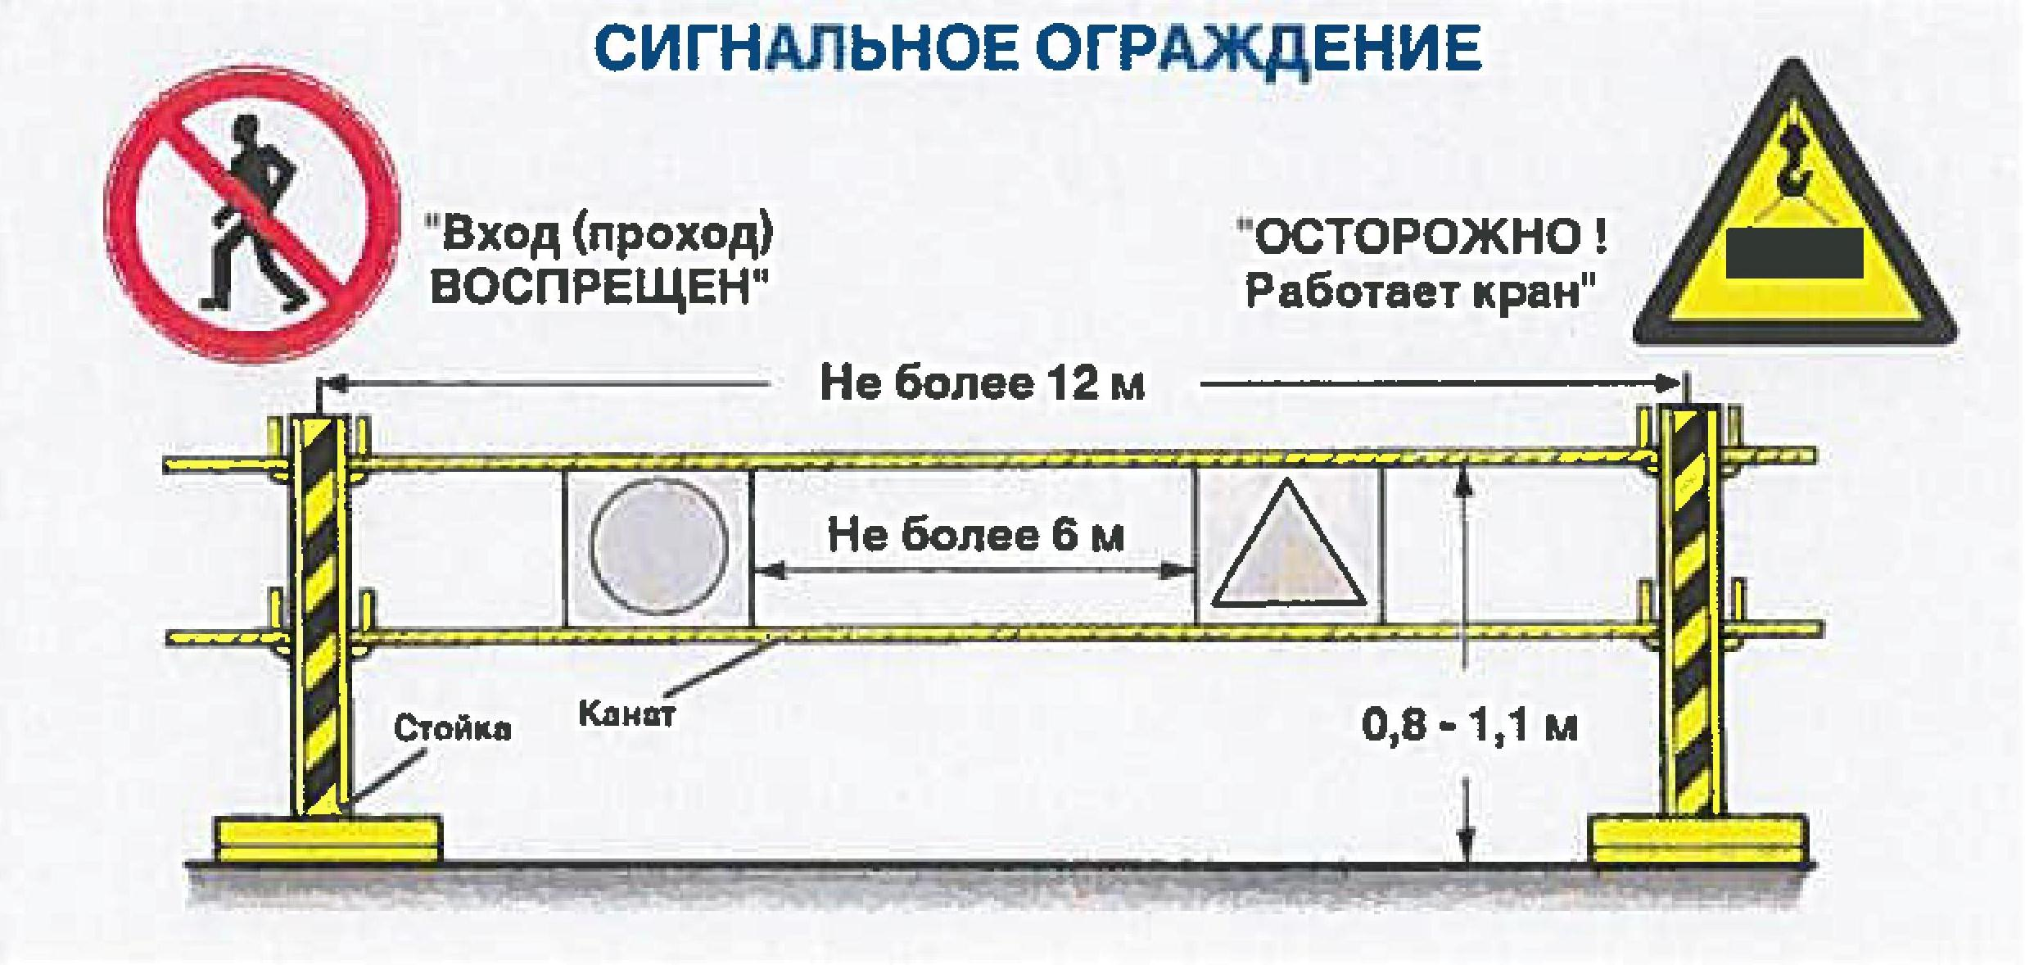
6.11. Защитные и страховочные ограждения окрашиваются в желтый сигнальный цвет.
6.12. Срок эксплуатации ограждения указывается в технических условиях предприятия-изготовителя и должен быть не менее: 5 лет - для металлических элементов; 2,5 лет - для деревянных элементов и синтетических сетевых полотен.
7. Требования к средствам индивидуальной защиты от падения с высоты
7.1. Средства индивидуальной защиты от падения с высоты используются для защиты человека, работающего в условиях, где существует риск падения, а также когда другие способы защиты, как, например, организационные решения исключающие необходимость присутствия в опасной зоне или ряд таких защитных мер, как защитные ограждения и страховочные сети, не могут быть использованы.
7.2. Страховочная система от падения с высоты состоит из нескольких элементов, соединенных друг с другом, что позволяет безопасно замедлить падение человека до полной остановки:
- страховочные привязи, соответствующие ГОСТ Р ЕН 361-2008 (EN 361);
- соединительно-амортизирующие подсистема, соединенная с D-образным кольцом страховочных привязей и точкой анкерного крепления снаряжения. Работа соединительно-амортизирующей подсистемы заключается в том, чтобы остановить падение человека и поглотить (сократить до безопасного уровня, установленного ГОСТ Р ЕН 363-2007 (EN 363), т.е. до максимального значения в 6 килоньютонов) силу, оказывающую влияние на человека в процессе замедления падения.
Необходимая соединительно-амортизирующая подсистема выбирается в зависимости от характера и условий работы, как например высоты, на которой человек работает, минимального свободного пространства под рабочей площадью, направления и частоты движений пользователя.
Каждая соединительно-амортизирующая подсистема состоит из соединительных элементов, например, строп, тросов (канатов) с блокирующими устройствами и амортизаторами.
Соединительно-амортизирующие подсистемы состоят из:
- строп с амортизаторами (ГОСТ Р ЕН 355-2008 (EN 355) и ГОСТ Р 12.4.223-99 (EN 354)),
- блокирующих устройств, перемещаемых по гибкой линии крепления (ГОСТ Р EH 353-2-2007 (EN 353 — 2)),
- блокирующих устройств, перемещаемых по жесткой линии крепления (ГОСТ Р ЕН 353-1-2008 (EN 353 — 1))
- блокирующих устройств в соответствии с ГОСТ Р ЕН 360-2008 (EN 360)
- соединителей (карабинов, крюков с защелкой, карабинов с предохранителем), соответствующих ГОСТ Р EH 362—2008 (EN 362). Соединители используются для объединения в единое целое определенных элементов системы, например, соединительно-амортизирующую подсистему, страховочные привязи и точку анкерного крепления оборудования.
- анкерной точки крепления, соответствующей стандарту EN 795. K данной точке фиксируется соединительно-амортизирующая подсистема со страховочными привязями. Анкерная точка крепления должна быть расположена над пользователем и разработана по форме и структуре таким образом, чтобы предотвратить случайное отсоединение защитного оборудования. Минимальное статическое сопротивление разрыву точки крепления не должно быть ниже 10 кН.
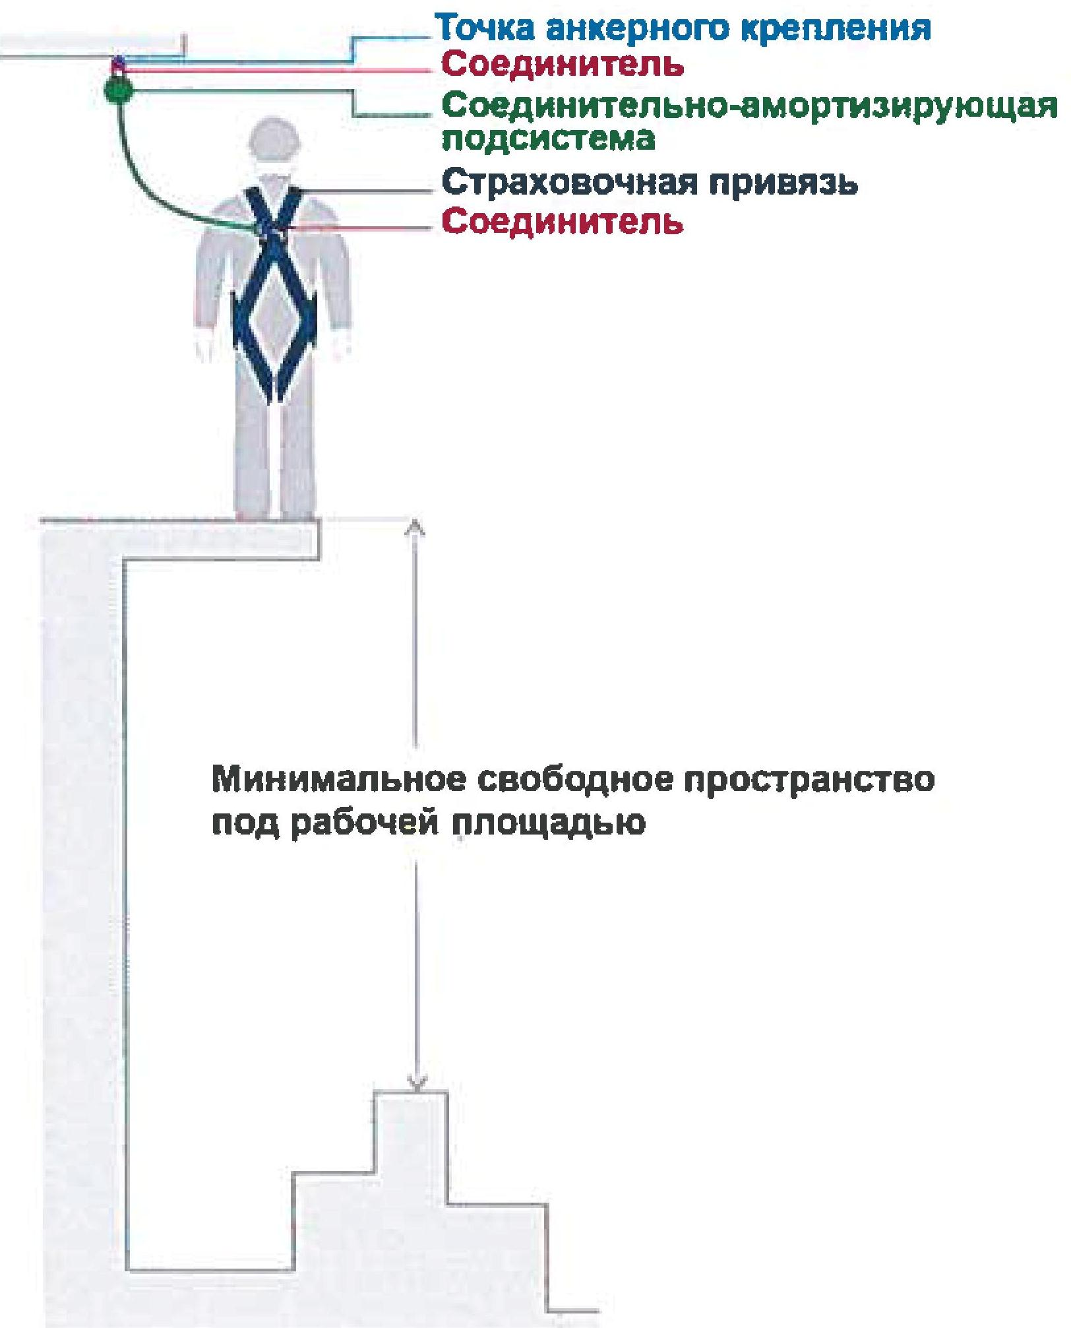

7.3. Каждая соединительно-амортизирующая подсистема должна состоять из соединительных элементов, таких как стропы, тросы (канаты) с блокирующими устройствами и амортизаторами, разработанными для предотвращения падения.
7.4. Использование спасательных стропов для предотвращения падения, без амортизатора может привести к резкой остановке и подвергнет человека риску воздействия силы притяжения до 10 кН. На диаграмме показана величина силы, возникающей при предотвращении падения с амортизатором и без.
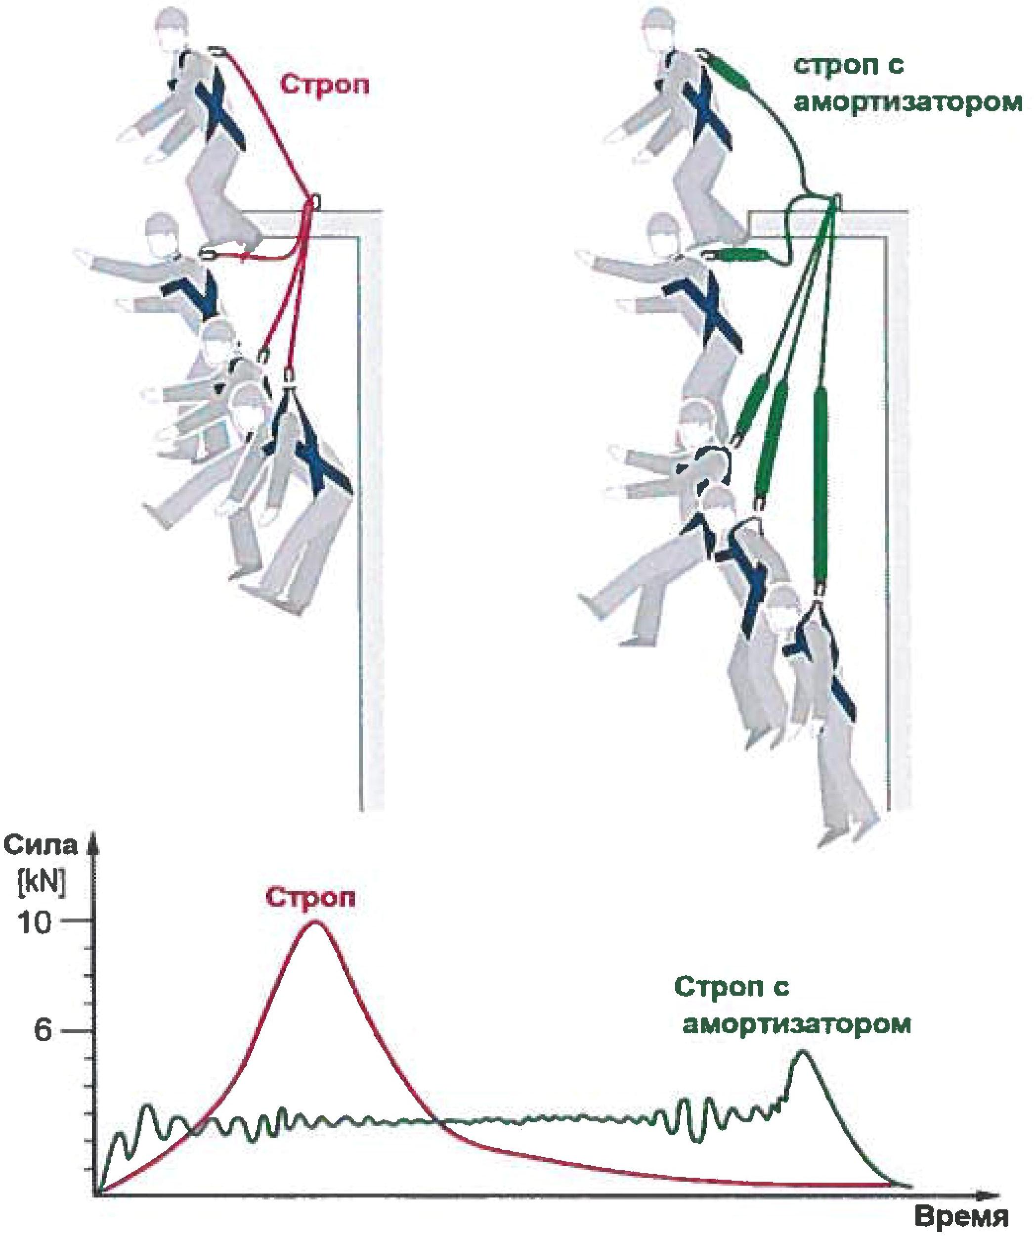
7.5. Концепция и эргономика страховочной системы должна быть
подобрана таким образом:
- чтобы пользователь при соответствующих предписаниях и предусмотренных условиях эксплуатации мог нормально выполнять

работу, связанную с риском, и при этом располагал по возможности высокой и соответствующей риску защитой;
- чтобы исключить риск повреждения и другие опасные факторы при предусмотренных условиях эксплуатации;
- чтобы ее можно было легко и правильно надеть пользователю и она оставалась на нем в правильной позиции в течение всего времени эксплуатации, с учетом факторов окружающей среды, необходимых движений (манипуляций) и принимаемых положений тела. Для этого должна быть возможность оптимальной подгонки страховочной привязи по морфологии пользователя соответствующими для этой цели средствами, такими как регулировочные элементы или обеспечение адекватных размеров изделия;
- чтобы она была по возможности легкой, без ущерба прочности ее конструкции и эффективности;
- чтобы ее нельзя было неправильно отрегулировать из-за неосведомленности пользователя при предусмотренных условиях эксплуатации;
- чтобы при применении в предусмотренных условиях эксплуатации падение с высоты было по возможности настолько небольшим, чтобы можно было избежать столкновения с препятствием, а сила торможения, тем не менее, не имела такого предельного значения, при котором возникают телесные повреждения, открывается или ломается компонент конструкции, что может привести к падению пользователя с высоты;
- чтобы пользователь при падении с высоты после торможения находился в таком
положении, в котором мог бы при необходимости
ждать оказания помощи.
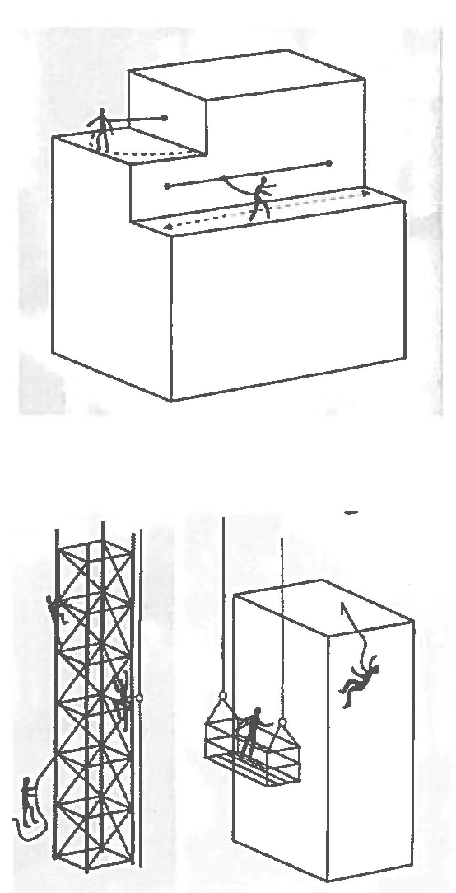7.6. Средства индивидуальной защиты от падения
с высоты должны обеспечить:

- позиционирование в рабочем положении,
ограничение доступа в зоны с повышенным риском
падения

- предотвращение свободного падения при
помощи различных видов страховки

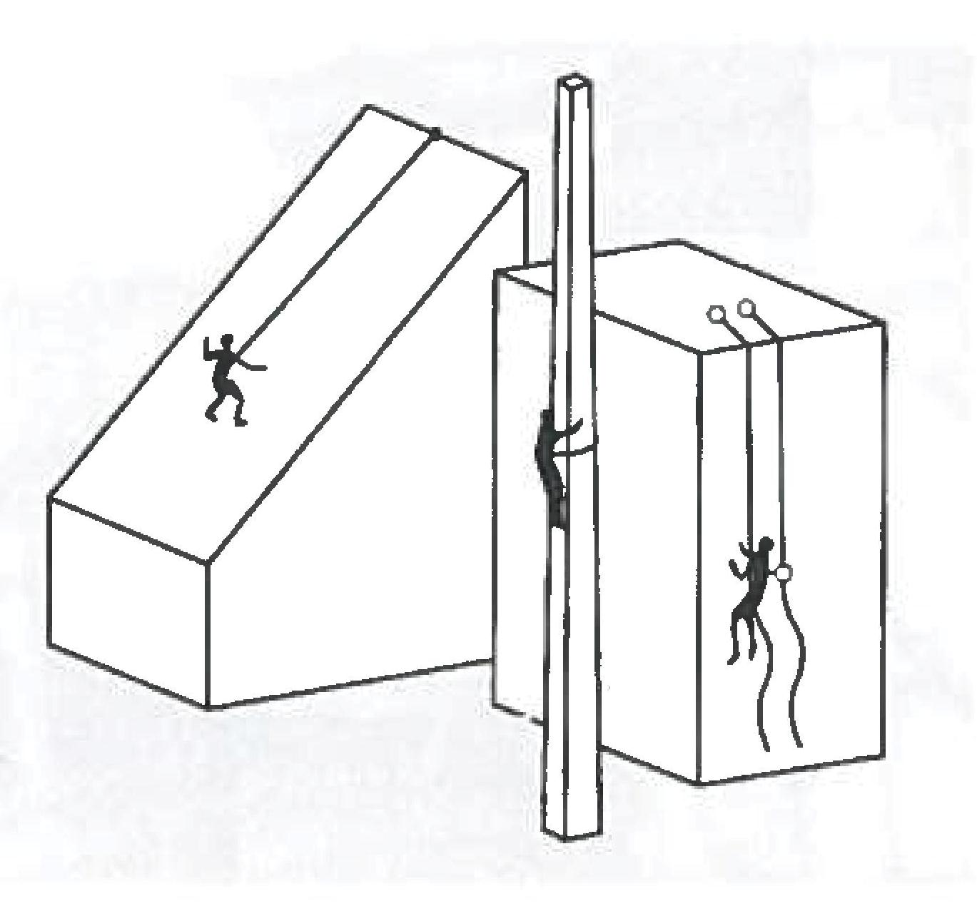

Закрепление в рабочем положении на высоте
и работе в подпоре

7.7. Страховочные привязи

7.7.1. Страховочные привязи представляют собой один из
базовых
элементов страховочной системы для защиты от падения с
высоты.
7.7.2. Страховочные привязи — единственное допустимое снаряжение, используемое для удержания тела пользователя во
время высотных работ.
7.7.3. Страховочные привязи должны соответствовать ГОСТ Р
ЕН 361-2008.

7.7.4. Страховочные привязи изготавливаются из ремней,
сшитых особым образом, и фиксируются при помощи соединительных и регулирующих скоб.

7.7.5. Страховочные привязи могут иметь заднюю или переднюю анкерную точку крепления. Точка крепления страховочных привязей, разработанная для соединения оборудования, защищающего от падений, может иметь форму D—образного кольца или петли, а также должна быть промаркирована заглавной буквой «А».
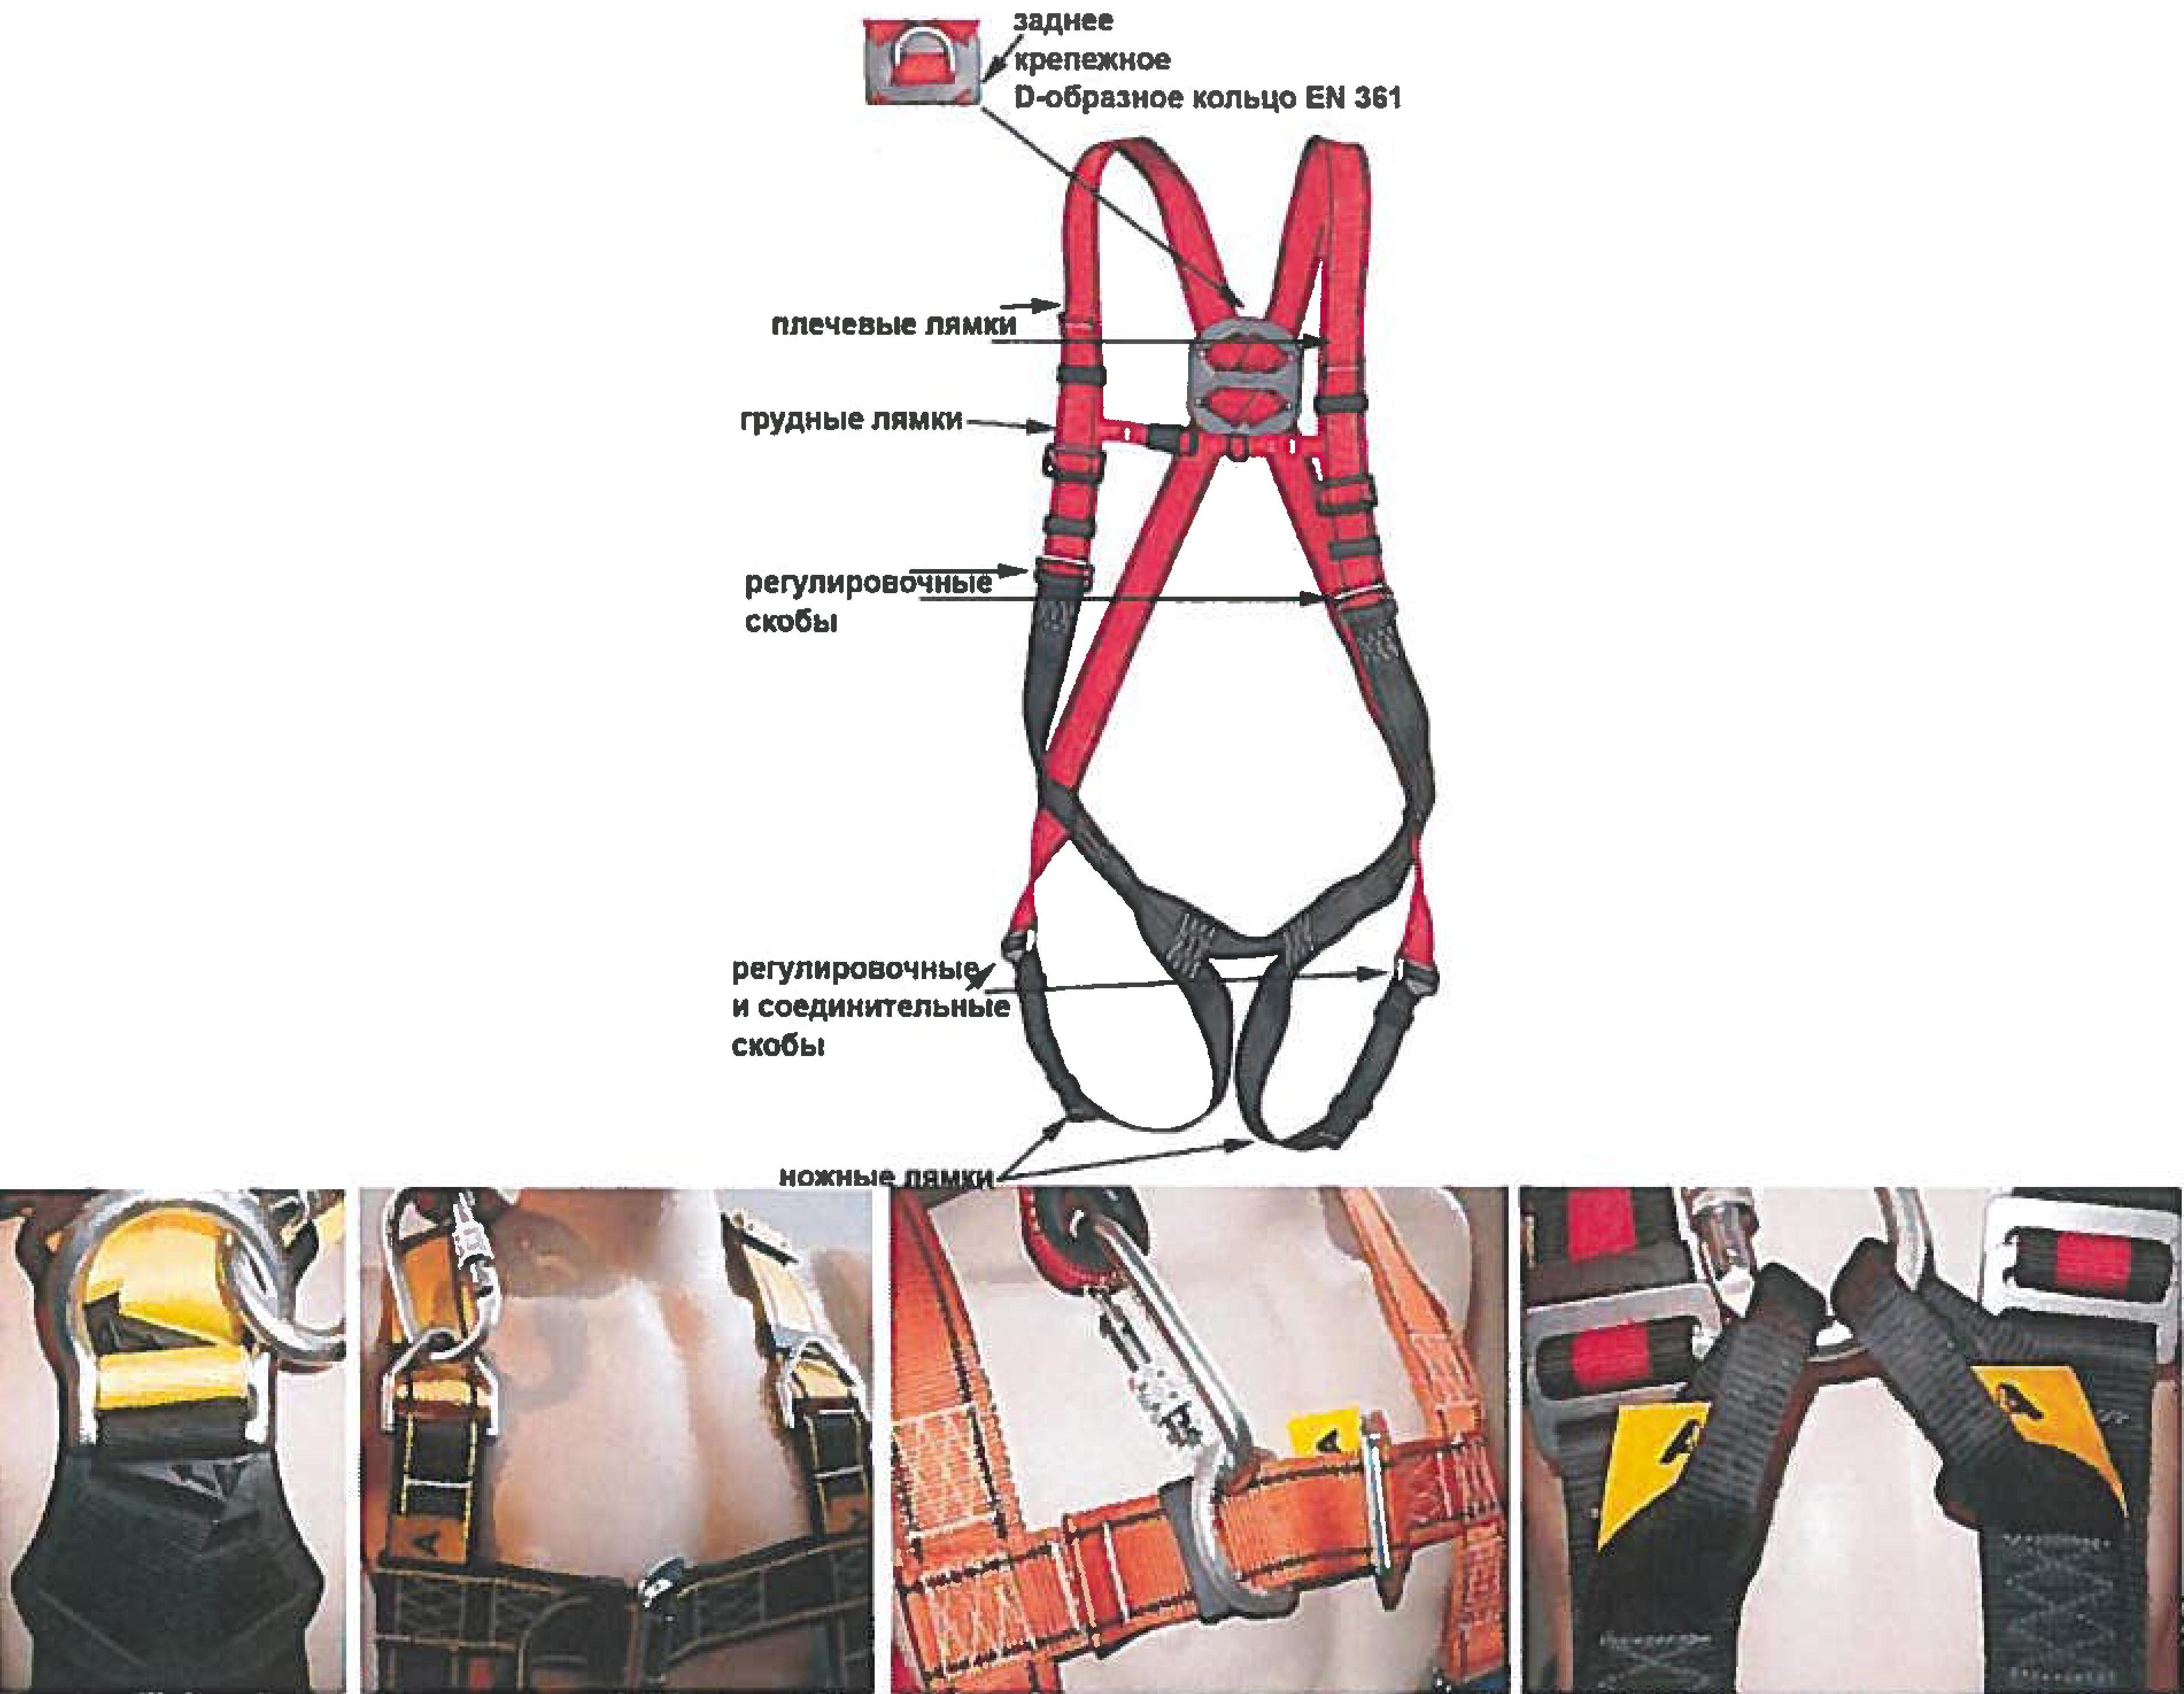

7.7.6. Страховочные привязи могут быть дополнительно укомплектованы поясным (удерживающим) ремнем (в соответствии с ГОСТ Р EN 358-2008), который также используется для работы в сидячем положении (в соответствии с ГОСТ Р EN 813-2008). Некоторые страховочные привязи могут включать в себя дополнительный элемент (например, специальную крепежную петлю) который позволяет использовать их качестве спасательных привязей (EN 1497).

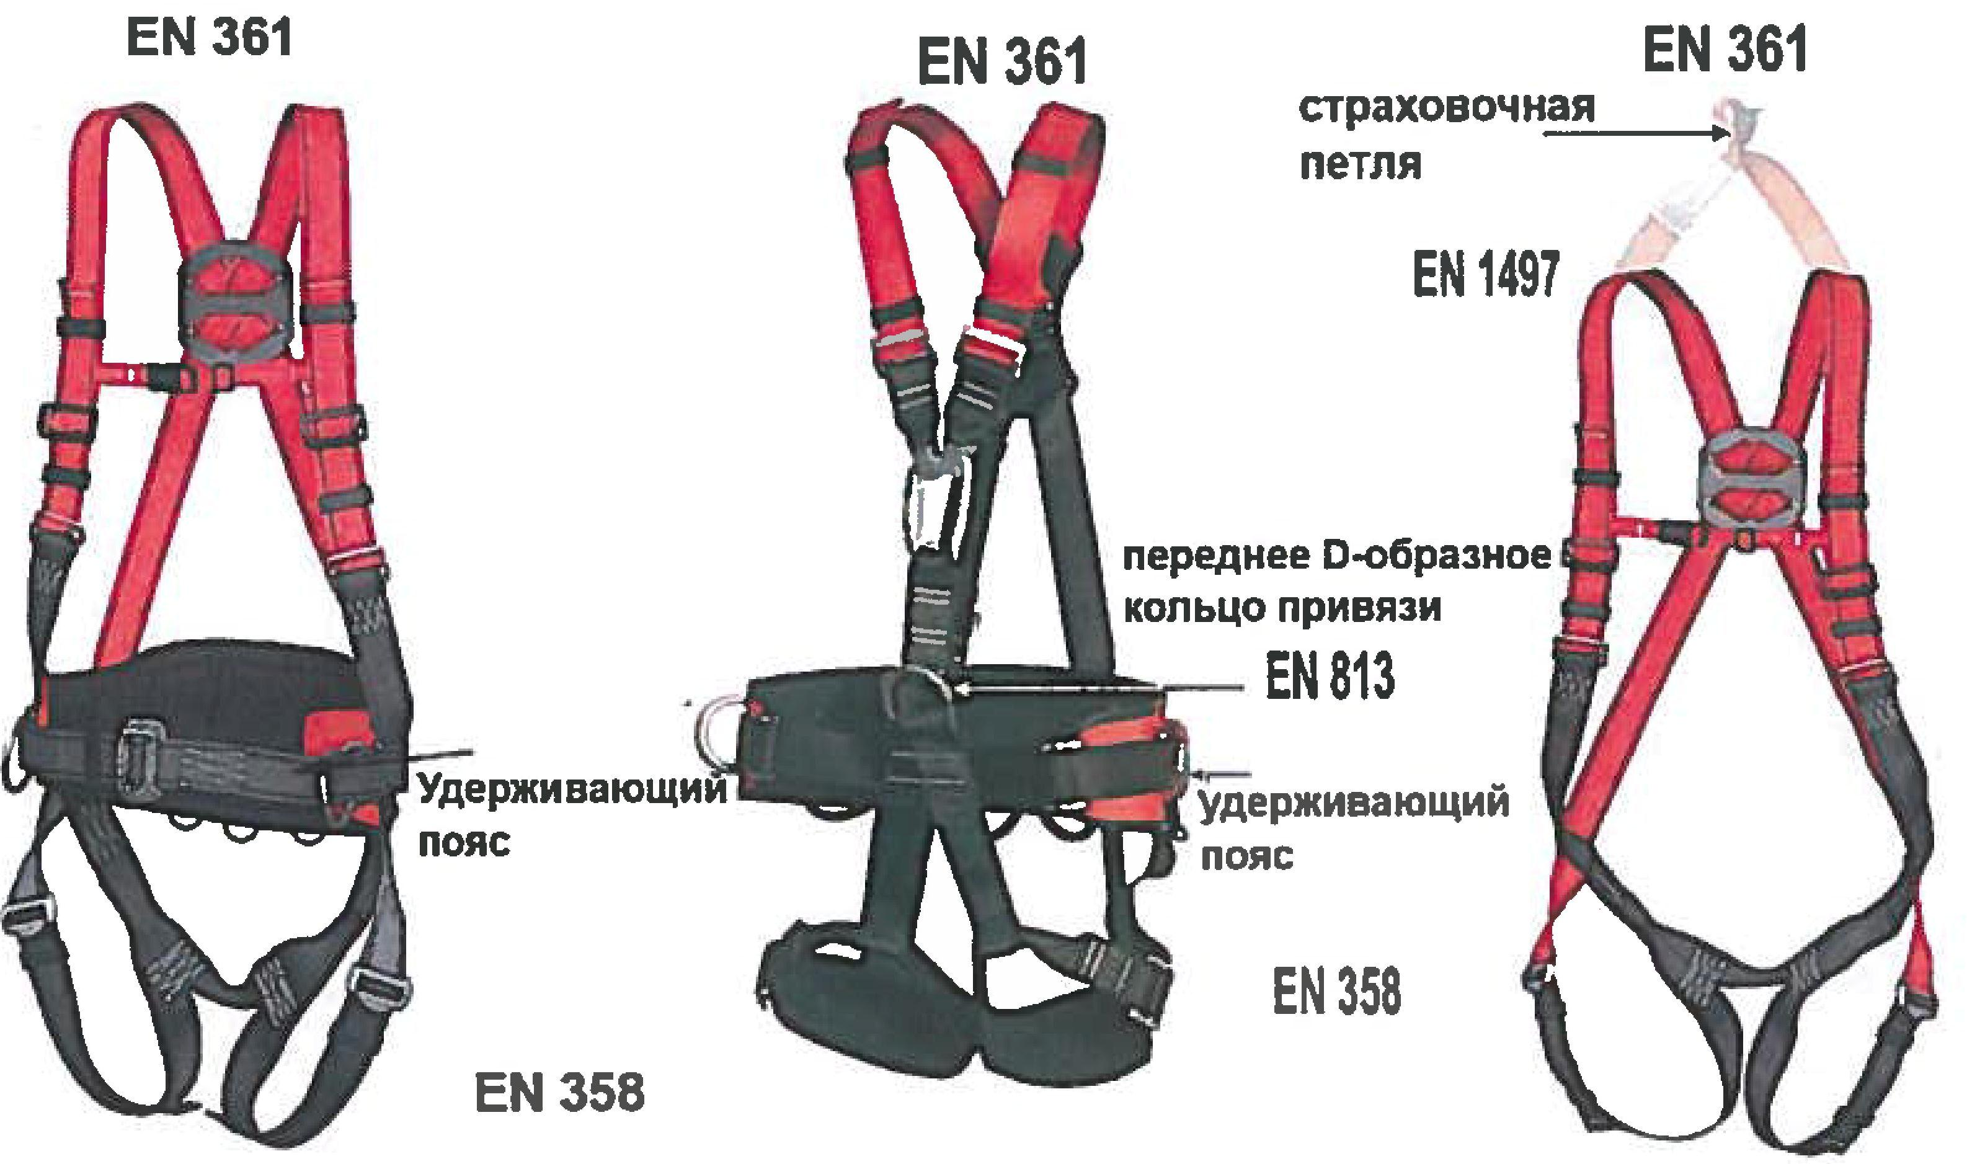

7.7.7. Лямки и ремни страховочной привязи должны быть изготовлены из синтетических волокон, обладающих свойствами полиамидных и полиэфирных волокон. Швейные нитки по своим физическим свойствам должны быть совместимыми с лямками и должны иметь сравнимое с ними качество, а для облегчения визуального контроля они должны иметь отличную от лямок окраску или контрастный оттенок.
7.7.8. Страховочная привязь применяется для выполнения работ на линиях электропередач, монтажных работ, спасательных работ, работ в резервуарах и колодцах.
7.7.9. Проверка страховочных привязей проводится в соответствии с порядком, изложенном в Приложении № 3.
7.7.10. Страховочные привязи могут использоваться в течение 5 лет с момента допуска их к эксплуатации. По прошествии пяти лет страховочные привязи изымаются из эксплуатации для прохождения заводской проверки, в результате которой устанавливается дальнейший срок использования оборудования. Заводские проверки осуществляются только производителем оборудования или его уполномоченным представителем.
7.7.11. Страховочные привязи должны быть изъяты из эксплуатации, если во время их проверки или использования их техническое состояние и корректность работы вызывают сомнения.
7.7.12. Страховочные привязи, участвовавшие в процессе замедления падения с высоты, должны быть немедленно изъяты из эксплуатации и уничтожены во избежание повторного использования.
7.8. Амортизаторы
7.8.1. Амортизаторы, соответствующие стандарту EN 355, соединенные со страховочными стропами, соответствующими стандарту EN 354, образуют простейшую, базовую соединительно-амортизирующую подсистему, являющуюся частью индивидуального страховочного снаряжения. Максимальная длина амортизатора, соединенного со страховочными стропами, включая соединители (карабины) и канатные клеммы, не может превышать 2 м.
7.8.2. Амортизаторы изготавливаются из соединенных или сплетенных особым образом лент. При падении происходит разрыв лент, поглощающих энергию, высвобождаемую при замедлении падения, и сокращающих ее до безопасного для пользователя уровня.
7.8.3. Страховочные стропы без амортизаторов не должны использоваться для защиты от падения с высоты.
7.8.4. Страховочный строп с амортизатором наиболее часто используется для обеспечения безопасности при проведении высотных работ на стационарной точке. Максимально допустимая длина снаряжения 2м.
7.8.5. Строп с амортизатором также применяется в случае использования горизонтальных анкерных линий (как стационарных, так и передвижных). Строп с амортизатором подсоединяется к анкерной линии, позволяя пользователю свободно передвигаться в горизонтальном направлении.
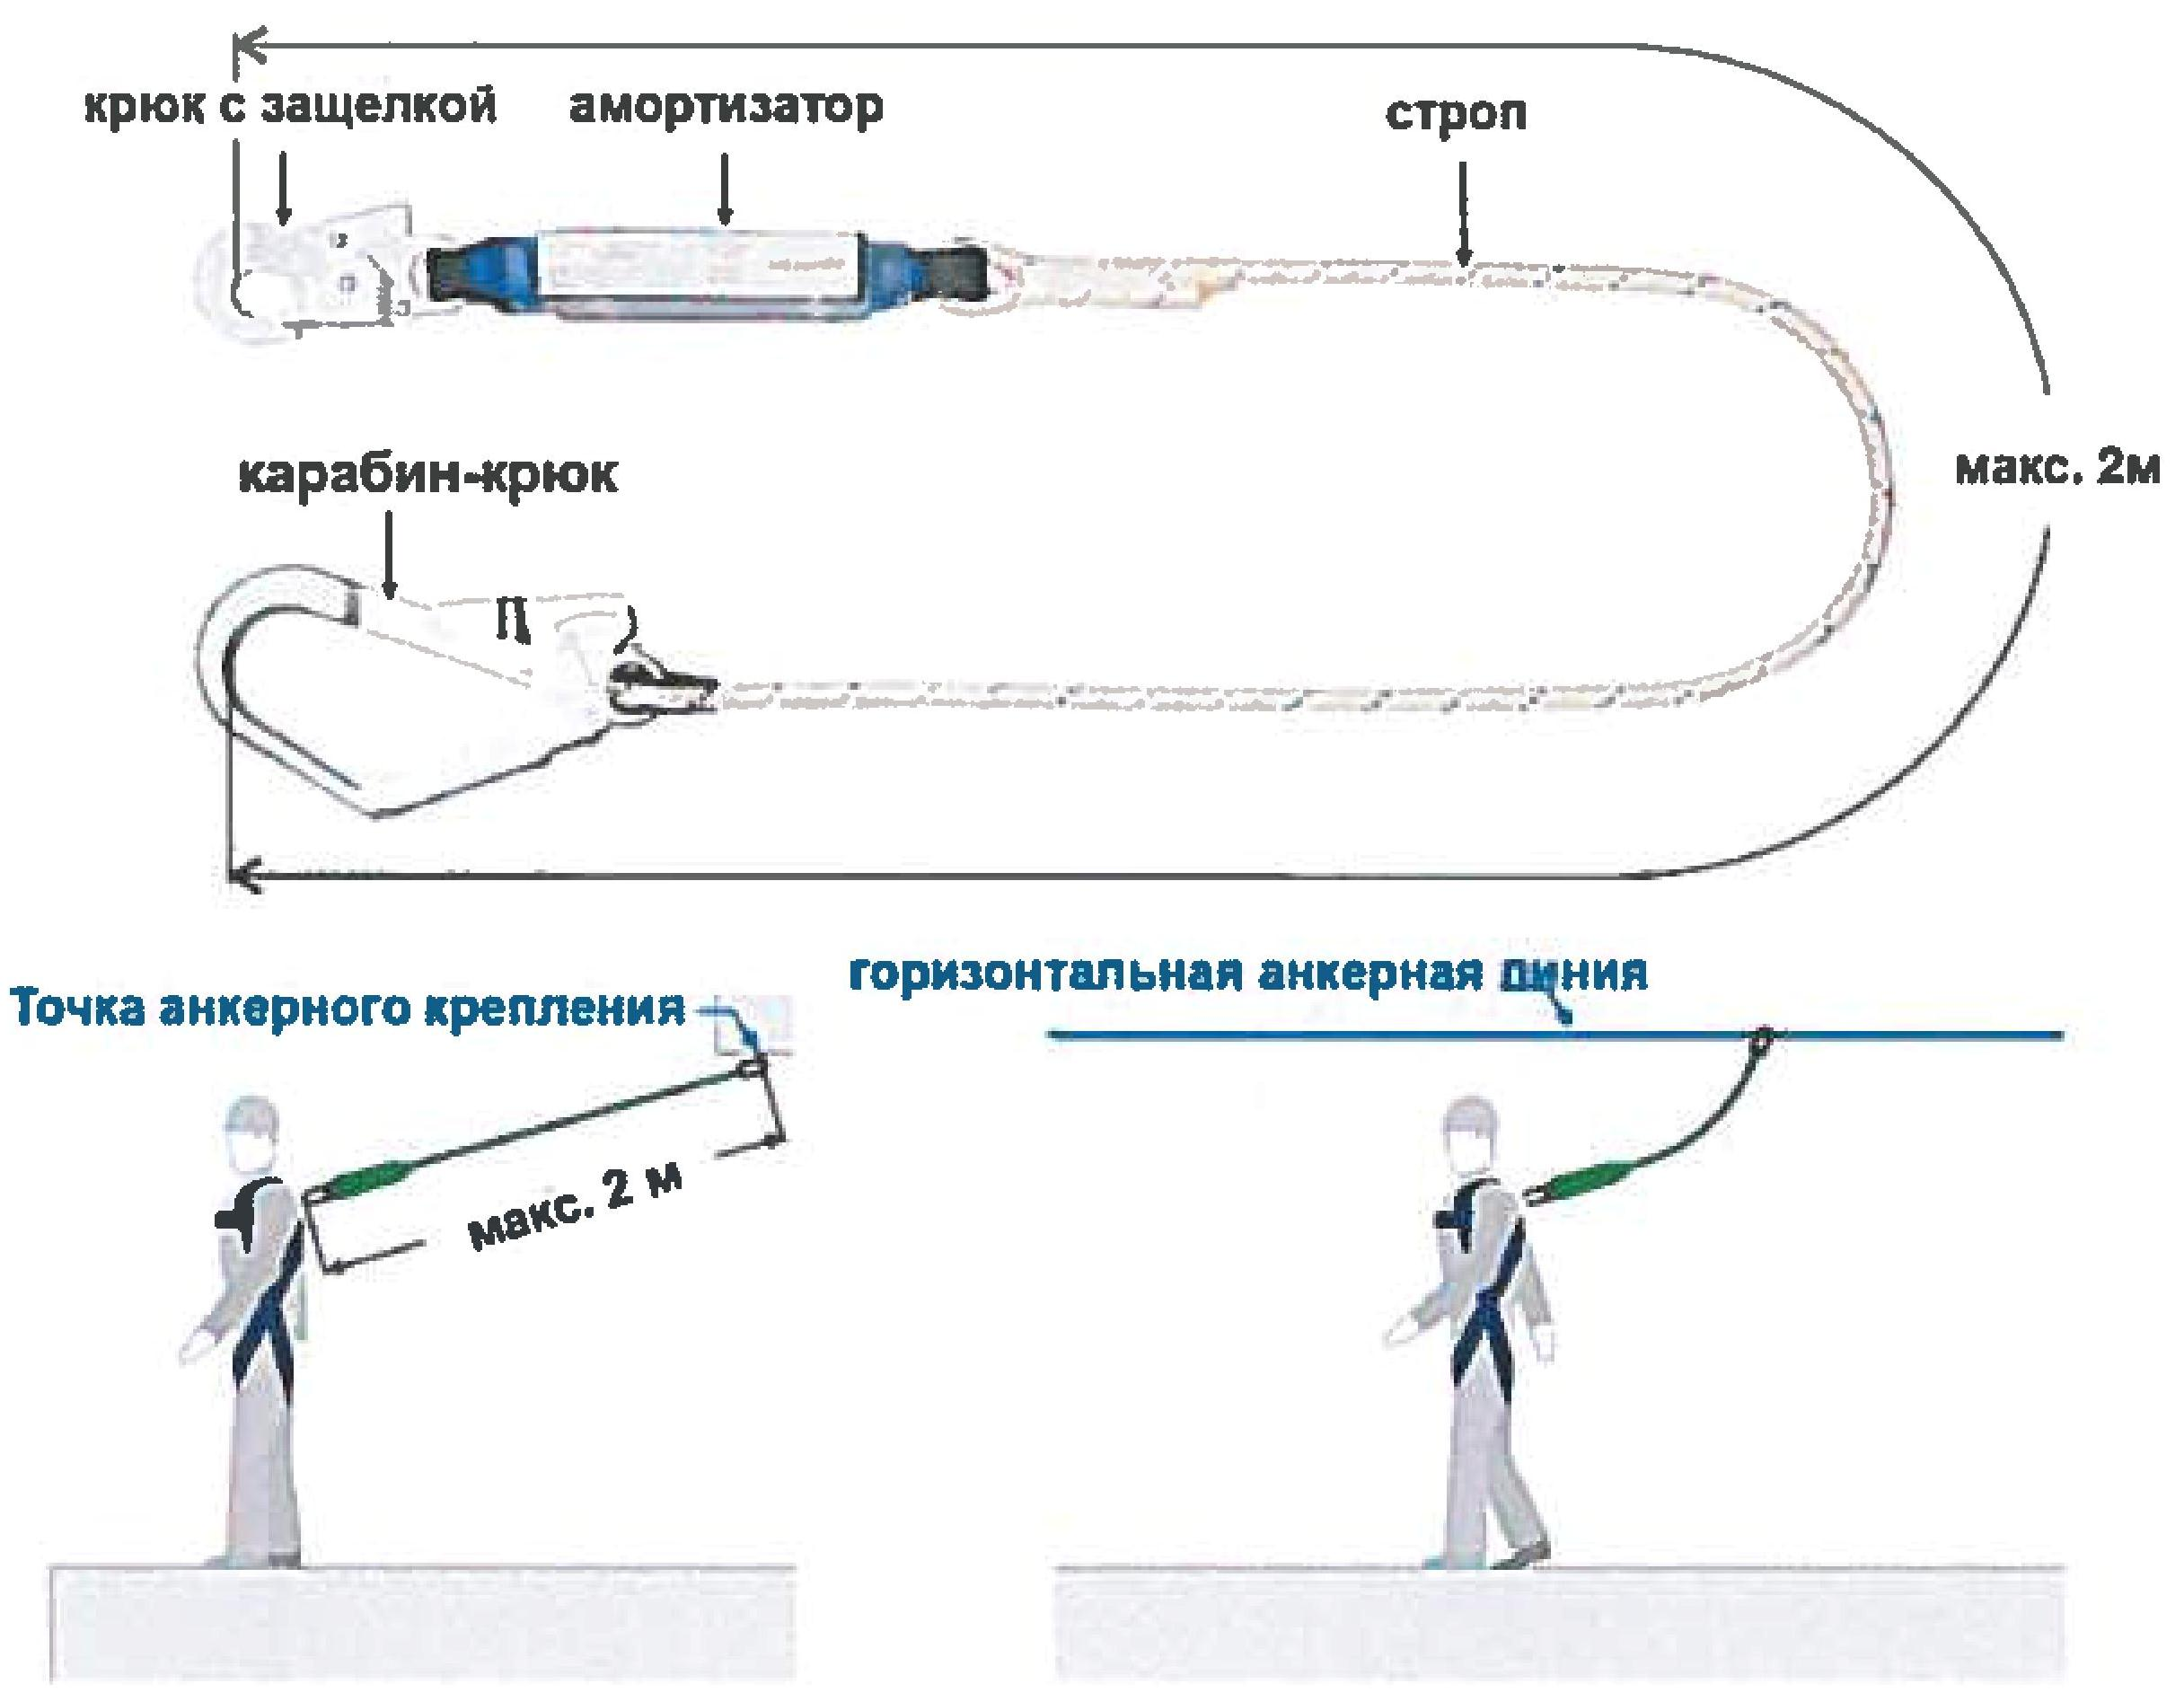
7.8.6. При подборе длины страховочной системы с амортизатором необходимо учитывать длину элементов точки крепления + номинальную длину страховочного стропа с амортизатором без нагрузки + длину раскрытия амортизатора + длину соединительного кольца привязи + расстояние от кольца страховочной привязи до стопы работника + поле безопасности (1-1,5 м). В случае невозможности использования страховочного стропа с амортизатором рекомендуется использовать либо блокирующие устройства, либо захваты на гибкой анкерной линии.
7.8.7. Двойной строп с амортизатором может применяться при перемещении или подъеме, например по горизонтальным, диагональным конструкциям или строительным лесам. В процессе перемещения или подъема пользователь изменяет позицию одного
стропа, будучи при этом закрепленным другим.
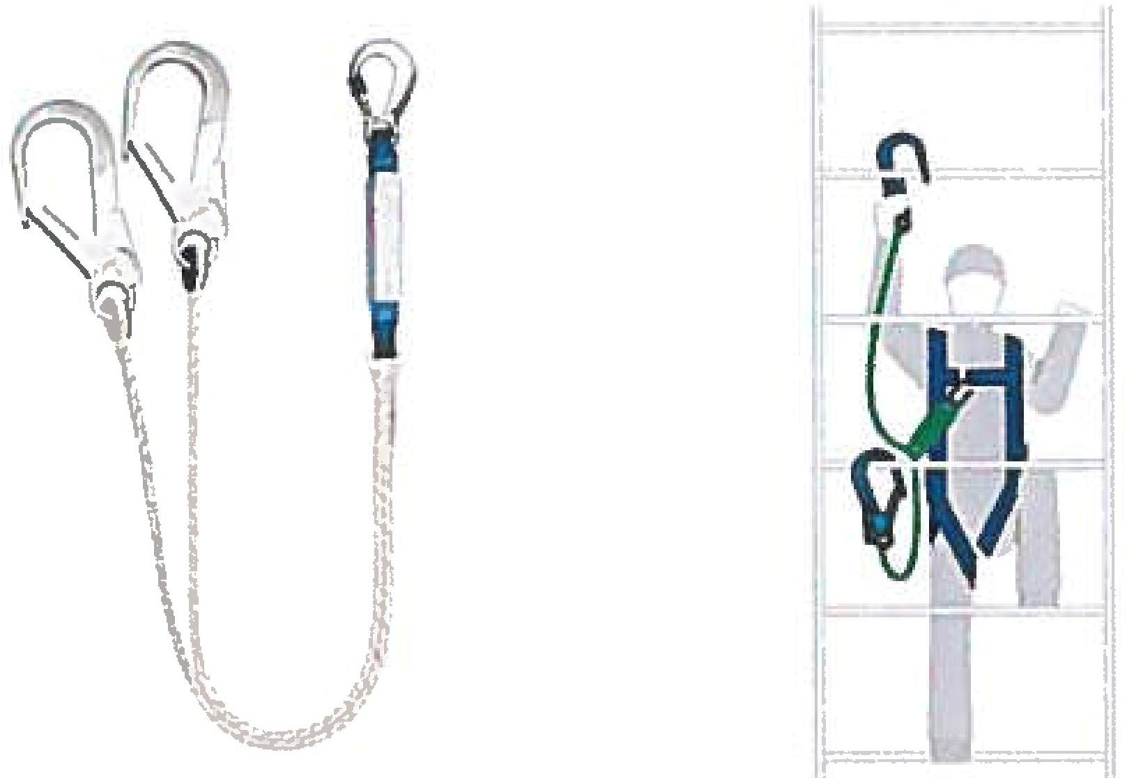
7.8.8. Проверка стропов c амортизаторами проводится в соответствии c порядком, изложенном в Приложении № 5.
7.8.9. После пяти лет использования строп с амортизатором выводится
из эксплуатации и уничтожается, чтобы исключить его случайное использование.
7.8.10. Строп с амортизатором должен быть изъят из эксплуатации, если
во время его проверки или использования возникли сомнения о его техническом состоянии и
правильной работе.
7.8.11. Строп с амортизатором, замедлявший падение с высоты, должен быть немедленно изъят из эксплуатации и уничтожен, с тем, чтобы исключить его случайное использование.
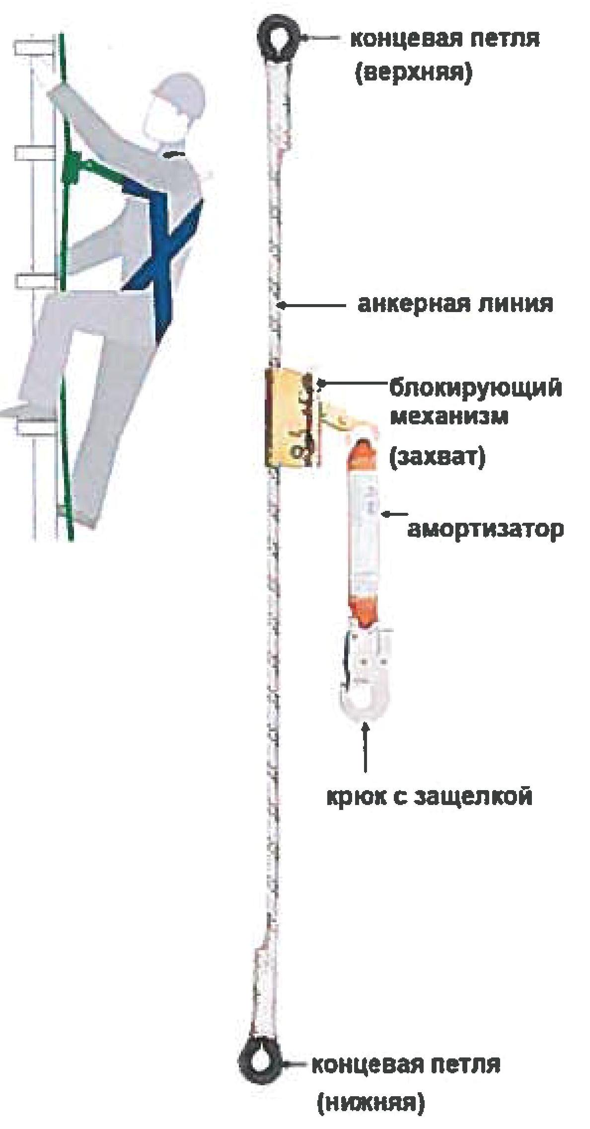7.9. Блокирующие устройства
7.9.1. Блокирующие устройства, перемещаемые по гибкой линии крепления являются соединительно-амортизирующими подсистемами, используемыми для поглощения энергии при падении.
7.9.2. Устройство, соответствующее стандарту EN 353-2,
состоит из блокирующего механизма (канатного захвата) и гибкой анкерной линии, т.е. вертикальной линии, на которой оно фиксируется.
7.9.3. При движении пользователя блокирующий механизм скользит по гибкой анкерной линии. При падении механизм защелкивается на тросе.
7.9.4. Блокирующий механизм может иметь дополнительный внешний амортизатор.
7.9.5. Если блокирующее устройство разработано таким образом, что оно самостоятельно выполняет функцию поглощения энергии, тогда у него нет дополнительного внешнего амортизатора.
7.9.6. Блокирующий механизм соединяется с анкерной точкой страховочных привязей при помощи крюков с защелкой или карабинов. Крюк с защелкой может быть встроен в амортизатор.
7.9.7. Конструкция блокирующего механизма может предусматривать присоединение устройства в любом месте гибкой анкерной линии. Подобный блокирующий механизм может использоваться с линиями любой длины.
7.9.8. Если блокирующее устройство состоит из готового блока (механизм прочно закреплен на анкерной линии и не может быть снят), его нельзя снимать и модифицировать. В подобной ситуации также запрещается снимать блокирующее устройство с одной линии и перемешать его на другую. Также недопустимо укорачивать линию, используемую с данным устройством.
7.9.9. Проверка блокирующих устройств проводится в соответствии с порядком, изложенном в Приложении № 6.
7.9.10. После 5 лет использования блокирующее устройство изымается из эксплуатации для прохождения заводской проверки. Во время каждой проверки текстильный амортизатор (если он предусмотрен конструкцией блокирующего устройства) заменяется.
7.9.11. Также заменяется и ранее зажатый текстильный трос. Дальнейший допустимый период использования устройства устанавливается в ходе заводской проверки. Заводские проверки осуществляются только производителем оборудования или уполномоченными его представителем.
7.9.12. Блокирующее устройство изымается из эксплуатации, если во время проверки или использования данного оборудования возникают сомнения о его техническом состоянии и правильной работе. Блокирующее устройство (механизм блокирующего устройства, анкерная линия, карабин), замедлявшее падение с высоты, должно быть немедленно изъято из эксплуатации и уничтожено, во избежание повторного использования.
7.10. Соединители
7.10.1. Соединители, соответствующие стандарту EN 362, являются элементами, используемыми для соединения отдельных компонентов индивидуального страховочного оборудования в единое целое, например, соединительно-амортизирующей подсистемы, страховочных привязей и анкерной точки крепления.
7.10.2. Соединители также могут быть неотъемлемой частью любого устройства, как например, крюк с зажимом в стропе с амортизатором.
7.10.3. Соединители могут обладать различной конструкцией в зависимости от формы нагружаемой конструкции, размера отверстия, материала, из которого они изготовлены, а также структуры затвора и типа запирающего механизма.
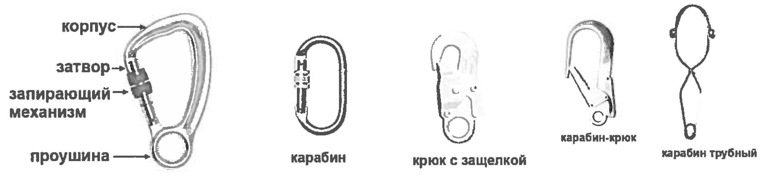
7.10.4. Проверка соединителей проводится в соответствии с порядком, изложенном в Приложении № 7.
7.10.5. Соединитель может использоваться в течение 5 лет с момента допуска его к эксплуатации.
7.10.6. После пяти лет использования соединитель должен изыматься из эксплуатации для прохождения заводской проверки, в результате которой устанавливается дальнейший срок использования оборудования.
7.10.7. Заводские проверки осуществляются только производителем оборудования или уполномоченным его представителем.
7.10.8. Соединитель также изымается из эксплуатации, если во время проверки или использования данного оборудования возникают сомнения о его техническом состоянии и
правильной работе. Если соединитель является частью готовой подсистемы и существуют
сомнения о его состоянии или правильной работе, подсистема должна быть полностью
изъята из эксплуатации.
7.10.9. Соединитель, использовавшийся при замедлении падения с высоты, должен быть немедленно изъят из эксплуатации и уничтожен, с тем, чтобы исключить его повторное использование.
7.10.10Форма внешней поверхности к которой прикрепляется карабин, должна гарантировать невозможность самоотсоединения.
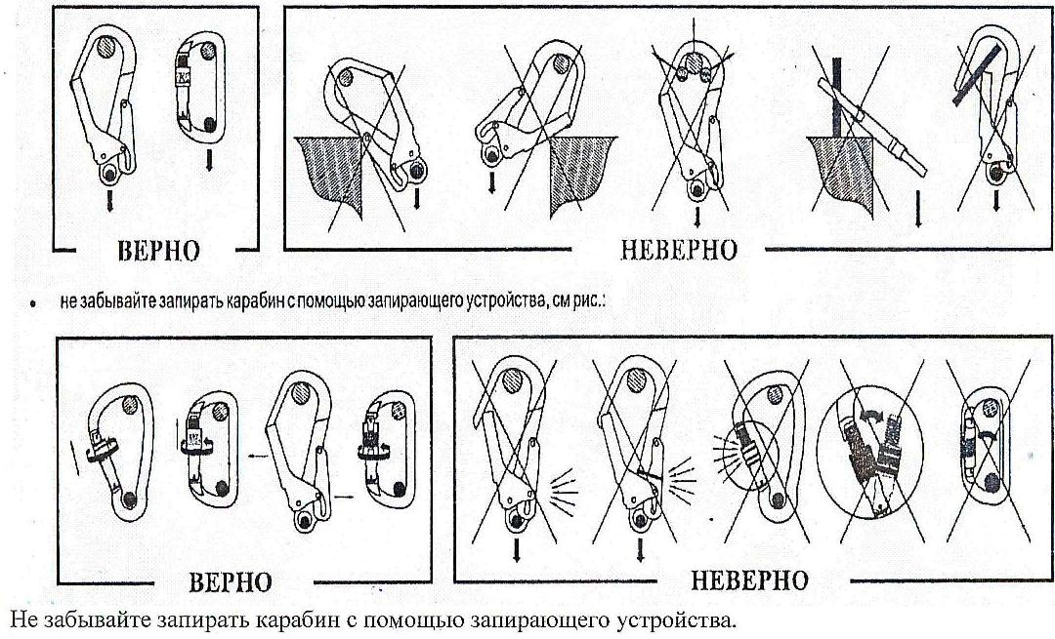
7.11. Анкерные устройства
7.11.1. Анкерные устройства являются элементами оборудования защищающего от падения с высоты и используются для крепления соединительно-амортизирующей подсистемы, соединенной со страховочными привязями. Анкерные устройства могут быть передвижными или стационарными (неподвижными, установленными на постоянной основе).
7.11.2. Передвижные анкерные устройства являются частью оборудования индивидуальной защиты от падений с высоты. Передвижные устройства включают в себя
штатив, фиксирующие лучи, горизонтальные анкерные линии, различного типа тросы и
стропы.
7.11.3. Стационарные анкерные устройства включают различного типа крепежи, крепежные сваи и постоянные, горизонтальные анкерные линии. Установка стационарных анкерных устройств (систем) должна осуществляться специализированной организацией или специалистом, обладающим достаточным уровнем знаний.
7.11.4. Горизонтальная анкерная линия - передвижная анкерная точка оборудования. Горизонтальная анкерная линия используется при частых передвижениях рабочего в горизонтальном направлении. Рабочий привязывается к горизонтальной анкерной линии при помощи соединительно-амортизирующей подсистемы, например, стропа с амортизатором. Такая установка позволяет рабочему передвигаться в горизонтальном направлении вдоль анкерной линии, закрепленной между двумя точками на одном и том же уровне.
7.11.5. Горизонтальные анкерные линии могут представлять собой жесткий, нерегулируемый кабель фиксированной длины. Такие линии могут использоваться между анкерными точками, расположенными на определенном расстоянии друг от друга, которому соответствует длина троса.
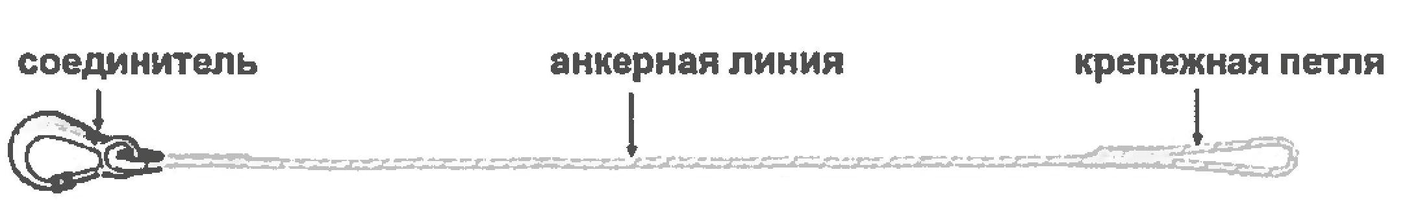

7.11.6. Горизонтальные анкерные линии с регулируемой длиной легко отрегулировать в зависимости от расстояния между анкерными точками. Регулировка длины также обеспечивает лучшее натяжение линии.
7.11.7. Проверка горизонтальных анкерных линий проводится в соответствии с порядком, изложенном в Приложении № 8.
7.11.8. После пяти лет использования, горизонтальная анкерная линия изымается из
эксплуатации. Анкерные линии с фиксированной длиной должны быть уничтожены.
7.11.9. Линии с механизмом регулировки должны проходить заводскую проверку. Во время каждой проверки, все текстильные элементы заменяются (канаты, ремни).
7.11.1О. Дальнейший допустимый период использования устройства устанавливается в ходе заводской проверки, которая осуществляется только производителем оборудования или уполномоченным его представителем.
7.11.11. Горизонтальная анкерная линия изымается из эксплуатации, если во время проверки или использования данного оборудования его техническое состояние или корректность работы вызывают сомнения.
7.11.12. Горизонтальная анкерная линия, использовавшаяся в процессе замедления падения с высоты, должна быть немедленно изъята из эксплуатации и уничтожена, с тем, чтобы исключить ее повторное использование.
7.12. Блокирующие устройства инерционного типа
7.12.1. Блокирующие устройства инерционного типа являются соединительно- амортизирующими подсистемами, используемыми для замедления падения и поглощения энергии при падении.
7.12.2. Блокирующие устройства инерционного типа изготавливаются из страховочных тросов или ремней, скрученных на кольце.
7.12.3. Страховочные тросы удлиняются при медленном вращении колеса во время равномерных движений пользователя. При падении пользователя скорость вытягивания троса увеличивается. Как только она достигает значения 2,5 м/с, тросы блокируются, и механизм амортизатора начинает свою работу до полной остановки пользователя.
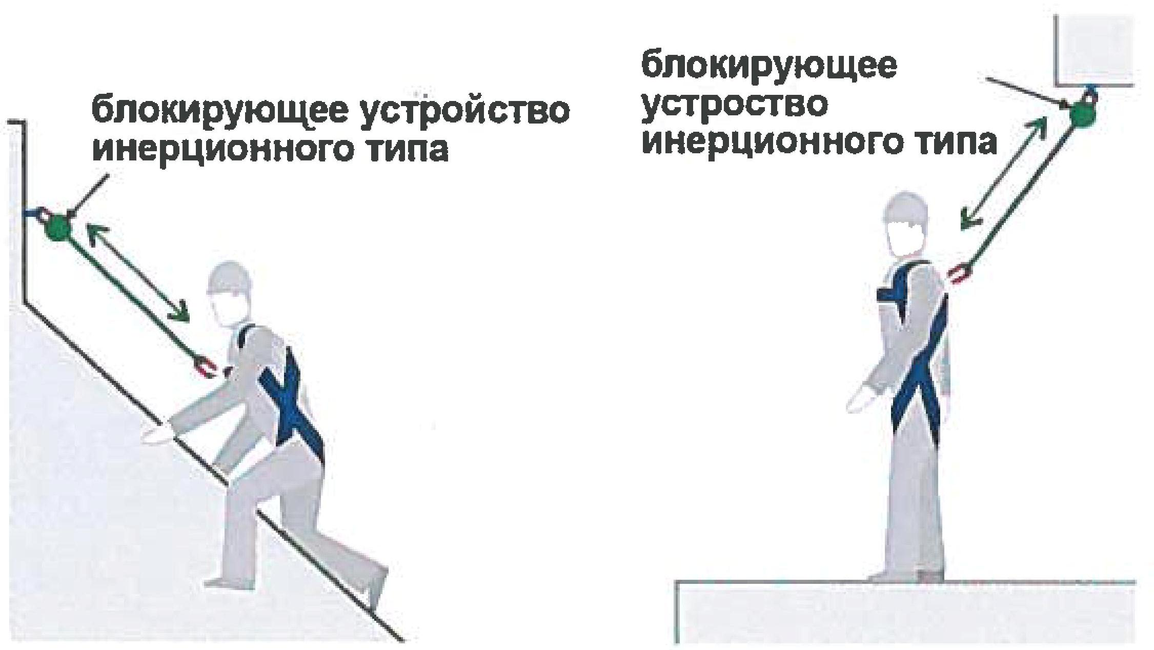

7.12.4. Блокирующие устройства инерционного типа состоят из колеса и пружины (втяжки) наматывающей трос, запирающего механизма и амортизатора. Блокирующие устройства инерционного типа могут иметь закрытую структуру, что означает, что все компоненты (колесо, запирающий механизм и амортизатор) закрыты кожухом.
7.12.5. Компактные блокирующие устройства инерционного типа характеризуются
наличием спасательного троса с внешним текстильным амортизатором, в то время как
скручивающий (втягивающий) и запирающий механизмы расположены внутри кожуха.
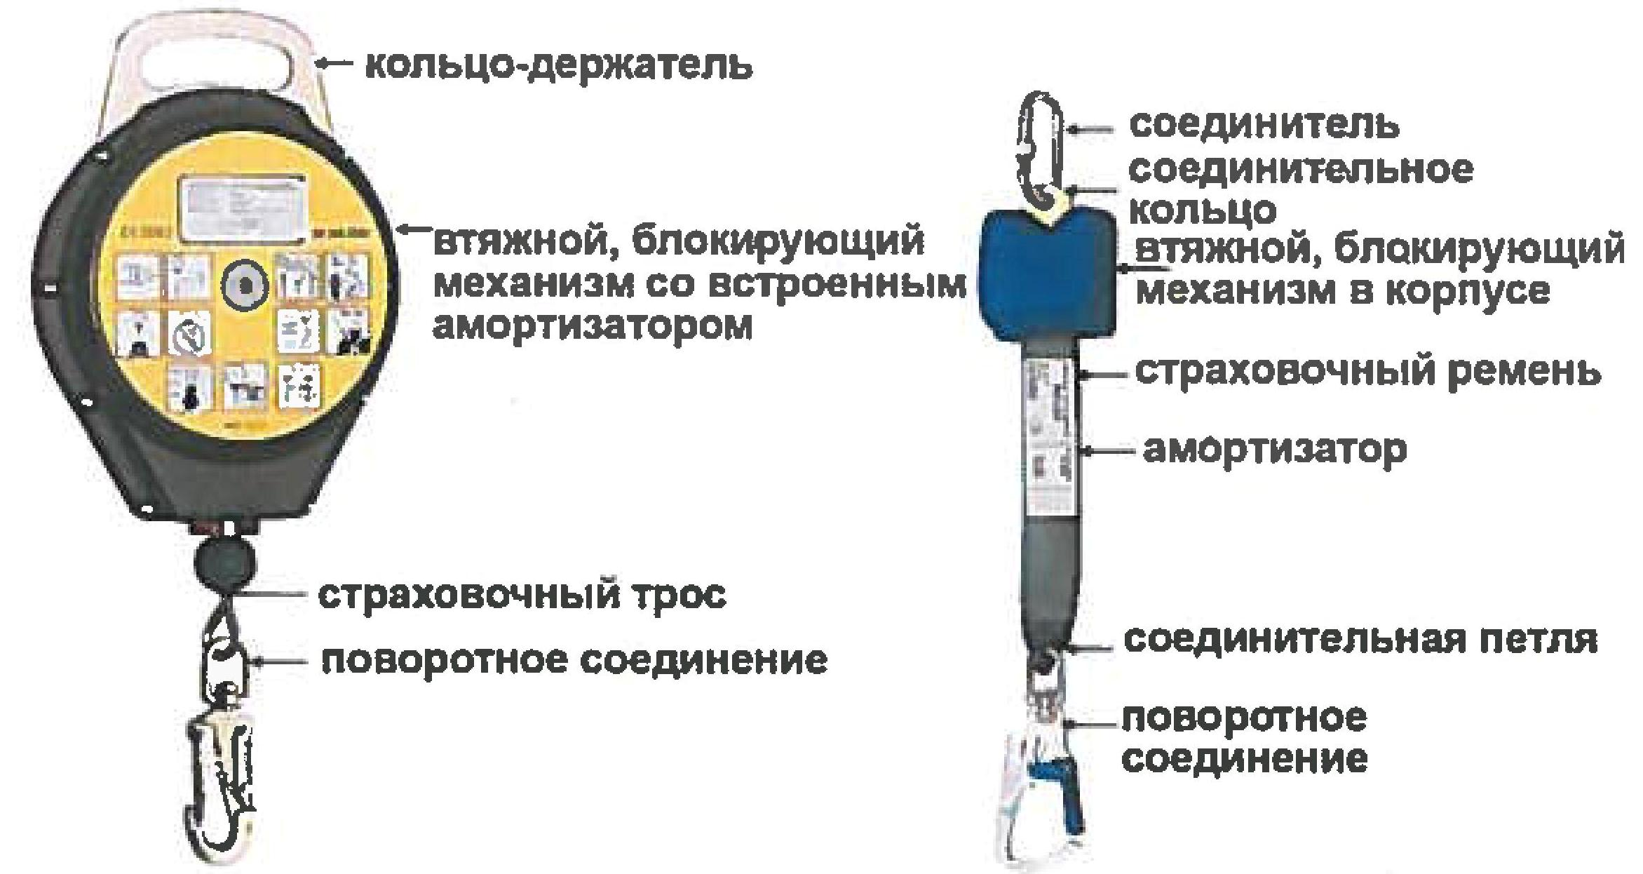

7.12.6. Проверка блокирующих устройств инерционного типа проводится в соответствии с порядком, изложенном в Приложении № 9.

7.12.7. B случае, если блокирующее устройство инерционного типа обладает закрытой конструкцией, оно не имеет установленного периода использования, при условии проведения своевременных инспекционных проверок.
7.12.8. Устройство изымается из эксплуатации, если во время проверки или использования данного оборудования возникают сомнения о его состоянии и работоспособности.
7.12.9. Устройства данного типа, замедлявшие падение с высоты, должны немедленно быть изъяты из эксплуатации для прохождения заводской проверки.
7.12.10. Все ремонтные работы или сервисное обслуживание осуществляются только производителем оборудования или уполномоченным его представителем.
7.12.11. Компактные устройства с внешним текстильным амортизатором могут использоваться в течение 5 лет с момента допуска их к эксплуатации.
7.12.12. После пяти лет использования, такие устройства выводятся из эксплуатации для прохождения заводской проверки, в результате которой устанавливается дальнейший срок использования оборудования. Заводские проверки осуществляются только производителем оборудования или уполномоченным его представителем.
7.12.13. Устройства изымаются из эксплуатации, если возникают сомнения об их состоянии и правильной работе.
7.12.14. Компактное блокирующее устройство инерционного типа с внешним амортизатором, замедлявшее падение с высоты, должно быть немедленно изъято из эксплуатации и уничтожено, с тем, чтобы исключить его повторное использование.
7.13. Маркировка. Карточка учета
7.13.1. Каждый элемент оборудования индивидуальной защиты от падений с высоты должен иметь четкую маркировку в соответствии с ГОСТ Р 12.4.226-99 (EN 365).
7.13.2. Маркировка должна содержать, по меньшей мере, следующую информацию:
А - наименование устройства (тип);
В - его номер по каталогу;
С - номер европейского стандарта и знак соответствия ГОСТ Р, которому отвечает
устройство;
D - серийный номер (или номер партии);
В - знак соответствия европейским стандартам качества с номером уполномоченного органа, отвечающего за контроль производства устройства;
F - маркировку производителя или дистрибьютора;
G - пиктограмму, указывающую на необходимость ознакомиться с инструкцией по
эксплуатации перед началом использования оборудования.

7.13.4. Карточка учета эксплуатации - это документ‚ который необходимо заполнять для всех компонентов индивидуальной страховочной системы от падения с высоты.

7.13.5. Снаряжение, не имеющее заполненной карточки учета эксплуатации, не может использоваться.
7.13.6. Карточка учета эксплуатации заполняется до ввода снаряжения в эксплуатацию.
7.13.7. Первоначальная запись в карточке учета эксплуатации должна содержать всю информацию о снаряжении: серийный номер, имя пользователя, дату производства, дату покупки и дату допуска к эксплуатации.
7.13.8. Карточка учета эксплуатации должна также содержать записи о периодических инспекционных проверках снаряжения, его ремонте и выводе из эксплуатации.
7.13.9. Если карточка снаряжения, допущенного к эксплуатации, не содержит отметок о периодических инспекционных проверках на протяжении 12 месяцев и более, устройство изымается из эксплуатации. В этом случае, а также при отсутствии карточки учета эксплуатации, снаряжение проходит заводскую проверку, в результате которой устанавливается дальнейший срок его использования.
7.13.10. Данная процедура применима только к снаряжению в рабочем состоянии, ни разу не участвовавшему в процессе замедления падения. При иных условиях снаряжение изымается из эксплуатации и уничтожается.
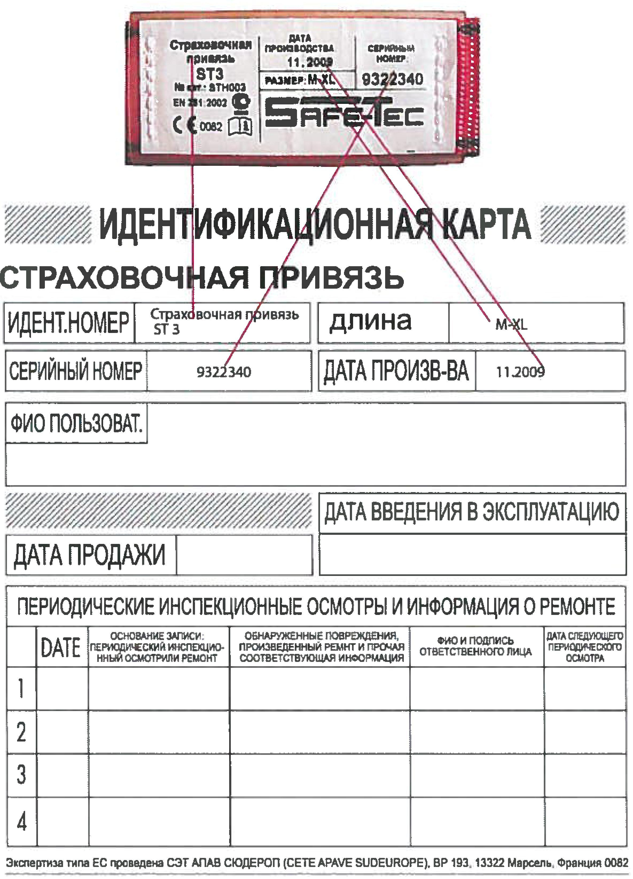

8. Требования безопасности при выполнении работ на высоте

8.1. Требования безопасности при монтаже тепловой изоляции дымовой трубы.
8.1.1. В процессе монтажа изолировщики должны находиться на ранее установленных и закрепленных конструкциях или на средствах подмащивания.
8.1.2. Для перехода изолировщик с одной конструкции на другую следует применять лестницы, переходные мостики и трапы, имеющие ограждения, а там, где это невозможно, страховочные привязи, страховочные канаты.
8.1.3. Безопасность работников при монтаже тепловой изоляции должна обеспечиваться применением:
- лестниц, настилов, подмостей;
- платформ, подъемных клетей, монтажных люлек и других аналогичных средств;
- ограждений;
- страховочных привязей и стропов;
- мобильных рабочих платформ.
8.1.5. Не допускается переход изолировщик по конструкциям и их элементам, на которых невозможно обеспечить требуемую ширину прохода при установленных ограждениях, без применения специальных предохранительных приспособлений (натянутого каната для закрепления карабина фала страховочной привязи).
8.1.6. Не допускается пребывание людей на временных элементов дымовой трубы, конструкций и оборудовании во время их подъема и перемещения.
9. Требования к выполнению верхолазных работ
9.1. Верхолазные работы относятся к работам повышенной опасности и проводятся по наряду-допуску, в котором должны предусматриваться организационные и технические мероприятия по подготовке и безопасному выполнению этих работ.
9.2. Перед допуском к работе непосредственный руководитель работ (мастер, прораб) знакомит работников с мероприятиями по безопасному производству работ, проводит целевой инструктаж с записью в наряде-допуске.
9.3. Ответственный производитель работ, выдавший наряд-допуск, осуществляет контроль за выполнением предусмотренных в наряде-допуске мероприятий по обеспечению безопасного производства работ
9.4. К наряду-допуску могут, при необходимости, прилагаться эскизы защитных устройств и приспособлений, схемы расстановки постов оцепления, установки предупредительных знаков и т.п.
9.5. При выполнении работ в охранных зонах сооружений или коммуникаций наряд-допуск выдается при наличии письменного разрешения организации-владельца этого сооружения или коммуникации.
9.6. Наряд-допуск выдается на срок, необходимый для выполнения заданного объема работ. При возникновении в процессе работ опасных производственных факторов, не предусмотренных нарядом-допуском, работы прекращаются, наряд-допуск аннулируется, и возобновление работ производится после выдачи нового наряда-допуска.
9.7. Верхолазные работы выполняются в соответствии с планом производства работ, с обязательными проведением инструктажа на рабочем месте с разъяснением:
- приемов безопасной работы на высоте;
- порядка подхода к рабочему месту;
- состояния рабочего места;
- характера и безопасных методов выполнения предстоящей работы;
- порядка пользования предохранительными приспособлениями;
- порядка и места установки грузоподъемных средств и т.д.;
- мер по предупреждению падения с высоты, способов безопасного перехода с одного рабочего места на другое;
- мероприятий по обеспечению безопасности при установке в проектное положение или снятии конструкции, узлов, деталей и т.д.;
- обеспечения приемлемых для работников факторов производственной среды (освещенности, температуры, влажности, скорости движения воздуха, атмосферных осадков, шума, вибрации и т.д.);
- состояния лесов, подмостей, площадок, лестниц, ограждений, страховочных канатов и др.;
- необходимости применения средств индивидуальной защиты – страховочных привязей, верхолазных предохранительных устройств, ловителей с вертикальным канатом и др.
9.8. Проход к верхним поясам подкрановых балок и нижним поясам стропильных и подстропильных ферм разрешается только в том случае, если вдоль балок или ферм натянут страховочный трос, предназначенный для закрепления цепи страховочной привязи.
9.9. Не допускается передвижение вдоль страховочного троса более 2 человек одновременно, а также встречное движение работников.
10. Требования к профессиональному отбору
10.1. Работы на высоте относятся к работам с повышенной опасностью и включаются в соответствующий перечень профессий рабочих и видов работ, к которым предъявляются повышенные требования по соблюдению правил безопасности производства работ.
10.2. К выполнению работ на высоте допускаются лица не моложе 18 лет, прошедшие медицинский осмотр без противопоказаний к выполнению работ на высоте, имеющие профессиональные навыки, прошедшие обучение безопасными методам и приемам работ и получившие соответствующее удостоверение.
10.3. К выполнению самостоятельных верхолазных работ допускаются лица (рабочие и инженерно-технические работники) не моложе 18 лет, прошедшие медицинский осмотр и признанные годными для выполнения верхолазных работ, имеющие стаж верхолазных работ не менее одного года и тарифный разряд не ниже третьего.
10.4. Работники, впервые допускаемые к верхолазным работам, в течение одного года должны работать под непосредственным надзором опытных работников, назначенных приказом по организации.
10.5. Допуск работников к выполнению работ на высоте, особенно верхолазных, должен производиться с учетом квалификации, стажа работы, их психофизиологического состояния и других факторов.
10.6. Работники должны проходить обучение и инструктаж по охране труда в соответствии с установленными требованиями.
10.7. В обучающую программу необходимо обязательно включить требования, изложенные в настоящем Плане.
10.8. Работники, имеющие перерыв в работе по профессии или должности более трех лет, а при работе с объектами повышенной опасности - более одного года, должны пройти обучение и проверку знаний требований охраны труда до допуска их к самостоятельной работе.

11. Заключительные положения
1.1. Настоящий План производства работ на высоте утверждается уполномоченным лицом, в соответствии с учредительными и внутренними документами организации.
11.2. Изменения (дополнения) в настоящий План производства работ на высоте вносятся путем создания новой редакции по решению уполномоченного лица, в соответствии с учредительными и внутренними документами организации.

Приложение № 1
к Плану производства работ на высоте
«Основные требования безопасности
при выполнении работ на высоте»

Термины и определения
Работы на высоте это работы‚ при которых:
а) существуют риски, связанные с возможным падением работника с высоты 1,8 м H более, в том числе:
- при осуществлении работником подъема на высоту более 5 м, или спуска с высоты более 5 м по лестнице, угол наклона которой к горизонтальной поверхности составляет более 75°;
- при проведении работ на площадках на расстоянии ближе 2 м от не огражденных перепадов по высоте более 1,8 м, а также, если высота защитного ограждения этих площадок менее 1,1 м;
6) существуют риски, связанные с возможным падением работника с высоты менее 1,8 м, если работа проводится над машинами или механизмами, поверхностью жидкости или сыпучих мелкодисперсных материалов, выступающими предметами.
В зависимости от условий производства все работы на высоте делятся на:
а) работы на высоте с применением средств подмащивания (например, леса, подмости, вышки, люльки, лестницы и другие средства подмащивания), а также работы, выполняемые на площадках с защитными ограждениями высотой 1,1 м и более;
6) работы без применения средств подмащивания, выполняемые на высоте 5 м и более, а также работы, выполняемые на расстоянии менее 2 м от не огражденных перепадов по высоте более 5 м нa площадках при отсутствии защитных ограждений либо при высоте защитных ограждений, составляющей менее 1,1 м.
Вышка - передвижная конструкция, предназначенная для кратковременных работ на высоте.
Заполнение ограждения - элемент ограждения, расположенный между опорами или вертикальными поверхностями строительных конструкций зданий.
Леса - многоярусная конструкция, предназначенная для организации рабочих мест на разных горизонтах.
Лестница - конструкция, предназначенная для перемещения людей по высоте и создания кратковременных рабочих мест.
Люлька - подвесная конструкция с рабочим местом, перемещаемым по высоте.
Навесные средства подмащивания - устройства, неподвижно прикрепляемые к конструкциям зданий и сооружений специальными деталями.
Ограждение предохранительное - ограждение рабочих мест на высоте и проходов к ним, конструкции которого расположены в вертикальной плоскости, служащие для предотвращения падения человека.
Ограждение защитное - предохранительное ограждение, служащее для предотвращения непреднамеренного доступа человека к границе перепада по высоте.
Ограждение страховочное - предохранительное ограждение, обеспечивающее удержание человека при потере им устойчивости вблизи границы перепада по высоте.
Ограждение сигнальное - предохранительное ограждение, предназначенное для обозначения опасной зоны падения с высоты.
Ограждение внутреннее - предохранительное ограждение, устанавливаемое в пределах рабочего места до границы перепада по высоте.
Ограждение наружное - предохранительное ограждение, устанавливаемое за пределами рабочего места вблизи границы перепада по высоте.
Ограждение опорное - предохранительное ограждение, имеющее элемент несущей конструкции (опору, раму и т.п.), используемый для навески заполнения.
Ограждение навесное - предохранительное ограждение, не имеющее несущей конструкции и навешиваемое непосредственно на строительные конструкции здания.
Ограничение движений (удержание) - способ, посредством которого человек предохраняется с помощью средств индивидуальной защиты от попадания в зоны, где существует риск падения с высоты.
Подмости - одноярусная конструкция, предназначенная для выполнения работ, требующих перемещения рабочих мест по фронту работ.
Площадка - навесная конструкция, предназначенная для образования рабочего места непосредственно в зоне производства работ.
Приставные средства подмащивания - устройства, устойчивое положение которых обеспечивается креплением их к конструкциям зданий и сооружений.
Переставные средства подмащивания - устройства, перемещаемые вдоль фронта работ путем перестановки их краном или вручную (в т.ч. с частичной или полной разборкой и последующей сборкой).
Передвижные средства подмащивания - устройства, перемещаемые вдоль фронта работ передвижением на колесных опорах.
Подвесные средства подмащивания - устройства, прикрепляемые к конструкциям зданий и сооружений гибкими подвесками.
Работы на высоте - работы, при выполнении которых работник находится на расстоянии менее 2 м от не огражденных перепадов по высоте 1,8 м и более. При невозможности устройства ограждений работы должны выполняться с применением страховочной привязи и страховочного каната.
Рабочее позиционирование - способ, который позволяет человеку работать с поддержкой при помощи индивидуального защитного средства, находящегося в натянутом состоянии, таким образом, при котором падение предотвращается.
Средства подмащивания - устройства, предназначенные для организации рабочих мест при производстве строительно-монтажных работ на высоте или глубине более 1,3 м от уровня земли или перекрытия.
Свободностоящие средства подмащивания - устройство, обладающие собственной устойчивостью в рабочем положении и не требующие их крепления к несущим конструкциям зданий и сооружений.
Страховочная система - индивидуальное средство защиты от падения с высоты, состоящее из страховочной привязи и подсистемы, присоединяемой для страховки.
Средство индивидуальной защиты от падения с высоты - средство, предназначенное для удержания человека в месте закрепления таким образом, что падение с высоты либо предотвращается, либо безопасно останавливается.
Страховочная привязь - компонент страховочной системы для охвата тела с целью предотвращения от падения. Страховочная привязь может включать в себя соединительные стропы, фитинги, пряжки и другие элементы, закрепленные соответствующим образом для поддержки всего тела человека и для удержания тела во
время падения и после остановки падения.

Приложение № 2
к Плану производства работ на высоте

Общие требования к инспекционным проверкам средств индивидуальной защиты от
падения с высоты
1. Проверка перед началом использования
1.1. Перед каждым использованием средств индивидуальной защиты от падения с высоты (даже если снаряжение новое и используется впервые), каждый элемент системы должен пройти тщательную визуальную проверку.
1.2. В случае обнаружения механического, теплового или химического повреждения, данное оборудование не должно использоваться. Также, если выясняется, что некоторые элементы отсутствуют, например скоба или ремень страховочной перевязи, данное оборудование также изымается из эксплуатации.
1.3. Если техническое состояние или правильность работы снаряжения вызывают сомнения, оборудование также не подлежит эксплуатации. Визуальные проверки осуществляются пользователем снаряжения.
2. Периодические инспекционные проверки
2.1. Периодически, но не реже чем раз в 12 месяцев, оборудование, ранее допущенное к эксплуатации, должно проходить инспекционные проверки.
2.2. Если оборудование используется достаточно часто или в неблагоприятных условиях работы, как например, при высоких нагрузках, во влажной или масляной среде, оно должно проходить проверки чаще, каждые 2—3 месяца.
2.3. Вся информация о периодических инспекционных проверках должна быть занесена в карточку учета эксплуатации каждого устройства. Записи о периодических инспекционных проверках делает представитель предпринимателя, ответственный за защитное снаряжение.
3. Проверки производителя
3.1. После пяти лет эксплуатации снаряжение проходит заводскую проверку производителя, в результате которой устанавливается дальнейший срок его использования. Заводские проверки проводит только производитель данного снаряжения или уполномоченный его представитель.
3.2. По прошествии пяти лет некоторые элементы оборудования, как например, страховочные стропы или амортизаторы должны изыматься из эксплуатации и уничтожаться во избежание случайного использования списанной детали.
3.3. Вся информация о заводских проверках заносится в карточку учета эксплуатации устройства. Записи о периодических инспекционных проверках делает производитель оборудования или уполномоченный его представитель.

Приложение № 3
к Плану производства работ на высоте

Проверка страховочных привязей
Во время каждой проверки проверяется состояние всех элементов страховочных привязей. Если какой-либо элемент страховочной привязи отсутствует, устройство изымается из эксплуатации. Также следует удостовериться, что пользователь не производил ремонт привязей самостоятельно. Привязи, имеющие признаки ремонта или модификации пользователем, должны быть изъяты из эксплуатации.
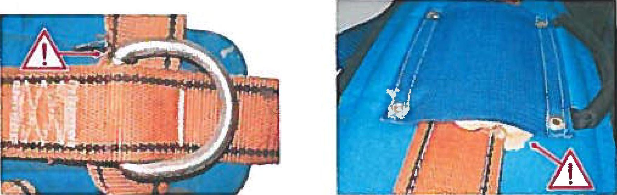

Тщательным образом проверяется также состояние лямок привязи по всей их длине. Наличие даже малейших порезов, ожогов или иных повреждений неприемлемо.
Помимо этого проверяется гибкость лямок. Лямки должны обладать одинаковой гибкостью по всей длине. Если лямка в каком-либо месте обладает большей упругостью или гибкостью, это означает, что было нанесено химическое или тепловое повреждение структуры материала.
Очаговая потеря цвета лямок также указывает на химическое повреждение.
Лямки должны быть одинаковой ширины по всей длине.
Не допускается наличие на одной лямке участков различной ширины. Привязи, имеющие подобные повреждения, должны быть немедленно изъяты из эксплуатации.
Страховочные привязи не должны быть покрашены, или промаркированы краской, маркерами или иными химическими веществами.
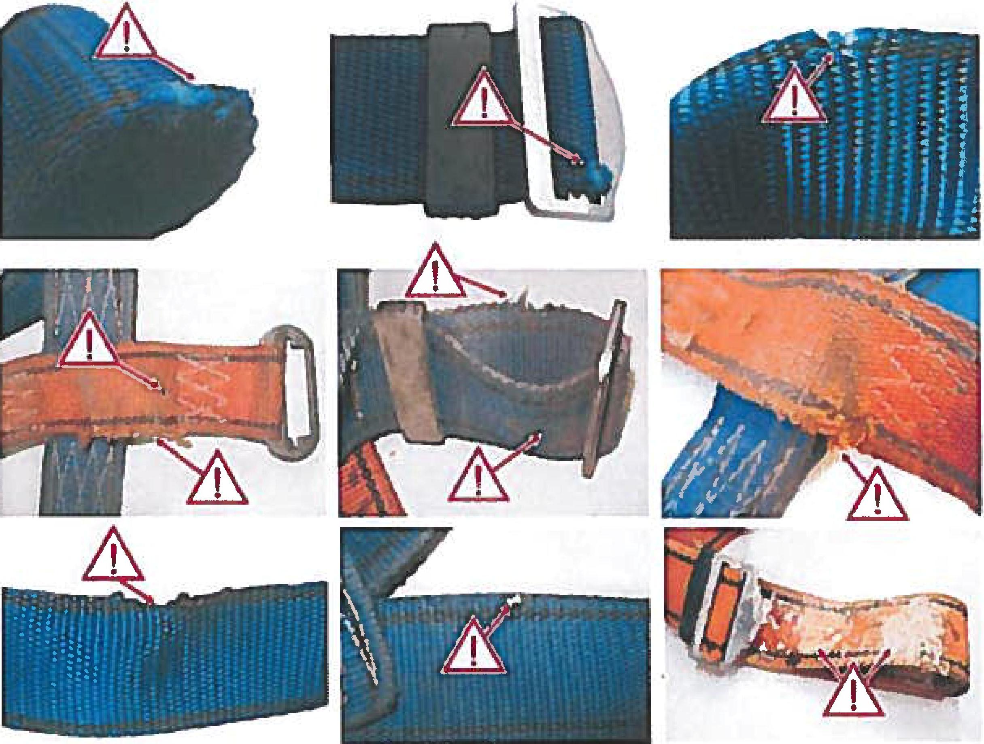
Единственное допустимое внешнее изменение привязей - легкое, поверхностное загрязнение пылью, не влияющее на прочность ремней.
Иногда на поверхности ранее использованных привязей могут быть отмечены выбившиеся волокна.
Если изменения поверхности незначительны, привязи могут быть использованы в дальнейшем.
Такие волокна нельзя обрезать или прижигать!
Все швы привязей также подлежат обязательной проверке. Нитки нельзя обрезать‚ прижигать, выдергивать или отрывать.
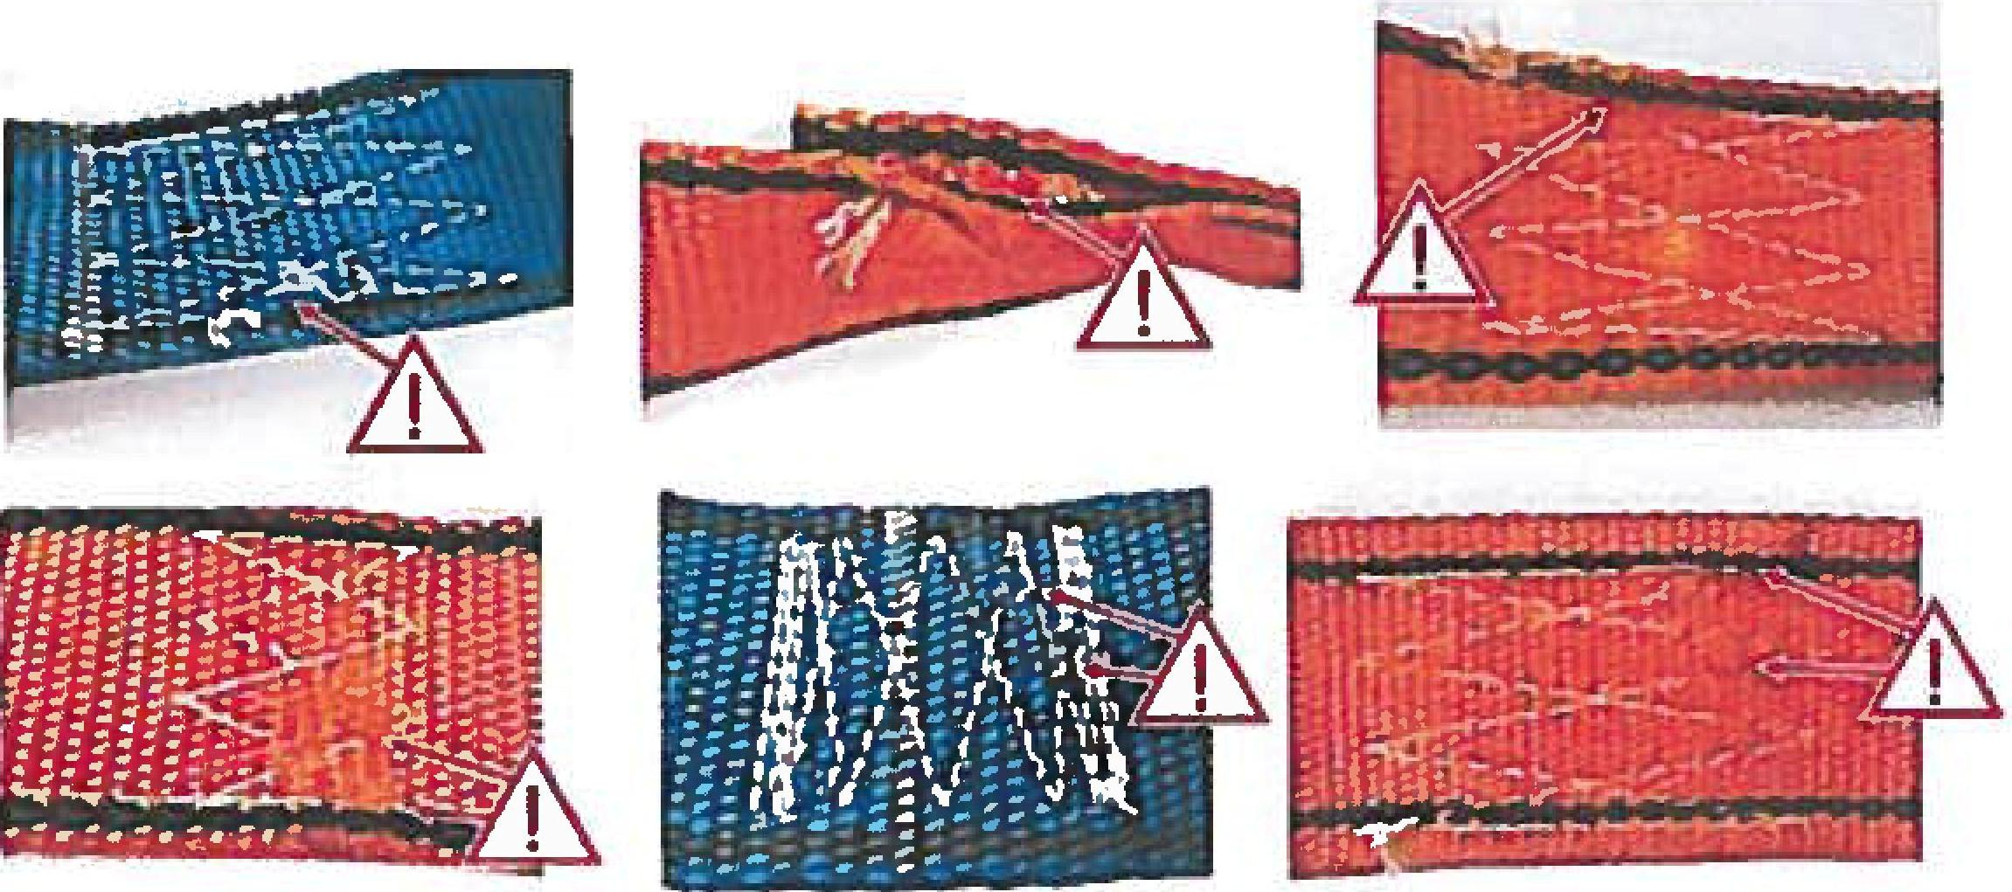
Необходимо также проверить все скобы, петли и элементы на пересечении ремней. Важно, чтобы все крепежные элементы, на которые присоединяется оборудование, защищающее от падений, имели маркировку заглавной буквой «А».
Скобы должны быть проверены на наличие трещин, деформации или ржавчины.
Важно удостовериться, что все скобы прочно закреплены и не снимаются с привязей.
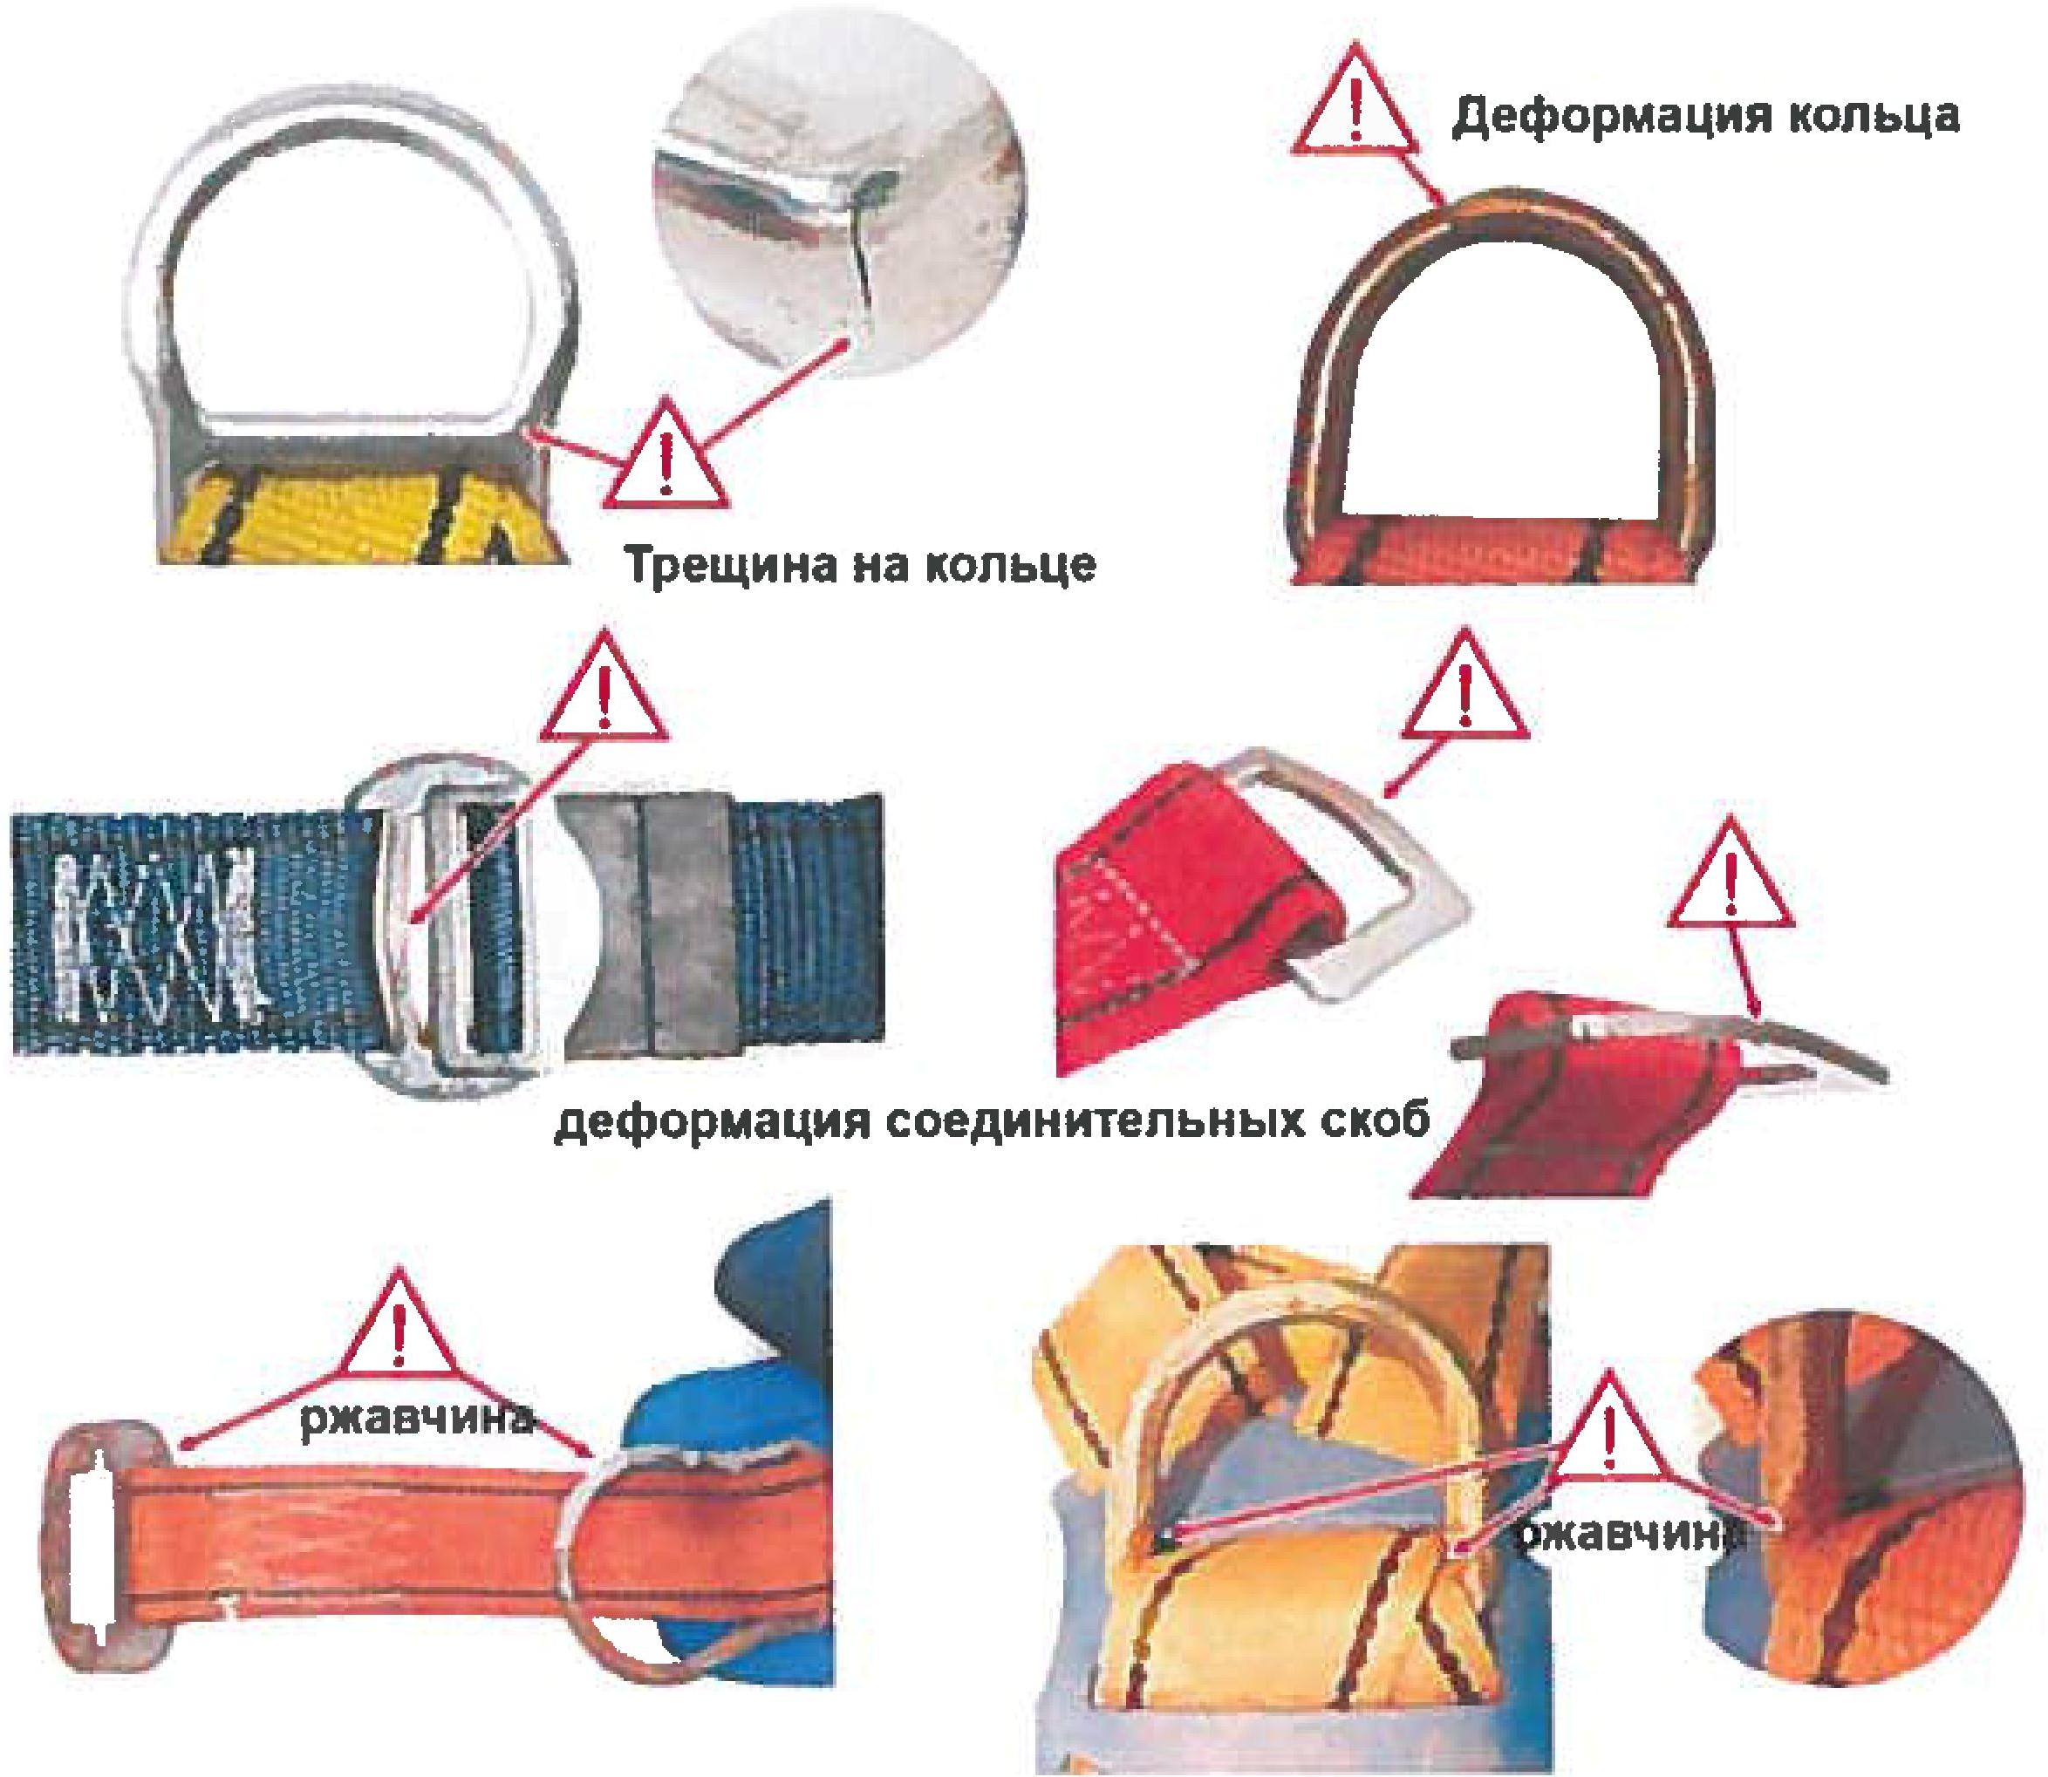
Ни один пластиковый элемент, как например, шлевки или элементы на пересечении ремней, не может быть сломан, частично поврежден или деформирован.
Любое повреждение крепежных, соединительных или регулировочных скоб, как впрочем, и других элементов страховочных привязей оказывает прямое влияние на их прочность и безопасность использования.
Таким образом, в случае выявления какого-либо повреждения привязей или возникновения сомнений об их техническом состоянии или правильной работе, привязи незамедлительно изымаются из эксплуатации.
Если невозможно сделать четкое заключение о состоянии привязей, их отправляют на заводскую проверку производителем или его уполномоченным представителем для оценки и принятия решения о возможности дальнейшего использования.
Тем не менее, если очевидно, что поврежденные страховочные привязи не подлежат дальнейшему использованию, они должны быть разобраны, т.е. все ремни отрезаются от привязи, с тем, чтобы избежать ее случайного использования.
Все операции, такие как инспекционные проверки, изъятие из эксплуатации привязей, отметки о повреждениях или совершенном ремонте, должны быть занесены в карточку учета эксплуатации устройства.

Приложение № 4
к Плану производства работ на высоте

Проверка стропов, используемых для позиционирования в рабочем положении

Проверки подлежит вся длина стропа. Наличие даже малейших порезов, ожогов или иных повреждений неприемлемо.
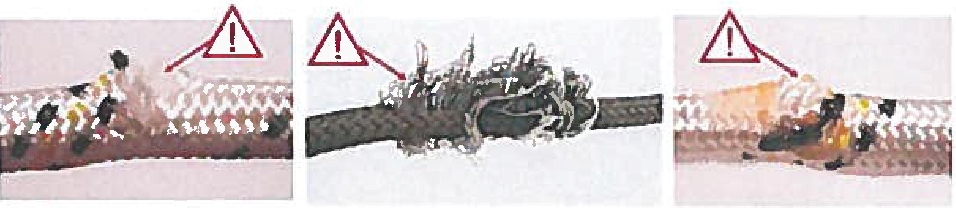
Гибкость стропа также важно проверить. Строп должен обладать одинаковой гибкостью по всей длине.
Если строп обладает участками с большей упругостью или гибкостью‚ это может означать, что было нанесено химическое или тепловое повреждение структуры материала.
Очаговая потеря цвета стропа также указывает на химическое повреждение. Строп
должен иметь одинаковый диаметр по всей длине. Не допускается наличие участков стропа с различным диаметром.
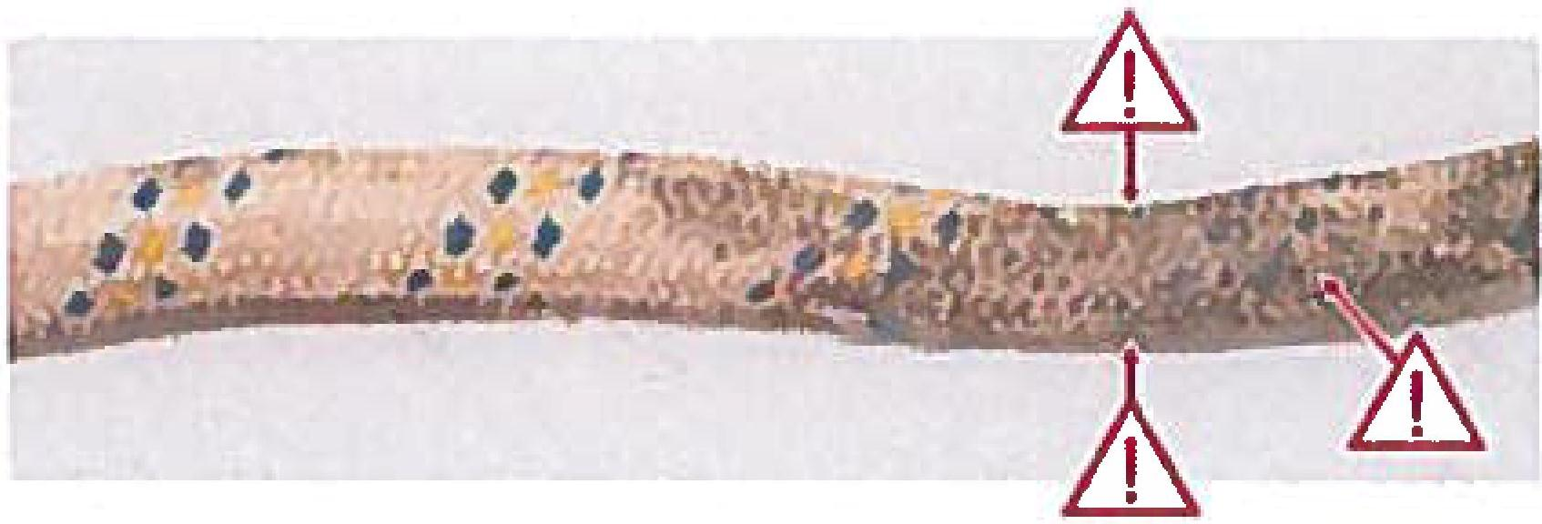
Если строп сделан из ремней, их ширина проверяется по всей длине. Не допускается присутствие участков ремней с различной шириной. Необходимо также проверить гибкость ремней, аналогично ситуации со стропом, изготовленным из текстильных тросов.
Анкерные петли, швы, стыки и концевые петли строп также должны пройти проверку. Швы не должны быть растянуты, порезаны или частично выдернуты. Защита швов и соединений должна быть проверена на механические, тепловые или химические повреждения.
Недопустимо отсутствие концевых петель, если они предусмотрены конструкцией
стропа. Если строп имеет регулировочную скобу, необходимо проверить и ее работу. Скобы должны быть проверены на наличие трещин, деформации или ржавчины.
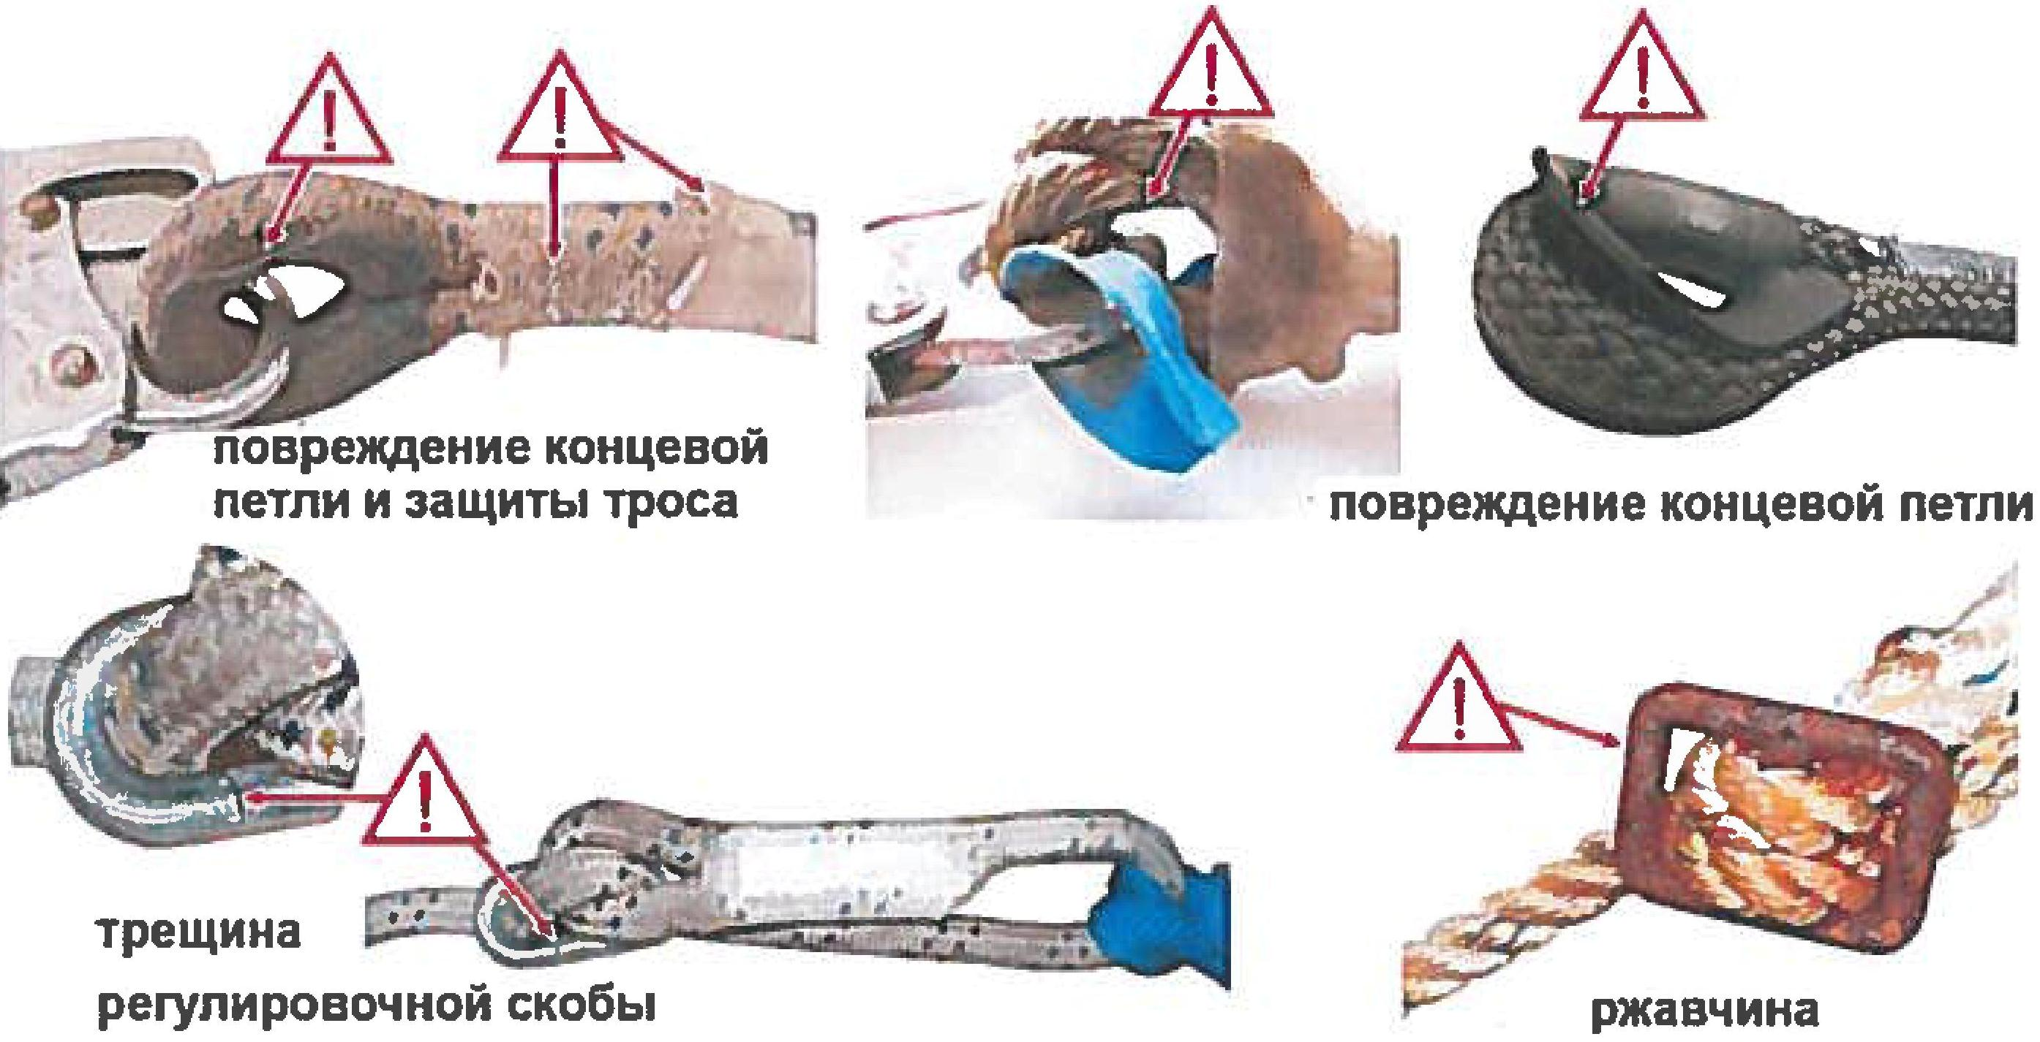
Важно убедиться, что все скобы прочно закреплены и не отцепляются от стропа. Если строп имеет передвижной регулировщик длины, необходимо проверить простоту регулировки длины стропа и правильное запирание механизма. Механизм должен обеспечивать бесперебойную регулировку длины стропа.
Если запирающий механизм стропа находится B закрытом положении, он не должен ослаблять или освобождать строп, предотвращая тем самым неконтролируемую потерю стабильности положения пользователя B процессе работы. В случае, если вы имеете дело с такими стропами, следует уделять особое внимание ограничителю на стропе, предотвращающему движение регулировочного механизм B процессе работы.
Все операции, такие как инспекционные проверки, изъятие из эксплуатации устройства, отметки о повреждениях или совершенном ремонте должны быть занесены в карточку учета эксплуатации устройства.

Приложение № 5
к Плану производства работ на высоте
Проверка стропов с амортизатором
Амортизатор с признаками ремонта или модификации пользователем должен быть изъят из эксплуатации. Амортизаторы снабжены прозрачными пластиковыми чехлами, закрывающими корпус. Во время проверки необходимо удостовериться, что чехол не поврежден, сломан или порезан.
Важно также проверить, что под чехлом нет признаков влаги, грязи или плесени. Амортизатор с поврежденным чехлом должен быть немедленно изъят из эксплуатации. Помимо этого проверяется целостность амортизатора, все его элементы должны быть скрыты чехлом.
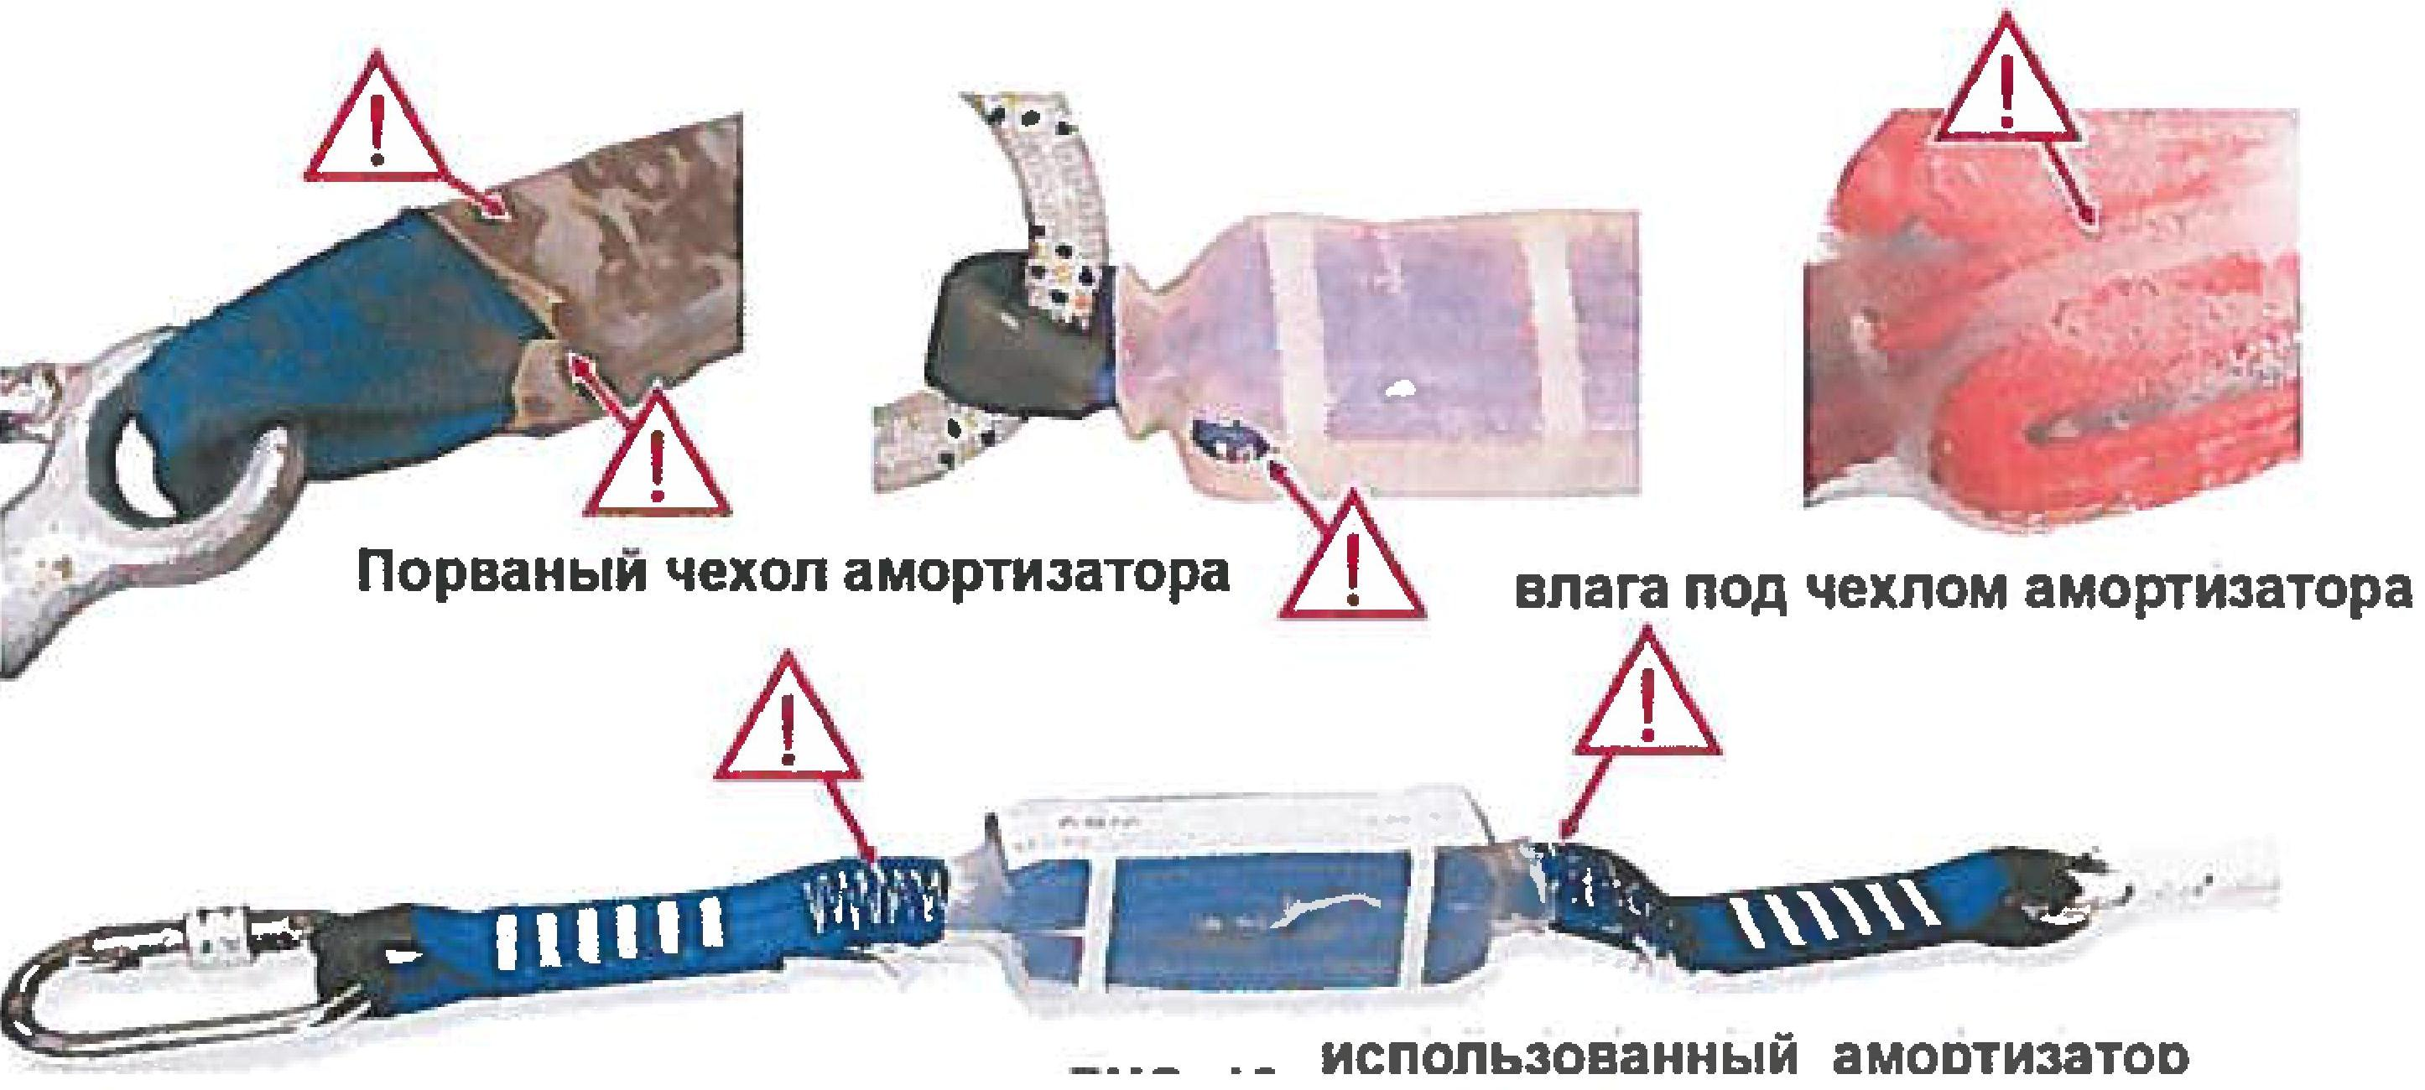
Материал‚ из которого изготовлен амортизатор, не должен быть поврежден, частично обожжен или порезан. Любая потеря цвета или проявление различий B текстуре материала (например, гибкость) предполагает химическое или тепловое повреждение.
Проверьте анкерные петли амортизатора и видимые швы. Швы не должны быть растянуты, порезаны или частично выдернуты.
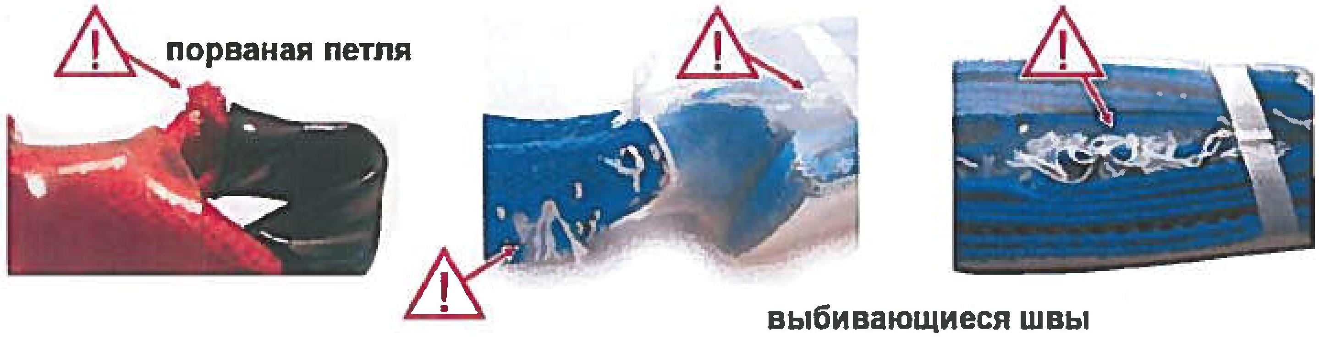
Если амортизатор соединен со стропом, соединение между этими двумя элементами также подлежит обязательной проверке.
Стропы необходимо проверить по всей их длине. Наличие даже малейших порезов, ожогов или иных повреждений неприемлемо.
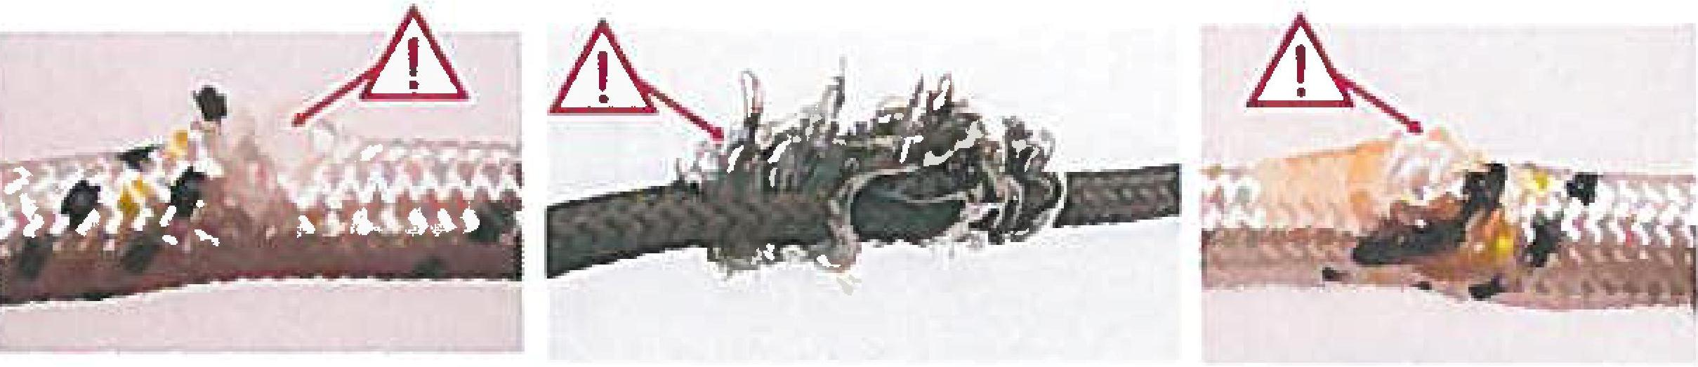
Необходимо также проверить гибкость стропа. Строп должен обладать одинаковой гибкостью по всей длине. Если строп имеет участки с большей упругостью или гибкостью, это означает, что было нанесено химическое или тепловое повреждение структуры материала. Очаговая потеря цвета стропа также указывает на химическое повреждение.
Строп должен иметь одинаковый диаметр по всей длине. He допускается наличие
участков стропа различного диаметра.
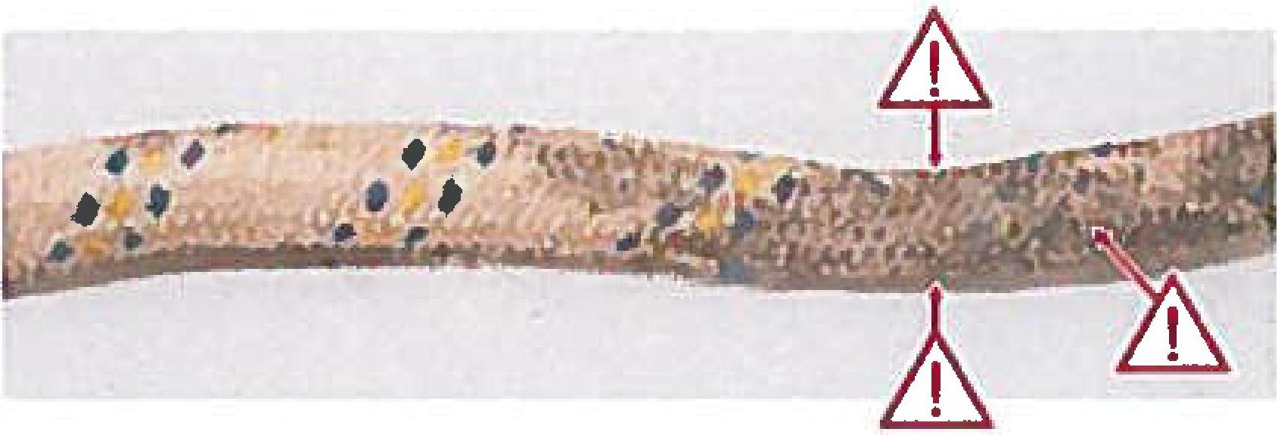
Если строп сделан из ленты, их ширина проверяется на однородность по всей длине. Не допускается наличие участков стропа различающихся по ширине. Необходимо также проверить гибкость ленты, аналогично ситуации со стропом, изготовленным из текстильных тросов.
Анкерные петли, швы, стыки и концевые петли стропа также должны пройти проверку. Швы не должны быть растянуты, порезаны или частично выдернуты. Защита швов и стыков проверяется на механические, тепловые или химические повреждения.
Недопустимо отсутствие концевых петель, если конструкция стропа их предусматривает. Если строп имеет регулировочную скобу, необходимо проверить и ее работу. Скобы также проверяются на наличие трещин, деформации или ржавчины. Необходимо удостовериться, что все скобы прочно закреплены и не снимаются со стропа.
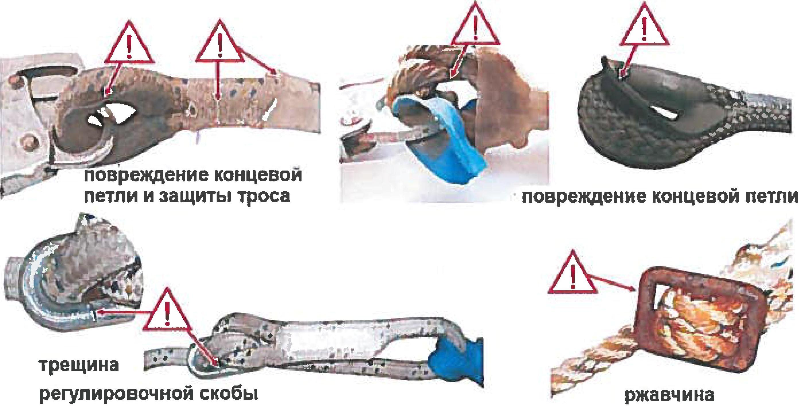

Строп с амортизатором немедленно выводится из эксплуатации при обнаружении каких- либо повреждений.
Строп с амортизатором также выводится из эксплуатации, если его техническое состояние и работоспособность вызывают сомнения. Запрещается использовать амортизатор, если он уже участвовал в процессе замедления падения.
Все операции, такие как инспекционные проверки, изъятие из эксплуатации устройства, отметки о повреждениях или совершенном ремонте, должны быть занесены в
карточку учета эксплуатации устройства.

Приложение № 6
к Плану производства работ на высоте

Проверка блокирующих устройств

Блокирующее устройство необходимо проверить на наличие механических повреждений, деформации, ржавчины или износ отдельных его компонентов. Все заклепки, петли, пружины, запирающие и регулирующие механизмы необходимо проверить на правильность работы. Все, даже незначительные механические повреждения, деформация или какие-либо сомнения по поводу состояния блокирующего устройства, является основанием для его немедленного изъятия из эксплуатации.
Если блокирующее устройство снабжено текстильным амортизатором, данный амортизатор также должен пройти тщательную проверку.
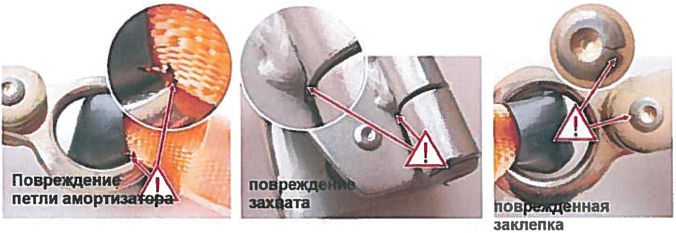
Во время проверки необходимо удостовериться, что чехол, покрывающий корпус амортизатора не поврежден, сломан или порезан. Необходимо также проверить, что под
чехлом нет признаков влаги, грязи или плесени. Блокирующее устройство с амортизатором, имеющим повреждения чехла, должно быть немедленно изъято из эксплуатации.
Необходимо также проверить амортизатор на целостность и удостоверится, что все
его элементы скрыты чехлом. Материал, из которого изготовлен амортизатор, не должен
быть поврежден, частично обожжен или порезан. Любая потеря цвета или проявление различий в структуре материала (например, гибкость) предполагает химическое или тепловое повреждение. Проверьте петли амортизатора и видимые швы.
Швы не должны быть растянуты, порезаны или частично выдернуты.
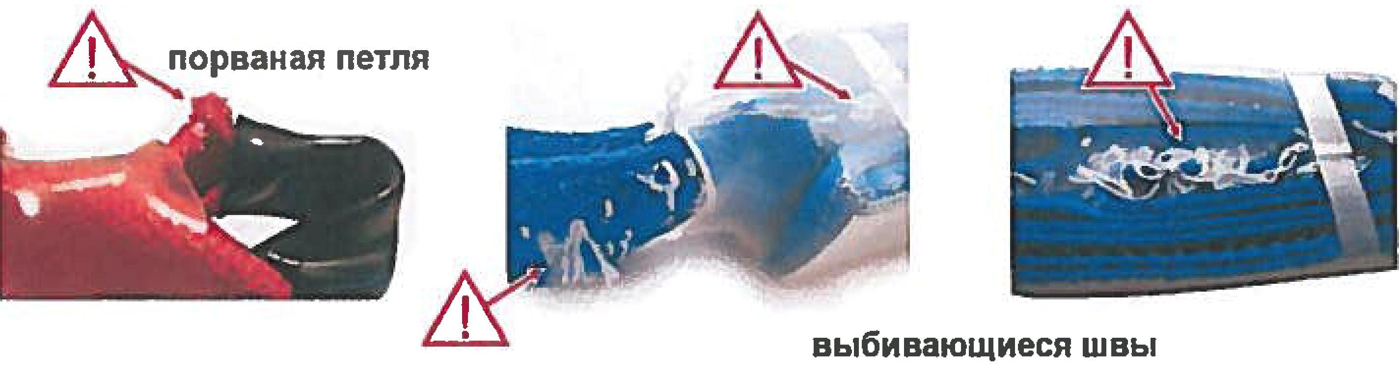
Любое повреждение амортизатора, встроенного в блокирующее устройство дает основания для его незамедлительного изъятия из эксплуатации.
Анкерные линии необходимо проверить по всей длине. Наличие даже малейших порезов, ожогов или иных повреждений неприемлемо. Важно также проверить гибкость линий.
Линии должны обладать одинаковой гибкостью по всей длине. Если линия обладает участками с большей упругостью или гибкостью, это может означать, что было нанесено химическое или тепловое повреждение структуры материала.
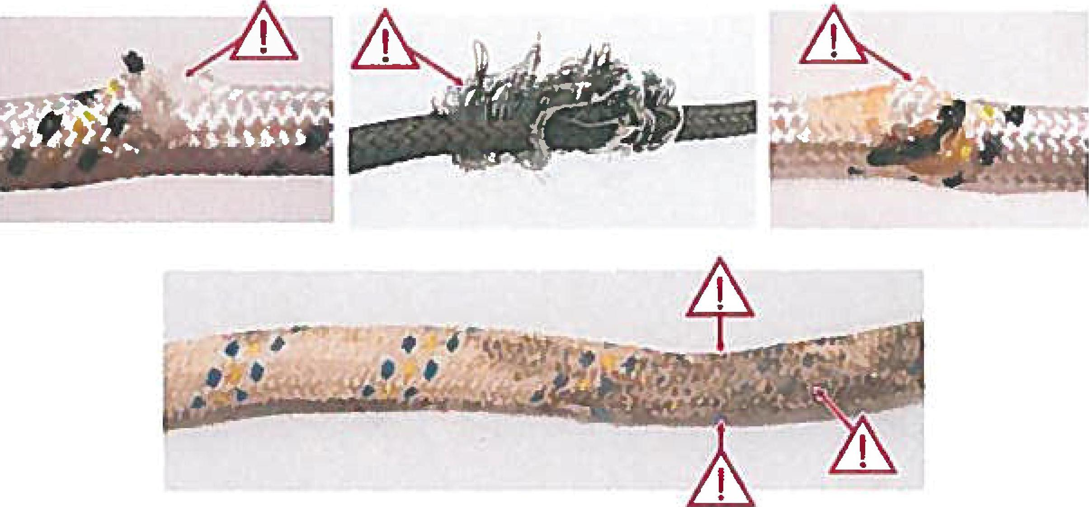
Очаговая потеря цвета анкерной линии также указывает на химическое повреждение. Анкерная линия должна быть одного диаметра по всей длине. Не допускается наличие участков линии различного диаметра. Анкерные петли, швы, стыки и концевые петли линии также должны пройти проверку. Швы не должны быть растянуты, порезаны или частично выдернуты. Защита швов и стыков должна также проверяется на механические, тепловые или химические повреждения.
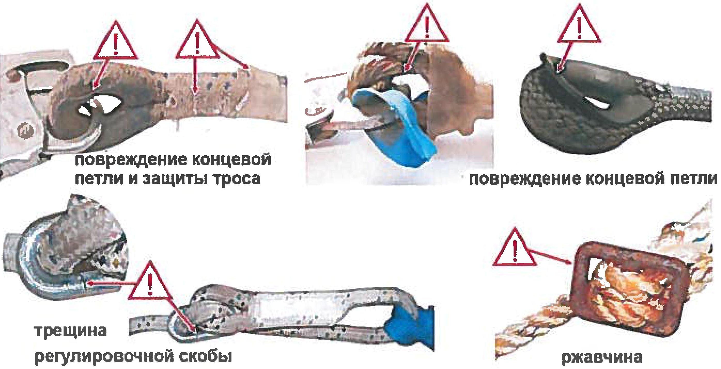
Недопустимо отсутствие концевых петель, если они предусмотрены конструкцией линии. Анкерные линии, используемые в блокирующем устройстве‚ должны иметь ограничители, которые предотвращают соскальзывание блокирующего устройства с линии во время его использования.
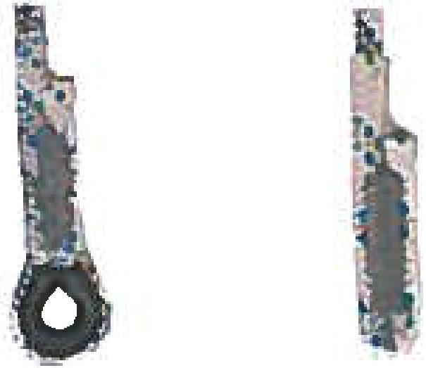
Если у линии отсутствует предусмотренный конструкцией ограничитель„ она должна быть незамедлительно выведена из эксплуатации.
Во время каждой проверки тестируется работа механизма блокирующего устройства. С этой целью верхний конец линии должен быть зафиксирован на неподвижном элементе жесткой конструкции. Блокирующее устройство необходимо одеть на линию, а затем удостовериться, что он свободно передвигается по ней вверх и вниз.
Далее работа блокирующего устройства проверяется при максимальном давлении на блокировочный рычаг. Блокирующее устройство должно защелкнуться на веревке.
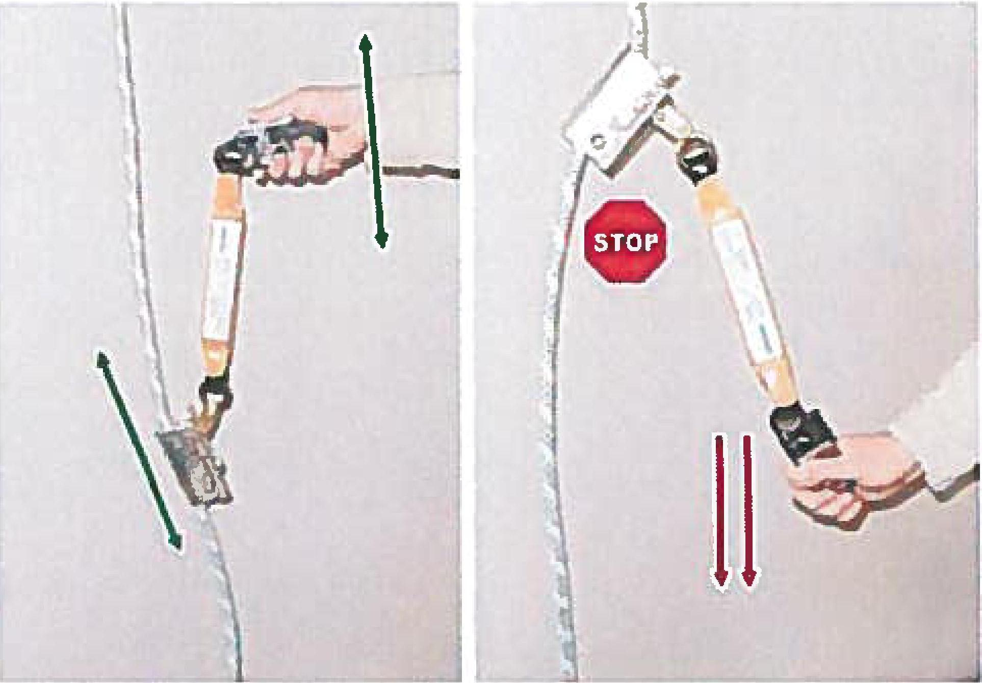
Любой признак некорректной работы устройства, как например, случайное защелкивание на веревке во время передвижения или соскальзывание защелкнутого, нагруженного блокирующего устройства с веревки, означает, что оно должно быть незамедлительно выведено из эксплуатации.
Блокирующее устройство также выводится из эксплуатации при возникновении сомнений о его техническом состоянии и работоспособности.
Запрещено использование устройства уже участвовавшего в процессе замедления падения.
Все операции, такие как инспекционные проверки, изъятие из эксплуатации устройства, отметки о повреждениях или совершенном ремонте должны быть занесены в карточку учета эксплуатации устройства.

Приложение № 7
к Плану производства работ на высоте

Проверка соединителей

Все процедуры проверки соединителя должны проводиться как в случае, когда соединитель является отдельным, независимым устройством, так и в случае, когда он является частью готовой подсистемы, например стропа с амортизатором.
Соединитель необходимо проверить на наличие механических повреждений, деформацию, ржавчину или износ отдельных его компонентов. Все заклепки, петли, пружины, запирающие и регулирующие механизмы необходимо проверить на правильность работы. Все, даже незначительные механические повреждения, деформация или какие-либо сомнения по поводу состояния соединителя, является основанием для его немедленного изъятия из эксплуатации.
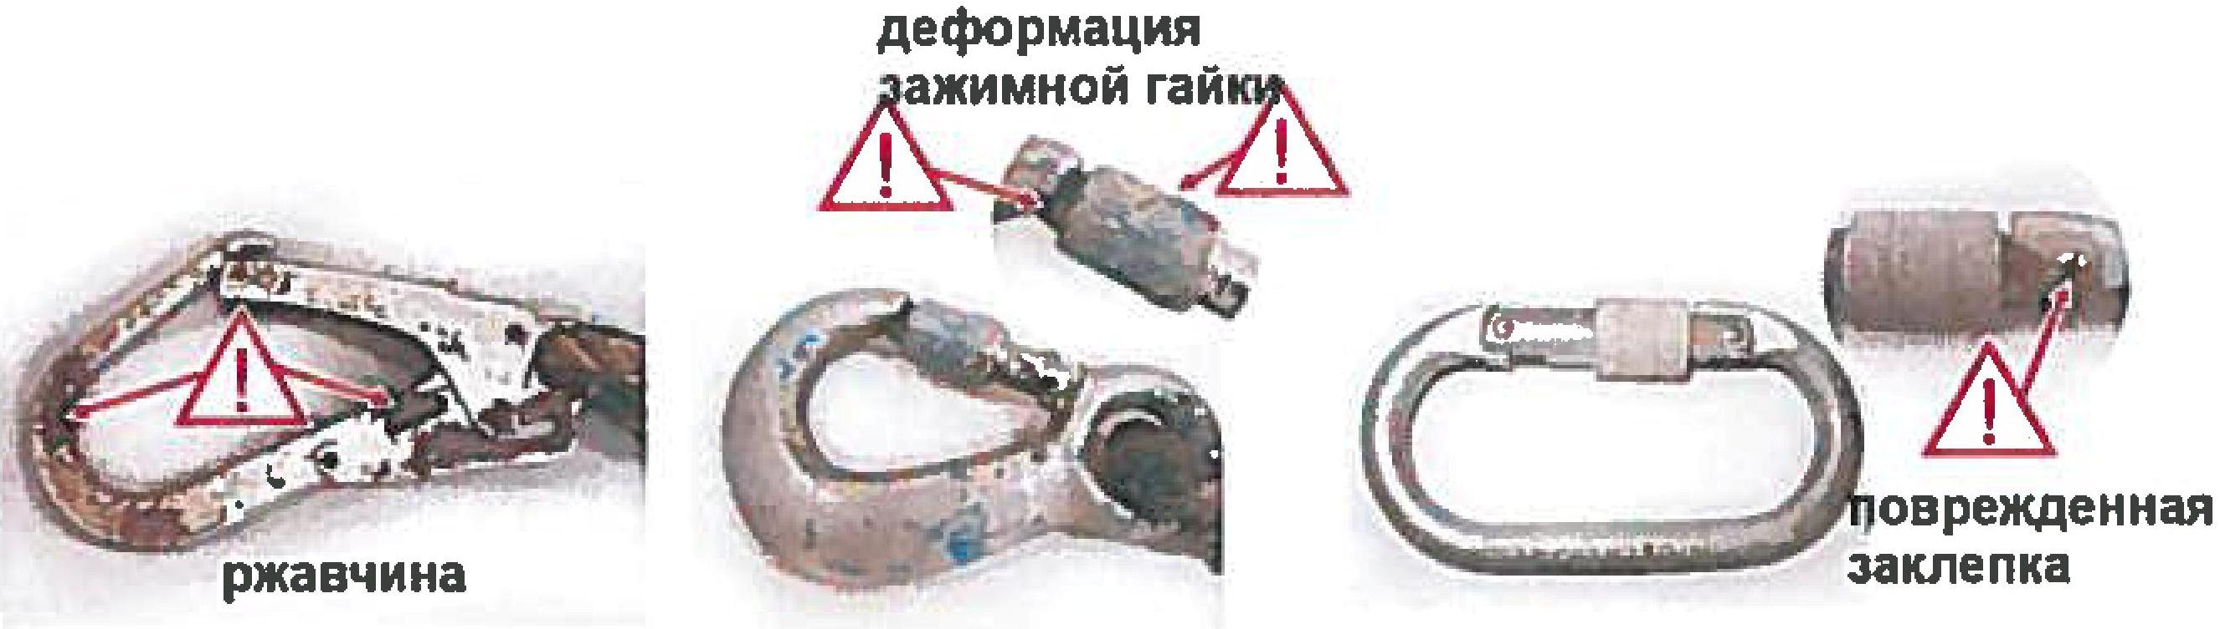
Работа затвора и запирающего механизма также проверяется. После спуска запирающего механизма, затвор должен автоматически запирать соединитель. Если затвор не закрывается автоматически‚ соединитель необходимо изъять из эксплуатации.
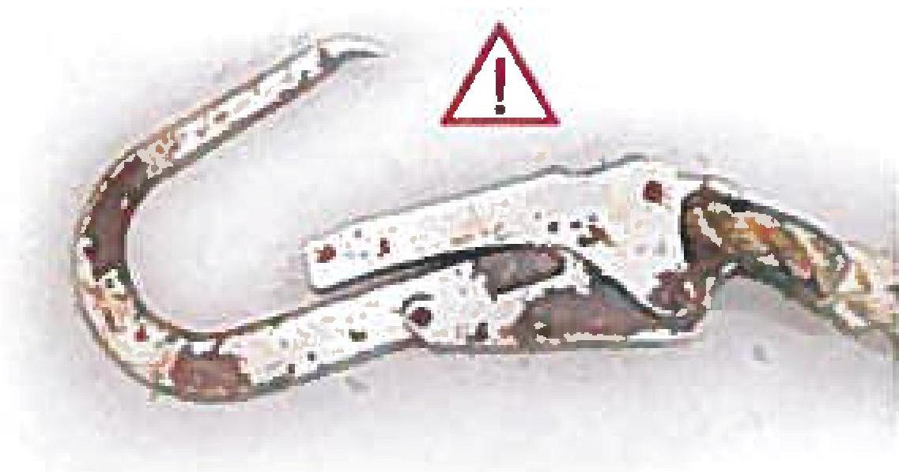
В закрытом положении запирающий механизм должен предотвращать случайное
открытие затвора.
Иногда на поверхности соединителей появляются признаки легкой ржавчины. если
ржавчина только поверхностная, соединитель можно использовать в дальнейшем. Тем не
менее, если ржавчина наносит ущерб прочности нагружаемой структуры или ее техническому состоянию, а также мешает правильной работе затвора и запирающего механизма, соединитель необходимо немедленно изъять из эксплуатации.
Иногда соединители имеют индикатор поломки. Если индикатор поврежден или деформирован, соединитель должен быть немедленно изъять из эксплуатации. Запрещено использование соединителя использовавшегося при замедлении падения.
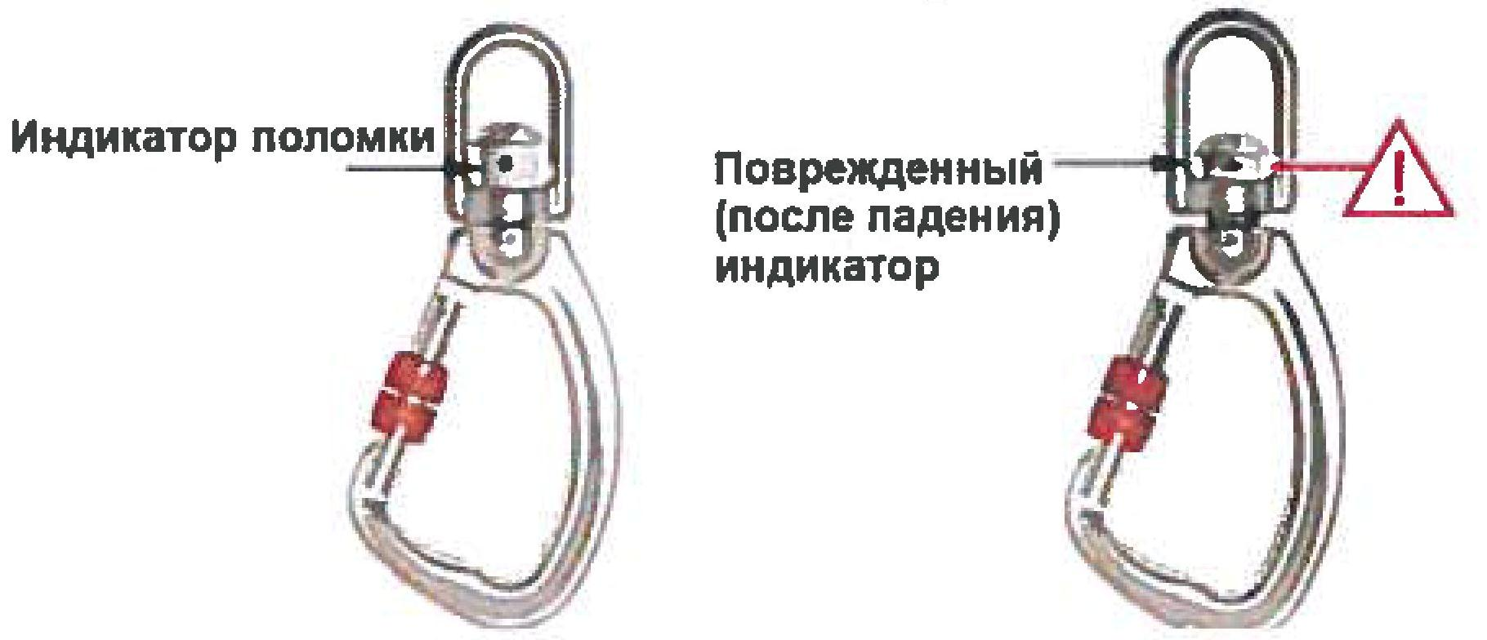

Все операции, такие как инспекционные проверки, изъятия из эксплуатации устройств‚ отметки о повреждениях или совершённом ремонте должны быть занесены в карточку учета эксплуатации устройства.

Приложение № 8
к Плану производства работ на высоте

Проверка горизонтальных анкерных линий

Горизонтальная анкерная линия должна быть проверена по всей длине. Наличие даже малейших порезов, ожогов или иных повреждений неприемлемо. Необходимо также проверить гибкость линии. Линия должна обладать одинаковой гибкостью по всей длине. Если линия обладает участками с большей упругостью или гибкостью, это может означать‚ что было нанесено химическое или тепловое повреждение структуры материала.
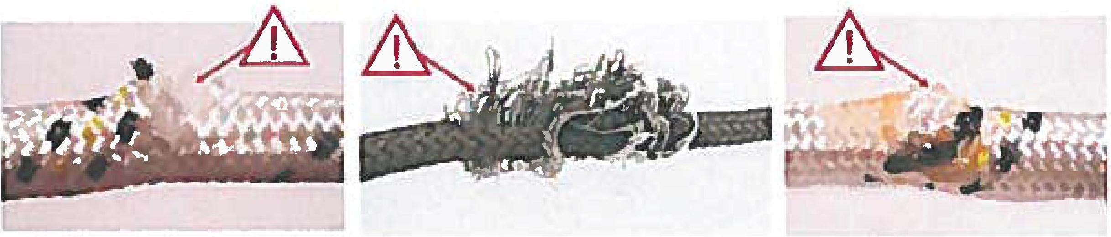
Очаговая потеря цвета линии также указывает на химическое повреждение. Линии
должна иметь одинаковый диаметр по всей длине. Не допускается наличие участков различного диаметра.
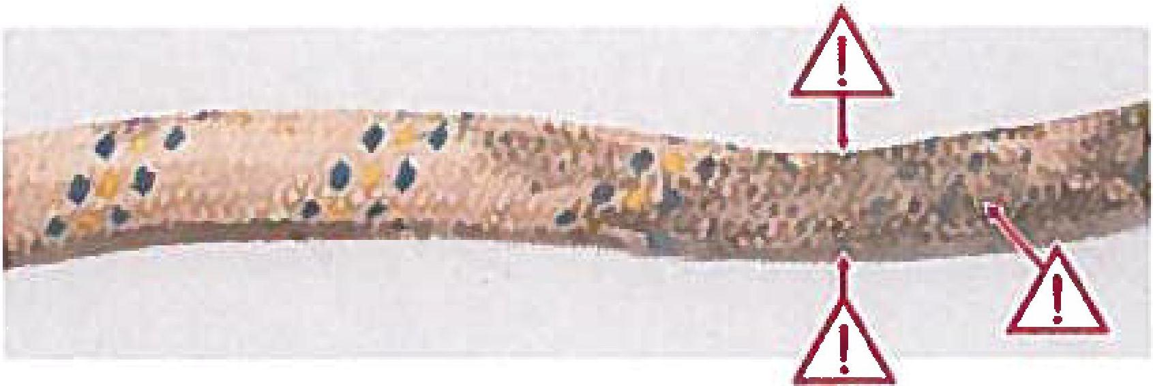
Анкерные петли, швы, стыки и концевые петли линии также подлежат проверке. Швы не должны быть растянуты, порезаны или частично выдернуты. Защита швов и стыков проверяется на механические, тепловые или химические повреждения.
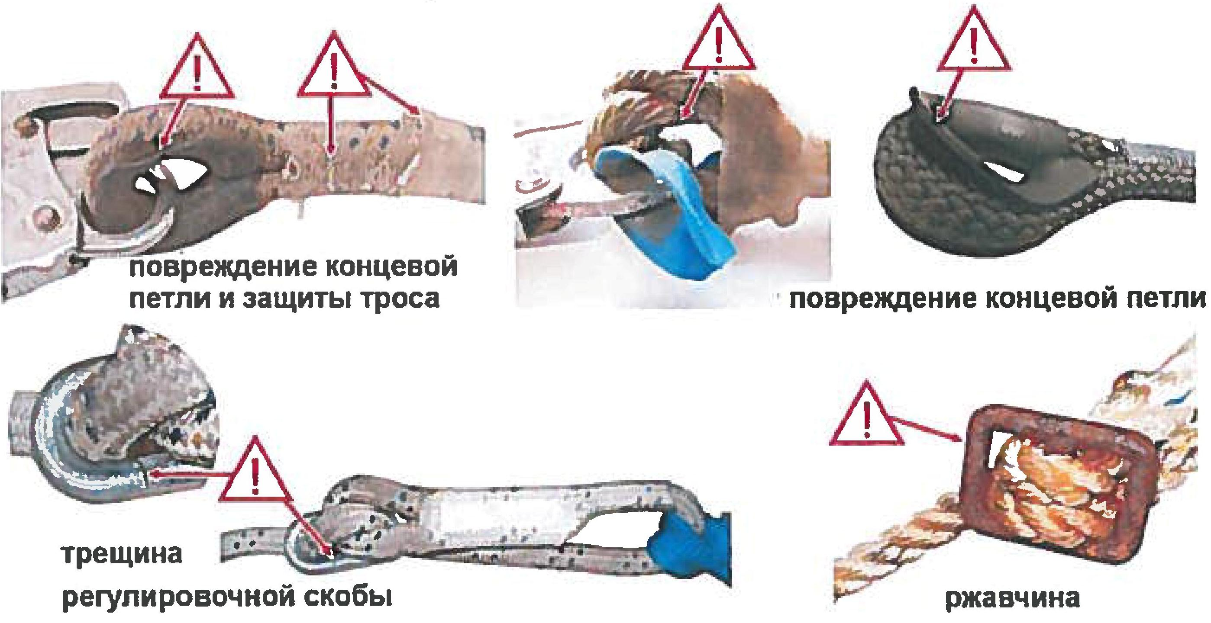
Если анкерная линия изготовлена из ремней, их ширина должна быть однородной по всей длине. Не допускается наличие участков различной ширины. Кроме этого проверяется гибкость ремней, аналогично ситуации с анкерной линией, изготовленной из текстильных тросов.
В случае возможности регулировки длины линии, механизм регулировки длины и
натяжения также должен пройти проверку на наличие механических повреждений, деформацию, ржавчину или износ отдельных его компонентов.
Все заклепки, петли, а также механизм натяжения линии проверяются на правильность работы. Механизм должен легко регулировать натяжение и ослабление линии вручную, если он не заблокирован.
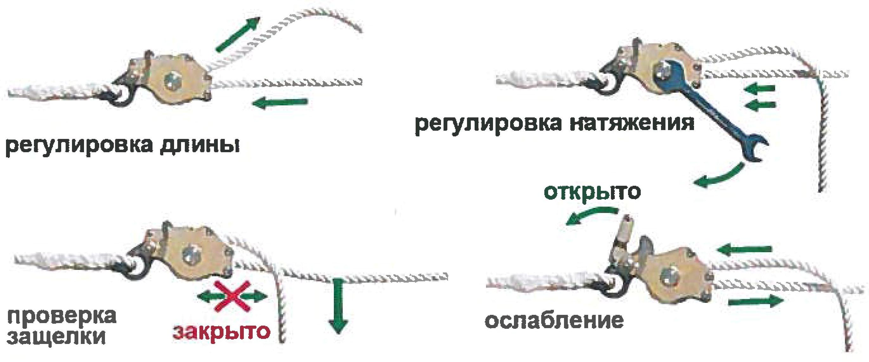
Все, даже незначительные механические повреждения, Деформация или какие-либо сомнения по поводу состояния или работы механизма регулировки длины линии, является основание для его немедленного изъятия из эксплуатации.
Все операции, такие как инспекционные проверки, изъятие устройства из эксплуатации, отметки о повреждениях или совершенном ремонте должны быть занесены в карточку учета эксплуатации устройства.

Приложение № 9
к Плану производства работ на высоте

Проверки блокирующих устройств инерционного типа

Перед началом использования устройства, все его компоненты (рукоять и кожух, спасательный трос и крюк с защелкой) должны пройти тщательную визуальную проверку на предмет механических, химических и тепловых повреждений. Любое повреждение или деформация отдельных компонентов устройства дают основания для незамедлительного
изъятия устройства из эксплуатации
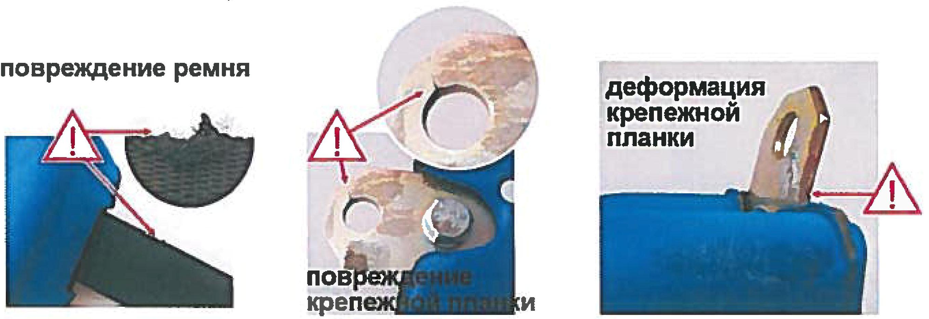
Работа втягивающего и замедляющего механизма должна быть проверена посредством натягивания троса с максимальной силой. При нормальной работе механизма трос блокируется, а при ослаблении защелки, устройство свободно скручивает трос (втягивает его). Проверка осуществляется пользователем оборудования.
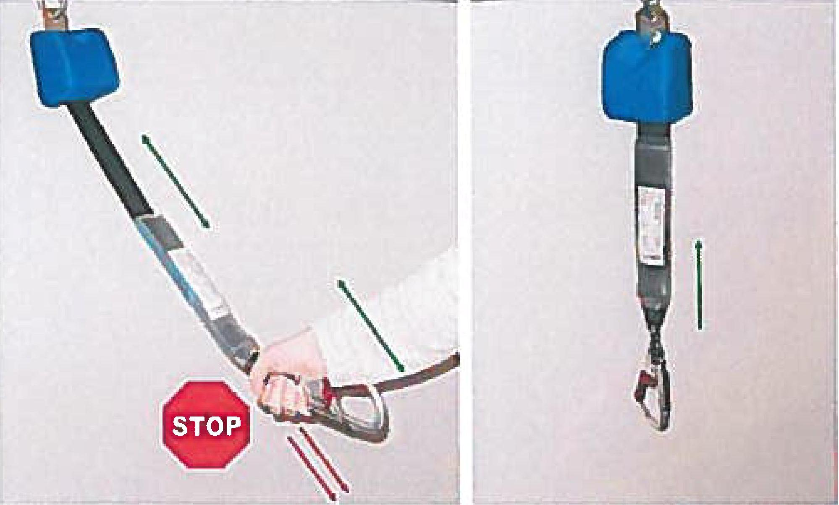
Если возникают сомнения о состоянии и работоспособности устройства (например, вытянутый трос не блокируется или не втягивается), устройство должно быть незамедлительно снято с эксплуатации и отправлено на заводскую проверку и ремонт производителем или уполномоченным его представителем.
В случае, если устройство имеет внешний текстильный амортизатор, он также должен пройти тщательнейшую проверку. Текстильные амортизаторы комплектуются прозрачным пластиковым чехлом, защищающим корпус. Во время проверки необходимо удостовериться, что чехол, покрывающий корпус амортизатора не поврежден, сломан или порезан.
Необходимо также проверить, что под чехлом нет признаков влаги, грязи или плесени. Амортизатор с поврежденным чехлом должен быть немедленно изъят из эксплуатации.
Необходимо также проверить амортизатор на целостность и удостоверится, что все его элементы защищены чехлом. Материал, из которого изготовлен амортизатор, не должен быть поврежден, частично обожжен или порезан. Любая потеря цвета или появление различий в структуре материала (например, гибкость) предполагает химическое или тепловое повреждение.
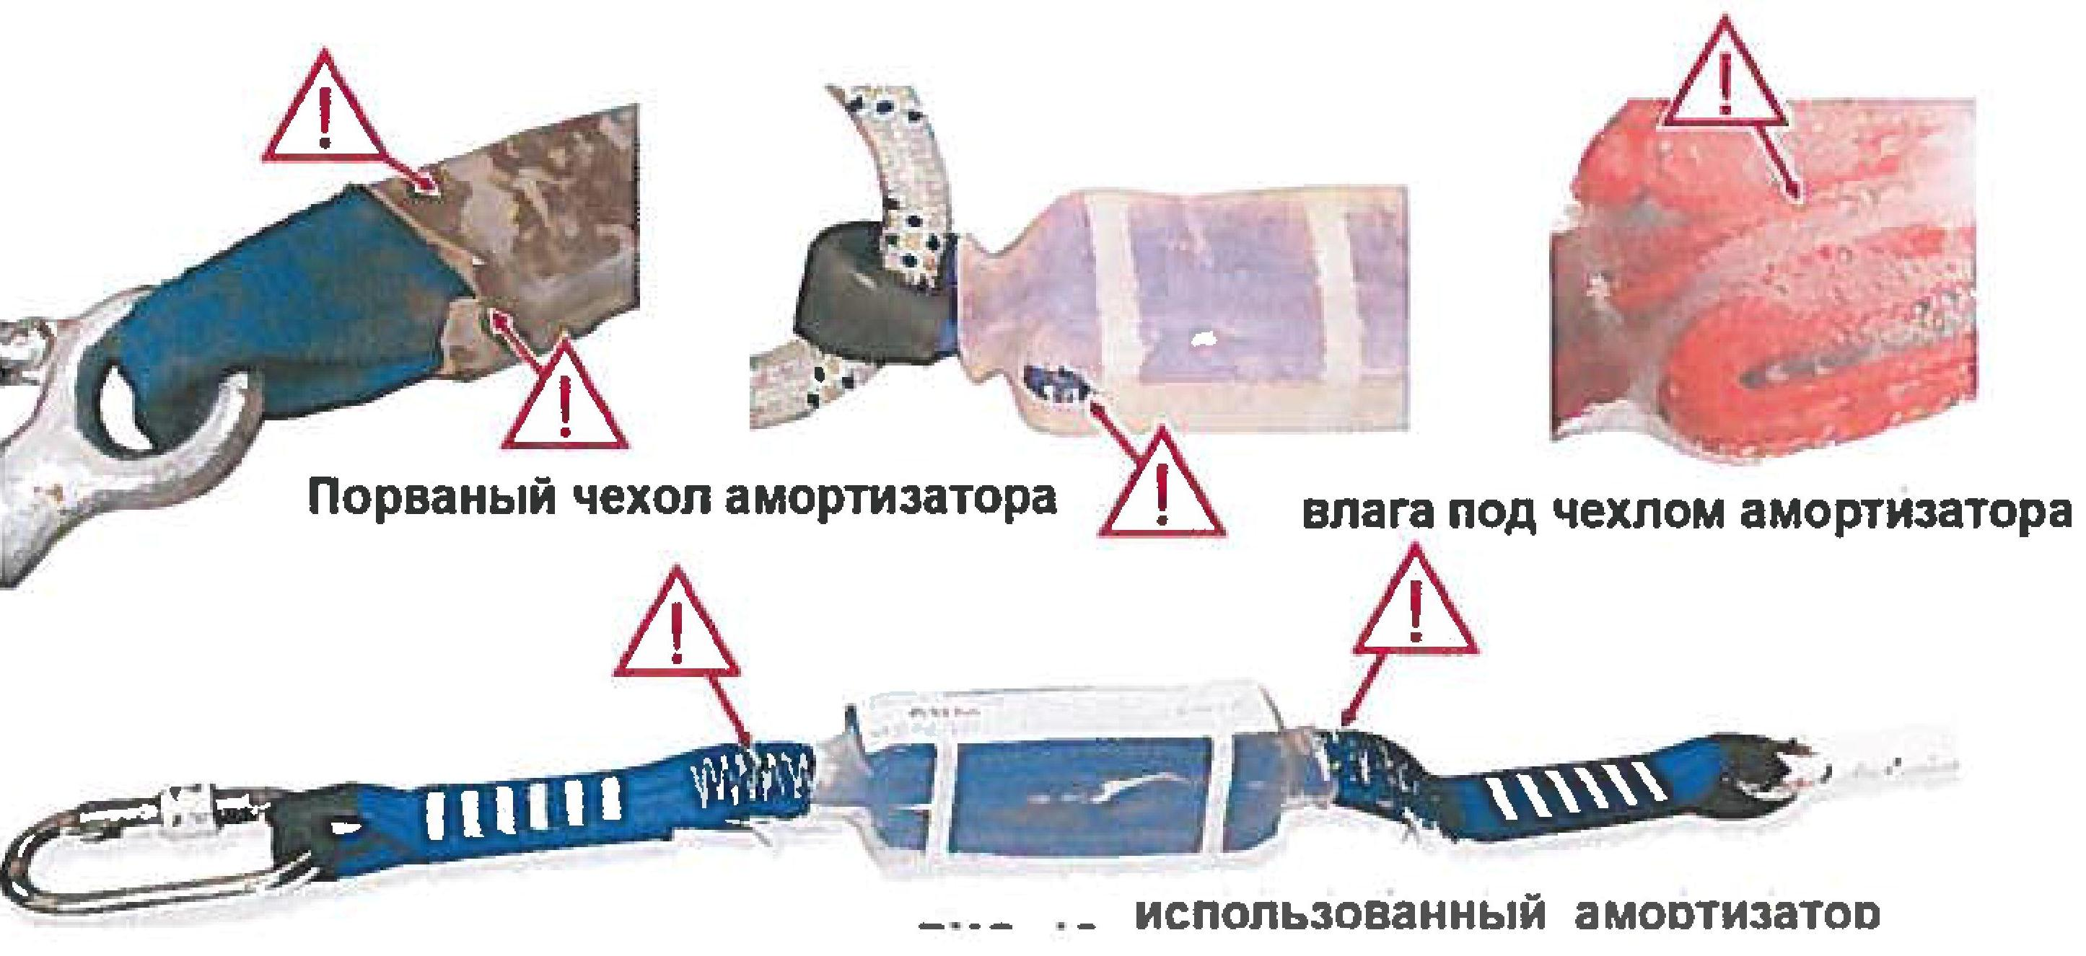
В случае если блокирующее устройство инерционного типа имеет закрытую структуру, его сложная конструкция требует проведения тщательных заводских проверок, по меньшей мере, раз в год.
Заводские проверки осуществляются только производителем оборудования или уполномоченным его представителем.
Инспекционные проверки (по меньшей мере, раз в год с момента допуска устройства к эксплуатации) компактных устройств с внешними амортизаторами могут осуществляться уполномоченным представителем предпринимателя, ответственными за защитное оборудование. Инспекционные проверки также могут осуществляться производителем оборудования или уполномоченным его представителем.

Приложение № 10
к Плану производства работ на высоте
«Основные требования безопасности
при выполнении работ на высоте»
Гармонизированные стандарты. Индивидуальное страховочное снаряжение.
Директива 89/686/ЕЭС.
EN 341:1999 - Средства индивидуальной защиты от падений с высоты. Спусковые устройства.
ГОСТ Р ЕН 353-1-2008 - Система стандартов безопасности труда. Средства индивидуальной защиты от падения с высоты. Средства защиты от падения ползункового типа на жесткой анкерной линии. Часть 1. Общие технические требования. Методы испытаний (EN 353— 122002 — Средства индивидуальной защиты от падений с высоты. Часть 1: Блокирующие устройства, перемещаемые по жесткой линии крепления).
ГОСТ Р ЕН 353-2-2007 — Система стандартов безопасности труда. Средства индивидуальной защиты от падения с высоты ползункового типа на гибкой анкерной линии. Часть 2. Общие технические требования. Методы испытаний (EN 353 - 2:2002 - Средства индивидуальной защиты от падений с высоты. Часть 2: Блокирующие устройства, перемещаемые по гибкой линии крепления).
ГОСТ Р 12.4.223-99 - Система стандартов безопасности труда. Средства индивидуальной защиты от падения с высоты. Стропы. Общие технические требования. Методы испытаний. (EN 354:1992 - Cp6,116TBa индивидуальной защиты от падений с высоты. Стропы).
ГОСТ Р ЕН 355-2008 - Система стандартов безопасности труда. Средства
индивидуальной защиты от падения с высоты. Амортизаторы (EN 355:2002 - Средства
индивидуальной защиты от падений с высоты. Амортизаторы).
ГОСТ Р ЕН 358-2008 - Система стандартов безопасности труда. Средства индивидуальной защиты от падения с высоты. Привязи для удержания и позиционирования на рабочем месте и стропы для рабочего позиционирования (EN 358:1999 - Средства индивидуальной защиты для позиционирования в рабочем положении и предотвращения падений с высоты. Ремни, ограничители и стропы для позиционирования в рабочем положении).
ГОСТ Р ЕН 360-2008 - Система стандартов безопасности труда. Средства
индивидуальной защиты от падения с высоты. Средства защиты от падения втягивающего
типа (EN 360:2002 - Средства индивидуальной защиты от падений с высоты. Блокирующие устройства инерционного типа).
ГОСТ Р ЕН 361-2008 — Система стандартов безопасности труда. Средства индивидуальной защиты от падения с высоты. Страховочные привязи (EN 361:2002 - Средства индивидуальной защиты от падений с высоты. Страховочные привязи).
ГОСТ Р ЕН 362-2008 - Система стандартов безопасности труда. Средства индивидуальной защиты от падения с высоты. Соединительные элементы (EN 362:2004 - Средства индивидуальной защиты от падений с высоты. Соединительные элементы).
ГОСТ Р ЕН 363—2007 - Система стандартов безопасности труда. Средства индивидуальной защиты от падения с высоты. Страховочные системы. Общие технические требования (EN 363:2002 - Средства индивидуальной защиты от падений с высоты. Системы индивидуальной защиты от падений с высоты).
ГОСТ Р 12.4.206-99 - Система стандартов безопасности труда. Средства индивидуальной защиты от падения с высоты. Методы испытаний ( EN 36421992 - Средства индивидуальной защиты от падений с высоты. Методы испытаний).
ГОСТ Р 12.4.226-99 - Система стандартов безопасности труда. Средства индивидуальной защиты от падения с высоты. Основные требования к инструкции по применению и маркировке (EN 365:2004 — Средства индивидуальной защиты от падений с высоты. Общие требования к инструкциям по эксплуатации, техническому уходу, периодическим инспе- ционным проверкам, ремонту, маркировке и упаковке).
EN 795:1996 - Защита от падений с высоты. Устройства анкерного крепления. Требования и испытания.
ГОСТ Р ЕН 813—2008 - Система стандартов безопасности труда. Средства индивидуальной защиты от падения с высоты. Привязи для положения сидя (EN 81321997
- Средства индивидуальной защиты от падений с высоты. Привязные ремни для удержания в сидячем положении).

12. Анализ степеней риска при производстве работ и мероприятия при возникновении непредвиденных ситуаций
№ п.п | Наименова-ние опасно-  сти | Вид риска | Уровень риска (средний/высо-кий) | Корректирующие мероприятия, снижающие уровни рисков до приемлемого. | Уровень риска после применения мероприятий (средний/низкий)
1 | Работы на высоте | Травмы работника при падении с высоты. | Средний  ППР
2 | Падение предметов, инструментов | Травмы работника при падении с высоты инструмента, предметов | Низкий
3 | Недостаточ-ная освещенность | Получение травмы работников (падение предме-тов, падение работников) из-за недостаточной освещенности | Низкий
4 | Острые края металлоконструкций | Механические травмы работаю-щих о заусенцы металлоконструк-ций | Низкий
5 | Передвиже-ние по терри-тории строй-площадки | Травмы, различной степени тяжести в результате наезда. | Низкий
6 | Выполнение огневых работ | Возникновение пожара | средний
7 | Работа с применением ручного электроинст-румента | Травмы работников от поражения электротоком. | Низкий
8 | Повышенная температура воздуха | Тепловой удар | Низкий
9 | Арматурные, плотницкие, бетонные  работы | Травмы полученные при подскальзывании, спотыкании, падении с высоты и при падении инструмента с высоты | средний
10 | Выполнение антикоррозийных работ | Возникновение пожара, поражение органов дыхания | средний

Знаки безопасности Приложение 1
Знаки безопасности Приложение 1 Знаки безопасности Приложение 1 Знаки безопасности 7 .Приложение 1 д знака | Цвет.  Изобр-е | Смысловое значение | Места размещения на рабочем объекте
Р 03 |  | Проход запрещен | У входа в опасные зоны , помещения, участки и др.
Р 06 |  | Доступ посторонним запрещен | У входа на объекты, для обозначения служебного прохода
Р 21 |  | Запрещение (прочие опасности или опасные действия) | Применять для обозначения опасности, не предусмотренной настоящим стандартом.
М 01 |  | Работать в защитных очках | Не рабочих местах, где требуется защита органов зрения
М 02 |  | Работать в  Защитной каске | Не рабочих местах, где требуется защита головы
М 03 |  | Работать в защитных  наушниках | Не рабочих местах с повышенным уровнем шума
М 05 |  | Работать в защитной обуви | Не рабочих местах, где необходимо применять ср-ва индивидуальной защиты
М 06 |  | Работать в защитных перчатках | Не рабочих местах, где требуется защита рук.
М 07 |  | Работать в защитной одежде | Не рабочих местах, где необходимо применять ср-ва индивидуальной защиты
М 08 |  | Работать в защитном щитке | На рабочих местах и участках, где необходима защита лица и органов зрения
М 09 |  | Работать в предохранительном (страховочном) поясе | На рабочих местах и участках, где для безопасной работы требуется применение предох-х (страховочных) поясов
М 10 |  | Проход здесь | На территориях и участках, где разрешается проход
М 11 |  | Общий предписывающий знак (прочие предписания) | Для предписаний, не обозн-ых настоящим стандартом. Знак необходимо применять вместе с поясняющей надписью на доп-ном знаке безопасности

Локализация: охрана труда на блог-инженера.рф

